

FACULDADE PROJEÇÃO
BACHARELADO EM SISTEMAS DE INFORMAÇÃO

DIEGO ALVES DE PAIVA
ERICK SOUSA DAMASCENO
RICARDO FRANÇA RODRIGUES

SISPO – SISTEMA DE PIZZARIA ONLINE

FACULDADE PROJEÇÃO
BACHARELADO EM SISTEMAS DE INFORMAÇÃO

SISPO – SISTEMA DE PIZZARIA ONLINE

Trabalho de Conclusão de Curso apresentado ao Curso de Sistemas de informação da Faculdade Projeção, como requisito complementar e obrigatório à obtenção do título de Bacharel em Sistemas de Informação.

Orientador: Israel Rodrigues Gonçalves

SISPO – SISTEMA DE PIZZARIA ONLINE

Trabalho de Conclusão de Curso apresentado ao Curso de Sistemas de informação da Faculdade Projeção, como requisito complementar e obrigatório à obtenção do título de Bacharel em Sistemas de Informação.

Taguatinga, DF, ___ de _______ de 2012.
Banca Examinadora:

Professor(a) Israel Rodrigues Gonçalves
Orientador
Professor(a)

Professor(a)

Professor Elvis Roberto Barreto, Especialista
Coordenador do curso de Sistemas de Informação
DEDICATÓRIA

“Crê em ti mesmo, age e verá os resultados. Quando te esforças, a vida também se esforça para te ajudar.”
Chico Xavier

“Noventa por cento do sucesso se baseia simplesmente em insistir”
Woody Allen

Dedicamos este trabalho de conclusão de curso, as nossas mães, irmãos, familiares e amigos que de muitas formas nos incentivaram e ajudaram para que fosse possível a concretização deste sonho.
AGRADECIMENTOS

Aos meus pais e a todas as pessoas que fizeram com que fosse possível conquistar mais esse objetivo.
Érick Sousa Damasceno

À minha mãe, Helena, que sempre me apoiou nos longos momentos de dedicação a este projeto.
Ricardo França Rodrigues
Agradeço primeiramente a Deus que me deu forças para seguir durante o caminho da graduação, agradeço a minha família que tanto me ajudou e deu apoio durante a elaboração do projeto, pois em muitos momentos estive ausente da família para dedicar-me ao projeto.
Diego Alves de Paiva
Agradecemos também ao nosso orientador Israel Rodrigues, pela dedicação e motivação durante o desenvolvimento.
RESUMO
Existe uma grande quantidade de empresas que ainda se encontram excluídas do mundo digital por não terem percebido as grandes vantagens de se aderir aos sistemas informatizados. Mesmo tendo como exemplo várias empresas que obtiveram muito sucesso financeiro, muitos ainda preferem não adotar novos métodos para atualização de seus modelos de negócio com receios quanto aos investimentos necessários para essa inclusão tecnológica e que acabam não evoluindo o seu potencial. No entanto, existem alternativas mais econômicas que podem ser utilizadas por empresas que não dispõem de um orçamento para compra de software de gestão, ou para contratar a elaboração de uma aplicação exclusiva.
Segundo SHUEN [1] web 2.0 é, em última análise, sobre os efeitos da rede e proveito da inteligência coletiva dos usuários para construir aplicações que, literalmente, fiquem melhores quanto mais as pessoas a usem. E com sua utilização, é possível fazer com que softwares não mais sejam vendidos em pacotes, mas usados na internet, como serviços, pagos mensalmente. Logo, a construção de sistemas voltados para a web com essas características já se tornou uma grande tendência e só tem contribuído para evolução dos utilizadores de sistemas coletivos.
Propõe-se nesse projeto a criação de uma aplicação web, chamada SISPO – Sistema de Pizzaria Online, que irá integrar em uma única aplicação, um conjunto de funcionalidades capazes de controlar o sistema de vendas de empresas do ramo de pizzaria.
Segundo pesquisa realizada pela equipe desse projeto (Anexo II), notou-se que só existem sistemas específicos para determinadas empresas e que atualmente a grande maioria de pedidos de pizza ainda são realizados por telefone, o que acaba gerando um ligeiro desconforto, tanto para empresa quanto para cliente, seja anotando-se as informações pessoais do cliente em todos os pedidos realizados, na hora da escolha do tipo de pizza ou até mesmo em relação aos diversos preços de diversos sabores.
O SISPO teve como principal motivação de criação a sistematização da compra e venda de pizzas entre clientes e pizzarias. Pois, constatou-se que o sistema utilizado atualmente não é tão eficiente e prático o suficiente para tornar esse serviço eficaz. (Pesquisa de campo, Anexo II)
Para os clientes, o SISPO vem com o intuito de tornar suas compras mais práticas. Assim como, permitir o conhecimento de novas pizzarias, promoções e produtos.
Já para as pizzarias, o SISPO vai proporcionar uma melhora na sua forma de venda, pois a sistematização de seus sistemas praticamente dispensará a ineficiência do sistema atual de venda por telefone. Trazendo também, dentre outras funcionalidades, o registro de seus clientes, a dispensa da constante troca de informações pessoais e a possibilidade de vendas simultâneas. Tudo isso fazendo com que o serviço se torne mais rápido, gerando assim mais vendas em menos tempo. E com a utilização de um sistema informatizado coletivo espera-se que as pizzarias tenha um aumento da abrangência de seus clientes, já que terão uma maior visibilidade proporcionada pela web.
SUMÁRIO GERAL
INTRODUÇÃO 18
PROBLEMA 20
JUSTIFICATIVA E VIABILIDADE 22
1.1 Necessidades e Soluções propostas 22
1.2 Viabilidade 24
OBJETIVOS 25
1.3 Objetivo Geral 25
1.4 Objetivos Específicos 26
MÉTODOS E TÉCNICAS 27
1.5 Técnicas de Levantamento de Requisitos 27
1.5.1 Brainstorming 27
1.6 Modelo de Desenvolvimento 27
1.6.1 RUP - Desenvolvimento iterativo e incremental 27
1.7 Tecnologias em Geral 28
1.7.1 JSF – JavaServer Faces 28
1.7.2 Hibernate 29
1.7.3 Apache TomCat versão 7 29
1.7.4 CSS Cascading Style Sheets 30
1.7.5 JavaScript 30
1.7.6 Ubuntu Linux 31
1.8 Linguagem de Programação 32
1.8.1 Java 32
1.9 Banco de Dados 32
1.9.1 MySQL 32
1.9.2 MySQL Workbench 33
1.10 Padrões 34
1.10.1 Padrões ABNT 34
1.10.2 UML 34
1.10.3 MVC 35
1.10.4 FACADE 35
1.11 Controle de versão 36
1.11.1 Hospedagem de projetos no google Code 36
1.11.2 RabbitVCS 37
1.12 Documentação 38
1.12.1 BrOffice 38
1.12.2 Astah community 38
DOCUMENTAÇÃO TÉCNICA 39
1.13 Descrição 39
1.14 Escopo 40
1.14.1 Definição 40
1.14.1.1 Histórico de Revisões 40
1.14.1.2 Finalidade 41
1.14.1.3 Cliente 41
1.14.1.4 Desenvolvedores 41
1.14.1.5 Objetivo 41
1.14.1.6 Stakeholders 41
1.14.1.7 Funcionalidades e serviços solicitados 41
1.14.1.8 Características técnicas da interface do sistema 42
1.14.1.9 Recomendações para Layout solicitada 42
1.14.1.10 Premissas e recomendações 42
1.14.1.11 Verificação de resultados 42
1.15 Documento de Visão 43
1.15.1.1 Versionamento e revisões. 43
1.15.1.2 Finalidade 45
1.15.1.3 Escopo do Documento 45
1.15.1.4 Definições, Acrônimos, e Abreviações 46
1.15.1.5 Referências 46
1.15.1.6 Visão geral 46
1.15.2 Seção 2 – Contextualização 47
1.15.2.1 Oportunidade de Negócio 47
1.15.2.2 Descrição dos Problemas 47
1.15.3 Seção 3 - Descrição Stakeholders (envolvidos) 48
1.15.3.1 Resumo dos Stakeholders Não Usuários 48
1.15.3.2 Resumo dos Stakeholders Usuários 49
1.15.3.3 Equipe de Desenvolvimento do Projeto 49
1.15.4 Seção 4 - Necessidades e soluções 50
1.15.4.1 Necessidade 1: Realizar autenticação e autorização de acesso 50
1.15.4.2 Solução Proposta: Funcionalidade Efetuar Login 50
1.15.4.3 Necessidade 2: Manter as pizzarias para a utilização do sistema 51
1.15.4.4 Solução Proposta: Funcionalidade de manter pizzaria 51
1.15.4.5 Necessidade 3: Manter os clientes para a utilização do sistema 51
1.15.4.6 Solução Proposta: Funcionalidade de manter cliente 51
1.15.4.7 Necessidade 4: Realização de pedidos 51
1.15.4.8 Solução Proposta: Funcionalidade de manter pedido 51
1.15.4.9 Necessidade 5: Cadastrar ingredientes 51
1.15.4.10 Solução Proposta: Funcionalidade de cadastro dos ingredientes 52
1.15.4.11 Necessidade 6: Recuperar a senha de acesso por e-mail 52
1.15.4.12 Solução Proposta: Funcionalidade de recuperação de senha 52
1.15.4.13 Necessidade 7: Realizar pedidos com pizzas personalizadas 52
1.15.4.14 Solução Proposta: Funcionalidade de montagem de pizza 52
1.15.4.15 Necessidade 8: Calcular o preço dos pedidos 52
1.15.4.16 Solução Proposta: Funcionalidade de calcular preço 53
1.15.4.17 Necessidade 9: Calcular a distância e tempo para entrega dos pedidos 53
1.15.4.18 Solução Proposta: Funcionalidade de calcula distância 53
1.15.4.19 Necessidade 10: Calcular o troco do pedido 53
1.15.4.20 Solução Proposta: Funcionalidade de calcular troco 53
1.15.4.21 Necessidade 11: Cadastrar pizzas para as pizzarias 53
1.15.4.22 Solução Proposta: Funcionalidade de cadastro das pizzas 54
1.15.4.23 Necessidade 12: Gerar relatórios de vendas 54
1.15.4.24 Solução Proposta: Funcionalidade de gerar relatórios 54
1.15.4.25 Necessidade 13: Comentar sobre as pizzas 54
1.15.4.26 Solução Proposta: Funcionalidade de comentar pizzas 54
1.15.4.27 Necessidade 14: Dar nota as pizzarias 54
1.15.4.28 Solução Proposta: Funcionalidade avaliar a pizzaria 54
1.15.4.29 Necessidade 15: Gerar gráficos para projeções de vendas Prioridade: 55
1.15.4.30 Solução Proposta: Funcionalidade de gerar gráficos 55
1.15.4.31 Necessidade 16: Permitir aos usuários que entrem em contado com a equipe responsável pelo sistema 55
1.15.4.32 Solução Proposta: Funcionalidade fale conosco 55
1.15.4.33 Necessidade 17: Permitir divulgação de promoções das pizzarias 55
1.15.4.34 Solução Proposta: Funcionalidade para divulgar promoções 55
1.15.4.35 Necessidade 18: Confirmação de cadastro por e-mail 56
1.15.5 Seção 5 – Visão Geral do Produto 56
1.15.6 Seção 6 – Perspectiva do produto 56
1.15.7 Seção 7 – Características do Produto 58
1.15.7.1 Efetuar Login 58
1.15.7.2 Manter Pizzaria 58
1.15.7.3 Manter Cliente 59
1.15.7.4 Manter Pedido 59
1.15.7.5 Manter ingrediente 60
1.15.7.6 Recuperar senha 60
1.15.7.7 Montar pizza 60
1.15.7.8 Manter pizza 60
1.15.7.9 Gerar relatório 60
1.15.7.10 Comentar 60
1.15.7.11 Dar nota 61
1.15.7.12 Gerar gráficos 61
1.15.7.13 Fale conosco 61
1.15.7.14 Manter promoção 61
1.15.8 Seção 8 – Premissas 61
1.15.9 Seção 9 – Ambiente do Usuário 61
1.15.9.1 Ambiente Físico 61
1.15.9.2 Ambiente Computacional 62
1.15.10 Seção 10 – Restrições Técnicas 62
1.16 Documento de Regras de Negócio 63
1.16.1 Definição 63
1.16.1.1 Histórico de Revisões 63
1.16.1.2 Finalidade 66
1.16.1.3 Escopo do Documento 66
1.16.1.4 Definições, Acrônimos, e Abreviações 66
1.16.1.5 Referências 66
1.16.2 Descrição das Regras de Negócio 66
1.16.2.1 RGN1 - Tipo do Usuário 66
1.16.2.2 RGN2 – Página inicial do sistema 68
1.16.2.3 RGN3 - Validar dados cadastrais 68
1.16.2.4 RGN4 - Validação do e-mail cadastrado 76
1.16.2.5 RGN5 - Validar campos obrigatórios 77
1.16.2.6 RGN6 - Validar dados informados 77
1.16.2.7 RGN7 - Recuperar Senha 77
1.16.2.8 RGN8 - Regra de validação para Login 77
1.16.2.9 RGN9 - Consultar dados armazenados 78
1.16.2.10 RGN10 - Alterar dados cadastrais 86
1.16.2.11 RGN11 – Situação de pedidos 94
1.16.2.12 RGN12 – Alteração de senha. 94
1.16.2.13 RGN13 – Exclusão do próprio cadastro. 95
1.16.2.14 RGN14 – Fale conosco. 95
1.16.2.15 RGN15 – Gerar relatórios. 95
1.16.2.16 RGN16 – Gerar gráficos. 96
1.16.2.17 RGN17 – Montar pizza. 96
1.16.2.18 RGN18 – Comentar pizza. 96
1.16.2.19 RGN19 – Dar nota à pizza. 96
1.16.2.20 RGN20 – Calcular preço. 97
1.16.2.21 RGN21 – Calcular distância e tempo. 97
1.16.2.22 RGN22 – Calcular troco. 97
1.16.2.23 RGN23 – Nome das imagens recebidas por upload 97
1.16.2.24 RGN24 – Página inicial da pizzaria 98
1.16.2.25 RGN25 – Exclusão de pizza e usuários 98
1.16.2.26 RGN26 – Página inicial do cliente 98
1.17 Documento de Requisitos 99
1.17.1 Definição 99
1.17.1.1 Histórico de Revisões 99
1.17.1.2 Finalidade 101
1.17.1.3 Escopo do Documento 101
1.17.1.4 Definições, Acrônimos, e Abreviações 101
1.17.1.5 Referências 102
1.17.1.6 Visão Geral do Documento 102
1.17.2 Descrição geral do sistema 102
1.17.3 Requisitos Funcionais (casos de uso) 103
1.17.3.1 [RF001] Efetuar Login 103
1.17.3.2 [RF002] Manter Pizzaria 103
1.17.3.3 [RF003] Manter Cliente 104
1.17.3.4 [RF004] Manter Pedido 104
1.17.3.5 [RF005] Manter Ingredientes 104
1.17.3.6 [RF006] Recuperar Senha 105
1.17.3.7 [RF007] Montar Pizza 105
1.17.3.8 [RF008] Calcular Preço 105
1.17.3.9 [RF009] Calcular Distância e tempo 106
1.17.3.10 [RF010] Calcular Troco 106
1.17.3.11 [RF011] Manter pizza 106
1.17.3.12 [RF012] Gerar relatório 106
1.17.3.13 [RF013] Comentar 107
1.17.3.14 [RF014] Dar nota 107
1.17.3.15 [RF015] Gerar gráficos 107
1.17.3.16 [RF016] Fale conosco 108
1.17.3.17 [RF017] Manter promoção 108
1.17.3.18 [RF018] Confirmação de cadastro por e-mail 108
1.17.4 Requisitos não-funcionais 109
1.17.4.1 [RNF001] Disponibilidade do Sistema 24/7 109
1.17.4.2 [RNF002] Interface gráfica padrão 109
1.17.4.3 [RNF003] Segurança 109
1.18 Diagramas UML 110
1.18.1 Definição 110
1.18.1.1 Histórico de Revisões 110
1.18.1.2 Finalidade 111
1.18.1.3 Escopo do Documento 111
1.18.1.4 Ferramenta utilizada 111
1.18.1.5 Definições, Acrônimos, e Abreviações 111
1.18.2 Diagramas de caso de uso 112
1.18.2.1 UC- Visão Geral 112
1.18.2.2 UC001 – Efetuar Login 113
1.18.2.3 UC002 – Manter Pizzaria 114
1.18.2.4 UC003 – Manter Cliente 115
1.18.2.5 UC004 – Manter Pedido 116
1.18.2.6 UC005 – Manter Ingredientes 117
1.18.2.7 UC006 – Manter Pizza 118
1.18.2.8 UC007 – Gerar Relatório 119
1.18.2.9 UC008 – Comentar 120
1.18.2.10 UC009 – Dar Nota 121
1.18.2.11 UC010 – Gerar Gráficos 122
1.18.2.12 UC011 – Fale Conosco 123
1.18.2.13 UC012 – Manter Promoção 124
1.18.3 Diagrama de classe 125
1.18.4 Diagramas de Sequência 126
1,16.4.1 DS001-Cadastra cliente 126
1,16.4.2 DS002-Consulta cliente 127
1,16.4.3 DS003- Altera cliente 128
1,16.4.4 DS004 - Exclui cliente 129
1,16.4.5 DS005 - Cadastra empresa 130
1,16.4.6 - DS006 - Consulta empresa 131
1,16.4.7 - DS007 - Altera empresa 132
1,16.4.8 - DS008 - Exclui empresa 133
1,16.4.9 - DS009 - Faz pedido 134
1,16.4.10 - DS010 - Altera pedido 135
1,16.4.11 - DS011 – Altera situação do pedido 136
1,16.4.12 - DS012 – Consulta pedido 137
1.19 Especificações de Caso de Uso 138
1.19.1 Definição 138
1.19.1.1 Histórico de Revisões 138
1.19.1.2 Finalidade 138
1.19.1.3 Escopo do Documento 139
1.19.1.4 Definições, Acrônimos, e Abreviações 139
1.19.1.5 Referências 140
1.19.2 ECU – 001 – Efetuar Login 140
1.19.2.1 Finalidade 140
1.19.2.2 Breve Descrição 140
1.19.2.3 Fluxo de Eventos 140
1.19.3 ECU – 002 – Manter Cliente 143
1.19.3.1 Finalidade 143
1.19.3.2 Breve Descrição 143
1.19.3.3 Fluxo de Eventos 143
1.19.4 ECU – 003 – Manter Pizzaria 151
1.19.4.1 Finalidade 151
1.19.4.2 Breve Descrição 151
1.19.4.3 Fluxo de Eventos 151
1.19.5 ECU – 004 – Manter Pedido 160
1.19.5.1 Finalidade 160
1.19.5.2 Breve Descrição 160
1.19.5.3 Fluxo de Eventos 160
1.19.6 ECU – 005 – Manter Ingrediente 169
1.19.6.1 Finalidade 169
1.19.6.2 Breve Descrição 169
1.19.6.3 Fluxo de Eventos 169
1.19.7 ECU – 006 – Manter Pizza 173
1.19.7.1 Finalidade 173
1.19.7.2 Breve Descrição 173
1.19.7.3 Fluxo de Eventos 173
1.19.8 ECU – 007 – Gerar Relatórios 177
1.19.8.1 Finalidade 177
1.19.8.2 Breve Descrição 177
1.19.8.3 Fluxo de Eventos 177
1.19.9 ECU – 008 – Comentar 179
1.19.9.1 Finalidade 179
1.19.9.2 Breve Descrição 179
1.19.9.3 Fluxo de Eventos 179
1.19.10 ECU – 009 – Dar Nota 181
1.19.10.1 Finalidade 181
1.19.10.2 Breve Descrição 181
1.19.10.3 Fluxo de Eventos 181
1.19.11 ECU – 010 – Gerar Gráficos 183
1.19.11.1 Finalidade 183
1.19.11.2 Breve Descrição 183
1.19.11.3 Fluxo de Eventos 183
1.19.12 ECU – 011 – Fale conosco 185
1.19.12.1 Finalidade 185
1.19.12.2 Breve Descrição 185
1.19.12.3 Fluxo de Eventos 185
1.19.13 ECU – 012 – Manter Promoção 187
1.19.13.1 Finalidade 187
1.19.13.2 Breve Descrição 187
1.19.13.3 Fluxo de Eventos 187
1.20 Documento de Interface 192
1.20.1 Telas do SISPO 192
1.20.1.1 Tela SISPO Nº1 – Página inicial 192
1.20.1.2 Tela SISPO Nº2 – Login 193
1.20.1.3 Tela SISPO nº 03 – Menu cadastro 194
1.20.1.4 Tela SISPO nº 04 – Formulário Cadastro empresa 195
1.20.1.5 Tela SISPO nº 05 – Formulário Cadastro cliente 197
1.20.1.6 Tela SISPO nº6 – Recuperar senha. 198
1.20.1.7 Tela SISPO nº 07 – Home empresa 199
1.20.1.8 Tela SISPO nº 08 – Atualização de cadastro empresa 201
1.20.1.9 Tela SISPO nº 09 – Alteração de senha Empresa 202
1.20.1.10 Tela SISPO nº10 – Consulta pedido (Empresa) 204
1.20.1.11 Tela SISPO nº11 – Informações de pedido 205
1.20.1.12 Tela SISPO nº12 – Incluir pizza 206
1.20.1.13 Tela SISPO nº 13 – Consultar pizza 207
1.20.1.14 Tela SISPO nº 14 – Home cliente 208
1.20.1.15 Tela SISPO nº 15 – Alterar cadastro cliente 209
1.20.1.16 Tela SISPO nº 16 – Alterar senha Cliente 210
1.20.1.17 Tela SISPO nº 17 – Consultar pedidos Cliente 211
1.20.1.18 Tela SISPO nº 18 – Consultar pizzaria 213
1.20.1.19 Tela SISPO nº 19 – Fazer pedido 214
1.20.1.20 Tela SISPO nº 20 – Consulta pizzas Cliente 215
1.20.1.21 Tela SISPO nº 21 – Home administrador 216
1.20.1.22 Tela SISPO nº 22 – Consulta clientes administrador 217
1.20.1.23 Tela SISPO nº 23 – Consulta pizzarias administrador 218
1.20.1.24 Tela SISPO nº 24 – Alterar pedido 219
1.20.1.25 Tela SISPO nº25 – Alterar pizza 220
1.21 MER – Modelo Entidade e Relacionamento 221
1.22 Dicionário de Dados 222
1.22.1 Descrição das Tabelas do Banco de Dados 222
1.22.2 Descrição da Tabela Cliente 223
1.22.3 Descrição da Tabela Empresa 224
1.22.4 Descrição da Tabela Endereço 225
1.22.5 Descrição da tabela Ingrediente 226
1.22.6 Descrição da tabela Ingrediente_has_pizza 227
1.22.7 Descrição da tabela Pedido 227
1.22.8 Descrição da tabela pedido_has_pizza 228
1.22.9 Descrição da tabela Pizza 228
1.22.10 Descrição da tabela Situação 229
1.22.11 Descrição da tabela status 229
1.22.12 Descrição da tabela TipoIngrediente 230
1.22.13 Descrição da tabela TipoUsuario 230
1.22.14 Descrição da tabela Uf 231
1.22.15 Descrição da tabela Usuário 231
1.23 Glossário 233
1.23.1 Finalidade 233
1.23.2 Escopo do Documento 233
1.23.3 Referências 233
1.23.4 2. Termos e Descrições 234
CONCLUSÃO 238
1.Resultados Alcançados 238
2.Sugestão de trabalho futuros 238
3.Considerações finais 239
REFERÊNCIAS BIBLIOGRÁFICAS 240
ANEXOS 242
1. Tecnologias utilizadas 242
1.1 Introdução 242
1.2 Ferramentas 242
2 Pesquisa de Campo 245

INTRODUÇÃO
O presente projeto visa atender as necessidades das empresas do ramo de pizzarias e estima-se para os próximos 3 anos a expansão para outras empresas que atuam em outros ramos, utilizando um modelo de negócio baseado no uso e não em contratos mensais, o que torna acessível aos mais diferentes tipos de cliente já que a cobrança se dá de forma personalizada.
O SISPO tem como principal motivação o aproveitamento do potencial da Internet para o comércio de produtos de gênero alimentício, segundo a revista exame online [2], a venda de produtos de gêneros alimentícios pela internet entrou de vez na rota de expansão de mercado do setor de varejista. O segmento nasceu nos anos 90 atribuído como um serviço adicional, oferecido pelas empresas aos seus clientes. E segundo pesquisa realizada pela Fecomércio-RJ/Ipsos metade da população brasileira tem acesso à Internet, esse crescimento gera inúmeras possibilidades, e mesmo assim , muitas empresas não utilizam essa ferramenta por falta de capital para manter um site ou até mesmo por falta de conhecimento das vantagens que tal exposição traria.
O sistema além de uma ferramenta para acelerar o processo de pedidos através de um pré-cadastro por parte dos clientes e também será usado pelas empresas cadastradas para conhecerem melhor seus clientes, o que viabiliza uma propaganda mais focada da empresa para conquistar novos clientes. Os clientes irão ter a sua disposição uma forma de pesquisar qual estabelecimento está mais próximo de sua residência e qual é mais vantajoso em relação a preços e tempo de entrega, de forma simples e rápida, evitando repetir seus dados em todos os contatos para a realização de pedidos como é feito atualmente nos contatos por telefone.
Outro ponto que é de fundamental importância para um serviço de pizzaria web , é que isso o torna mais acessível e diminui o custo já que a estrutura pode ser dividida por várias empresas que se associarem. E na ótica do desenvolvimento e manutenção pode se usar a computação na nuvem que conforme Buyya [3] é uma tendência recente de tecnologia, cujo objetivo é proporcionar serviços de Tecnologia da Informação (TI) sob demanda com pagamento baseado no uso.
Inicialmente o sistema oferecerá opções de busca por pizzarias baseada no endereço do usuário, evitando assim que ele tenha resultados irrelevantes em suas pesquisas, e vendas de pedidos já montados, com calculo do preço instantâneo e opções de pagamento em dinheiro, onde já poderá ser informado o valor de troco a ser levado na entrega do produto. Posteriormente será criada uma opção para montagem personalizada dos pedidos de acordo com o gosto de cada cliente assim como opção para pagamento com cartão de crédito .
Apesar da simplicidade do SISPO, não foram encontrados sistemas semelhantes em operação o que possibilita que o sistema tenha um incremento no seu grau de aceitação por parte dos seus usuários, tanto para empresas quanto para seus clientes. Segundo Pesquisa da E-Bit [14] “ No Brasil, o faturamento evoluiu de meio bilhão de reais em 2001, para mais de R$ 13 bilhões de reais em 2010. Isso representa um crescimento superior a 2.300% em apenas uma década” . Dados assim não podem ser desconsiderados, logo o intuito é de permitir o acesso de inúmeros estabelecimentos de pequeno porte nessa estatística.
Nos próximos tópicos serão mostrados de forma detalhada os objetivos a serem alcançados, o problema encontrado, as tecnologias usadas e a forma de levantamentos dos requisitos. E por fim, espera-se alcançar essas metas da melhor forma possível assim como disponibilizar o SISPO, posteriormente, para plataformas móveis, que tem se mostrado um mercado promissor em todo o mundo.

PROBLEMA
O alto custo de projetos de software, ou licenças de utilização, faz com que a grande maioria das empresas do ramo de pizzaria não utilizem sistemas informatizados para controle de seus pedidos e vendas, fazendo com que tenham um poder de venda limitado e sem eficiência, o que só prejudica seus lucros.
Hoje em dia a utilização da tecnologia é essencial para contribuir com a evolução das empresas em geral. No entanto, muitas delas preferem não investir em projetos de desenvolvimento ou implementação de sistemas de gestão, pelos custos desse investimento. E muitas dessas empresas acabam não aproveitando as grandes vantagens da utilização de sistemas informatizados, o que constatamos na pesquisa feita com algumas empresas do ramo de pizzaria (Anexo II), aonde ficou constatado que a maioria das pizzarias estão insatisfeitas com o sistema utilizado atualmente, tanto para controle interno de pedidos abertos e entregas, divulgação dos produtos, marketing de sua marca e através das respostas ficou evidente que o um sistema informatizado ajudaria no crescimento da empresa.
É visível a ineficiência da forma de realização de pedidos de muitas das pizzarias que se vê no mercado. Pois, a grande maioria dos pedidos ainda são realizados exclusivamente por telefone, o que torna uma tarefa penosa para aqueles que nada sabem sobre os preços ou sabores disponíveis. E até mesmo aquelas que já tentaram fazer proveito da utilização dos benefícios da internet não lograram exito, pois elas muitas vezes apenas disponibilizam o número de seu telefone, endereço e um valor promocional de suas pizzas, que quase sempre estão desatualizados.
Muitas oportunidades de vendas são perdidas por pequenas empresas do ramo de pizzaria por não utilizarem um sistema que as promova, e a ineficiência de seus métodos pode fazer com que seus clientes deixem de utilizar seus serviços e passem a usar os de empresas que ofereçam recursos mais modernos e eficientes, segundo a pesquisa realizada.
Sem um ponto de referência de pesquisa por pizzarias, muitos clientes acabam optando pela compra de seus produtos na primeira pizzaria que se consegue o telefone, através de indicação de amigos ou de simples folhetos distribuídos, limitando a oportunidade do cliente estar buscando preços menores.
Com a percepção de queda de seus lucros, algumas empresas tendem a realizar promoções com o objetivo de conter os prejuízos e conquistar novos clientes e fidelizar os mais antigos. No entanto, sem um meio eficaz de divulgação dessas promoções, os clientes não tomam conhecimento dessas novidades e a tática utilizada acaba fadando em fracasso.
Por não haver um vinculo entre empresa e cliente, por meio de uma aplicação, eles acabam por não interagir entre si, o que prejudica bastante a percepção de novas tendências do mercado. Além disso, não é possível satisfazer totalmente os clientes, pois não se sabe o que eles realmente desejam.
Sem a existência de cadastros de clientes, não existe uma relação de procura mutua para as empresas e clientes, apenas os clientes vão em busca das pizzarias. Já as empresas não fazem um trabalho de marketing eficiente para atrair novos clientes e os seus próprios clientes. E sem falar no grande inconveniente, e perda de tempo, que é o processo de anotação dos dados de entrega dos pedidos, todo cliente que deseja compra uma pizza deve esta informando os seus dados, pessoais, endereço, telefone entre outros, e caso necessite de comprar outra vez deverá informar todos os dados novamente. Além disso, não existe a possibilidade de conhecimento de quem são os melhores clientes e nem quais são os produtos mais vendidos.
Com a falta de utilização de um sistema que ofereça gráficos e demais informações sobre suas projeções de venda, torna-se penoso o controle dessas variantes de forma manual, o que faz com que seja praticamente impossível prever coisas como quantidade de produtos vendidos ou qual a quantidade necessária para satisfazer os próximos meses, ou anos. O que acaba prejudicando bastante a visão da empresa.
JUSTIFICATIVA E VIABILIDADE

Necessidades e Soluções propostas
Utilizar um sistema de baixo custo:
Solução Atual:
Utilização de páginas de internet para divulgação de telefone e, as vezes, preço de pizzas.

Solução Proposta:

Criação de um sistema com utilização de tecnologias Open Source e com as características da web 2.0, o que possibilitará um preço bem acessível e uma aplicação com excelente desempenho para as empresas que utilizarem seus serviços.
A utilização dos sistema será gratuita para os clientes.

Manter pedidos da empresa:

Solução Atual:
Realização de pedidos por telefone.

Solução Proposta:

Criação de um módulo para controle de pedidos que permita sua inclusão, alteração, consulta e exclusão.
As empresas deverão confirmar os pedidos solicitados.

Dar evidência à empresa:

Solução Atual:
Entrega de panfletos, realização de propagandas.
Solução Proposta:

Criação de busca por empresas mais próximas da localidade dos clientes, o que possibilita mais evidência além de ser uma solução de marketing mais limpa devido a diminuição de impressos.

Divulgação de promoções:

Solução Atual:
Entrega de panfletos, divulgação na própria empresa.

Solução Proposta:

Criação de possibilidade de divulgação das promoções da empresa.

Melhora do relacionamento entre empresa e cliente:

Solução Atual:
Por telefone ou pessoalmente.

Solução Proposta:

Criação de meios de interação entre cliente e empresa, como comentários sobre produtos, nota dos mesmo.

Controle dos dados pessoais dos clientes:

Solução Atual:
Anotação dos dados pessoais de cada cliente na realização dos pedidos. E não existe reutilização desses dados.

Solução Proposta:
Criação de cadastros dos clientes, e também das empresas, para utilização por parte das empresas na realização de novos pedidos.
Os clientes deverão confirmar seus dados de entrega para confirmação dos pedidos.
Os clientes deverão manter seus cadastros atualizados.

Controle de projeções de venda

Solução Atual:
Controle manual, utilização de arquivos, contração de especialistas.

Solução Proposta:

Criação de funcionalidades adicionais para controle de projeções de vendas com a utilização de gráficos que possibilitem de forma econômica e prática o controle da visão da empresa.

Viabilidade
Recursos Necessários e Disponíveis
Ambiente de desenvolvimento JAVA WEB
- Utilização do JDK 6 disponibilizado pela Oracle, empresa detentora dos direitos autorais do Java;
- Utilização da IDE Eclipse Helios, disponibilizada pela Eclipse Foundation;
- Utilização do Servidor de aplicações Web TomCat 7, compatível com o Eclipse e com o JDK, distribuído pela fundação Apache;
- Será utilizado o implementação MyFaces que utiliza o padrão JSF também disponibilizada pela Oracle em conjunto com a biblioteca de componentes web RichFaces da JBoss;
Toda tecnologia utilizada no projeto é gratuita e está disponível para download.

OBJETIVOS

Objetivo Geral
Desenvolver um sistema para controle de pedidos de empresas do ramo de pizzaria, com tecnologias de código fonte aberto, com características da web 2.0, para possibilitar o aumento de vendas a elevação da abrangência da empresa e a concentração de empresas desse mesmo ramo de forma bem econômica e prática para os clientes e empresas.

Objetivos Específicos
- Facilitar a comunicação de pequenas e médias empresas do ramo de pizzarias com seus cliente através do uso da internet;
- Realizar controle de pedidos;
- Melhorar a interação empresa-cliente;
- Prover um sistema de baixo custo;
- Possibilitar maior evidência das pizzarias cadastradas;
- Facilitar a divulgação de ofertas;
- Controle de dados cadastrais dos clientes;
- Projeção de vendas.

MÉTODOS E TÉCNICAS

Técnicas de Levantamento de Requisitos

Brainstorming

Justificativa
“A técnica de Brainstorming é a clássica criativa de um grupo. De qualquer forma, muitas pessoas adaptaram o Brainstorming e o usam como uma técnica criativa individual. Isto significa que é sempre possível realizar uma sessão de Brainstorming em qualquer momento e em quantas vezes for necessário.” (DAYCHOUM, 2007, p. 46)
Por se tratar de um serviço que será colocado no mercado o levantamento de requisitos foi feito através da dinâmica de levantamento Brainstorming (Chuva de Ideias), entre os membros do grupo e de pesquisa de mercado para averiguar a melhor forma de atender aos objetivos desejados. Através desta técnica foi possível definir o escopo, dar início ao estudo de caso e levantamento de requisitos essenciais para o sistema.
Artefato(s) Gerado(s)

Estudo de Caso e Escopo

Modelo de Desenvolvimento

RUP - Desenvolvimento iterativo e incremental

Justificativa.
“A meta do Rational Unified Process é permitir a produção de software da mais alta qualidade que atenda às necessidades do usuário final de acordo com planejamento e orçamentos previsíveis de desenvolvimento de software de forma que pode ser adaptado a uma ampla variedade de projetos e empresas. O Rational Unified Process proporciona um procedimento disciplinado a respeito de como atribuir tarefas e responsabilidades em uma empresa de desenvolvimento de software, ao mesmo tempo em que permite que a equipe se adapte às necessidades mutáveis de um projeto.” (BOOCH, 2005, p. 443)
Esse modelo de desenvolvimento é iniciado com um subconjunto simples de Requisitos de Software e interativamente alcança evoluções subsequentes das versões até o sistema todo estar implementado. Foi considerado, pelos integrantes do grupo, o mais adequado para o desenvolvimento do projeto.

Artefato(s) Gerado(s)

Todos os artefatos do projeto/sistema

Tecnologias em Geral

JSF – JavaServer Faces

Justificativa
“O JavaServer Faces (JSF) é a especificação para um framework de componentes para desenvolvimento web em java. Essa especificação foi definida por meio do Java Community Process (JCP), que é a entidade que tem como objetivo especificar a evolução da linguagem Java de acordo com o interesse do mercado e não apenas da Sun, criadora da linguagem java.” (LUCKOW; MELO, 2010, p. 72).
O JSF é um Framework MVC – Model, View e Controller voltado para o desenvolvimento de interfaces com o usuário que aumenta muito a produtividade em relação ao uso de JSP, gerando páginas dinâmicas com componentes altamente reutilizáveis da biblioteca de componentes RichFaces. E por isso foi utilizado no projeto.
Artefato(s) Gerado(s)
Telas do Sistema

Hibernate
Justificativa

É um Framework para mapeamento objeto-relacional que facilita a persistência de dado de uma aplicação orientada a objeto para um base de dados relacional.
Segundo Luckow e Melo (2010, p.121) o Hibernate é uma ferramenta para realizar o mapeamento objeto/relacional de forma completa, sendo considerado uma aplicação ORM (Object Relational Mapping, ou Mapeamento Objeto-Relacional) - que é uma forma automatizada e transparente de persistir objetos que pertencem a uma aplicação nas respectivas tabelas em um banco relacional – por conter as seguintes características, que serviram de motivação para a utilização do Hibernate no projeto, listadas abaixo:
- Uma API para realizar as operações CRUD básicas em objetos de classes persistentes;
- Uma linguagem ou API para especificar consultas que se referem às classes ou às propriedades das classes;
- Facilidade de especificar o metadado de mapeamento;
- Uma técnica para que a implementação ORM interaja com objetos transacionais permitindo executar verificações do tipo leitura suja (dirty checking), ou carregamento sob demanda (lazy association fetching).
Artefato(s) Gerado(s)
Script SQL

Apache TomCat versão 7
Justificativa

“O Apache Tomcat é um contêiner Java e um servidor web ao mesmo tempo. Ele suporta a execução das tecnologias Java Servlet e JavaServer Pages (JSP) o que permite que o Java Funcione para um ambiente Web.” (LUCKOW; MELO, 2010, p. 33).
E de acordo com Luckow e Melo (2010, p. 33) o Apache Tomcat 6 implementa as especificações Servlet 2.5 e JSP 2.1 necessárias ao funcionamento do JavaServer Faces a partir da versão 1.2.
Além dessas características, por ser um dos servidores web java mais utilizados e por ser gratuito, ele foi selecionado para utilização nesse projeto

Artefato(s) Gerado(s)
Não se aplica.

CSS Cascading Style Sheets

Justificativa

“Uma folha de estilo, da forma como ela soa, é um conjunto de instruções que controla a aparência de uma página da web. As folhas de estilo oferecem um controle sofisticado sobre a colocação e o estilo tipográfico do que a HTML que nunca foi projetada para ser usada desta maneira.” (NIERDEST, 2002, p. 432)
O CSS, folhas de estilo em cascata, foi utilizado para adicionar estilos em páginas, ou seja, formatação de fontes, alinhamento entre outras características visuais.
Artefato(s) Gerado(s)
Telas do sistema

JavaScript
Justificativa
“JQuery é um conjunto de ferramentas JavaScript OpenSource para construção de aplicações web tão dinâmicas que saltam para fora da página. Cheio de controles especiais, como calendários e pastas de tabulação, e efeitos especiais, JQuery vem ganhando popularidades rapidamente.” (HOLZNER, 2009, p. IX)
“AJAX é a abreviação de Asynchronous JavaScript And XML. Não é uma tecnologia, e sim uma metodologia, que utiliza vários recursos e tecnologias como JavaScript, DOM e XML. O objetivo do AJAX é evitar que a cada solicitação do servidor à página precise ser completamente carregada. Para isso, usamos o objeto XMLHttpRequest por meio do JavaScript para intermediar todas as solicitações ao servidor.” (MORONI, 2007, p. 6)
Segundo Holzner (2009, p. 2) o mais importante é que JQuery lhe dá um excelente suporte para aplicações Ajax. Que permite, por exemplo, que você acesse um servidor web sem uma atualização de página, ou seja, não há carregamento de página.
Assim, o javaScript foi utilizado para fazer validações e processamento de dados client-side em conjunto com a biblioteca Jquery e Ajax que facilitam o desenvolvimento do sistema.
Artefato(s) Gerado(s)
Não se aplica.

Ubuntu Linux

Justificativa

O Linux é um clone de Unix criado como uma alternativa barata e funcional para quem não está disposto a pagar o alto preço de um sistema operacional Unix comercial ou não tem um computador suficientemente rápido. (FERREIRA, 2003, p. 25).
O Ubuntu Linux foi escolhido por ser uma distribuição de fácil manuseio e por trabalhar melhor que o Windows com hardware com menor capacidade.
Artefato(s) Gerado(s)
Não se aplica.

Linguagem de Programação

Java

Justificativa

“Java é uma linguagem de programação de uso geral desenvolvida pela Sun Microsystems, empresa americana fundada em 1982. Extremamente rica e poderosa, a linguagem Java alcançou grande expressividade no cenário de programação, tornando-se uma das principais soluções nessa área. Hoje, java se apresenta como uma plataforma de desenvolvimento completa, sendo utilizada na produção de programas corporativos, de jogos on-line, de processamento científico, de programas educativos, de aplicações multimídia e de programas em rede, apenas para citar alguns exemplos.” (COSTA, 2008, p. 26).
Por ser uma linguagem de programação orientada a objetos altamente portável e robusta. Ela será usada para implementação de toda a lógica de negócio e persistência dos dados, estando presente nas três camadas, isto é, recebendo os dados das páginas implementas, tratando esses dados recebidos e se comunicando com o banco de dados para a persistência das informações necessárias.

Artefato(s) Gerado(s)

Funcionalidades do Sistema

Banco de Dados

MySQL

Justificativa

“O MySQL é um Sistema Gerenciador de Bancos de Dados Relacional OpenSource, ou seja, tem o código aberto e é o gerenciador de código aberto mais utilizado do mundo, por meio da licença GNU (General Public License – Licença Pública Geral). Suas grandes vantagens são a facilidade de uso e o fato de ter licença gratuita.” (RANGEL, 2004, IV).
Será utilizado no projeto por ser um SGBD OpenSource que atende ao propósito inicial do sistema.

Artefato(s) Gerado(s)

Banco de Dados Físico do Sistema

MySQL Workbench

Justificativa

O MySQL Workbench é uma ferramenta que possibilita a modelagem de dados e gerenciamento de banco de dados MySQL, gerando código SQL a partir do modelo Entidade Relacionamento.
E segundo Luckow e Melo (2010, p. 64) o Workbench facilita bastante a administração do banco de dados, incluindo as seguintes ferramentas:
- Server administration: | Ferramenta de administração, utilizada para criação dos bancos de dados, administração de usuários e rotinas de backup/restore.
- SQL Development: | Ferramenta para realização de consultas e atualizações nas bases de dados;
- Database Modeling: | Ferramenta para desenho e modelagem de bancos de dados.

Artefato(s) Gerado(s)

Modelo lógico de dados

Padrões

Padrões ABNT

Justificativa

Toda a documentação do Projeto será conforme padrões ABNT (Associação Brasileira de Normas Técnicas) para trabalhos acadêmicos, que tem como objetivo estabelecer uniformidade na apresentação dos trabalhos acadêmicos.

Artefato(s) Gerado(s)

Documentação do Projeto/TCC – Trabalho de Conclusão de Curso.

UML

Justificativa

“A UML, Linguagem Unificada de Modelagem, é uma linguagem gráfica para visualização , especificação, construção e documentação de artefatos de sistemas complexos de software. A UML proporciona uma forma-padrão para a preparação de planos de arquitetura de projetos de sistemas, incluindo aspectos conceituais tais como processos de negócios e funções do sistema, além de itens concretos como as classes escritas em determinada linguagem de programação, esquemas de bancos de dados e componentes de software reutilizáveis.” (BOOCH, 2005, XIII)
“A UML fornece uma gama de diagramas que podem ser usados para análise e projeto tanto em nível de sistema quando de software”. (PRESSMAN, 2010, p. 110)
É a linguagem padrão para se desenvolver diagramas de produto de software, que auxiliam na visualização das funcionalidades a serem implementadas.

Artefato(s) Gerado(s)
Diagramas de Caso de Uso, Diagramas de Classe e Diagramas de Sequencia.

MVC

Justificativa

O MVC (Model - View - Controller) é um padrão de arquitetura muito utilizada no desenvolvimento de projeto web, mas pode ser aplicado também a qualquer outro tipo de projeto de software que exige integração com usuário. (LUCKOW; MELO, 2010, p. 180).
Segundo Luckow e Melo (2010, p. 180) o principal objetivo do MVC não é de definir como separar em camadas, mas sim definir como as camadas devem interagir, que a separação de responsabilidades é um conceito benéfico na implementação do MVC. E ele prega que a camada Model não pode conhecer a View, e a camada View não pode conhecer a model. Pois a camada responsável pela comunicação entre elas é a Controller.
O modelo foi utilizado por isolar a lógica de negócio da interface do usuário (Inserir e exibir dados), permitindo desenvolver, editar e testar separadamente cada parte.
Artefato(s) Gerado(s)

Aplicação web

FACADE

Justificativa
“Ao dirigir, você sabe que pisar no acelerador aumenta a velocidade do seu carro, mas não sabe como isso ocorre exatamente. Esse princípio é a base do padrão de design Facade, que permite a um objeto - chamado objeto fachada - fornecer uma interface simples para os comportamentos de um subsistema (um agregado de objetos que abrange coletivamente uma responsabilidade importante de sistema). O acelerador, por exemplo, é o objeto fachada para o subsistema de aceleração do carro, a direção é o objeto fachada para o subsistema de direção do carro e o freio é o objeto fachada para o subsistema de desaceleração do carro. Um objeto cliente utiliza o objeto fachada para acessar os objetos por trás da fachada. O cliente continua a não saber como os objetos por trás da fachada cumprem com as responsabilidades, a complexidade de subsistema permanece assim oculta do cliente. Ao pressionar o acelerador, você atua como um objeto cliente. O padrão de design Facade reduz a complexidade do sistema, porque um cliente interage apenas com um objeto (a fachada) para acessar os comportamentos do subsistema que a fachada representa. Esse desenvolvedores de aplicações de escudos de padrão de complexidades de subsistema. Os desenvolvedores só precisam conhecer as operações do objeto fachada, em vez das operações mais detalhadas do subsistema inteiro. A implementação por trás da fachada pode ser alterada sem modificações para os clientes. ” (DEITEL, 2010, Apêndice Q LXVIII )
O modelo foi utilizado por reduzir a complexidade do sistema permitindo a divisão de responsabilidades mesmo aos membros da equipe sem grande conhecimento da complexidade do sistema.
Artefato(s) Gerado(s)
Aplicação web

Controle de versão

Hospedagem de projetos no google Code
Justificativa
A hospedagem de projetos no Google Code [18] é um serviço de hospedagem de código aberto rápido, confiável e fácil. A Hospedagem de projetos no Google Code oferece:
- Criação de projeto instantânea sobre qualquer tópico.
- Hospedagem de código no Subversion com 1 gigabyte de espaço de armazenamento e suporte para hospedagem de download com 2 gigabytes de espaço de armazenamento.
- Navegação de código aberto integrada e ferramentas de análise de código para facilitar a visualização do código, a análise de contribuições e a manutenção de uma base de código de alta qualidade.
- Um rastreador de problemas e wiki de projeto simples, porém flexíveis e avançados, e podem se adaptar a qualquer processo de desenvolvimento.
- Destaque e fluxos de atualização que facilitam o controle de projetos e desenvolvedores de seu interesse.
O serviço foi utilizado por ser essencial no controle de versão e para facilitar o trabalho em equipe. E também por ser um serviço gratuito para hospedagem de projetos de código fonte aberto, indo totalmente ao encontro da ideologia Open Source proposta no projeto

Artefato(s) Gerado(s)
Hospedagem do código fonte.

RabbitVCS
Justificativa
RabbitVCS [19] é um conjunto de ferramentas gráficas escritas para fornecer acesso simples e direto aos sistemas de controle de versão que você usa.
Foi utilizado por ser uma ótima ferramenta Open Souce para controle de versão compatível com Ubuntu.
Artefato(s) Gerado(s)
Documentação do projeto.

Documentação

BrOffice
Justificativa
O BrOffice [20] é uma suíte de aplicações de escritório destinada tanto à utilização pessoal quanto profissional. Ela é compatível com as principais suítes de escritório do mercado. Oferece todas as funções esperadas de uma suíte profissional: editor de textos, planilha, editor de apresentações editor de desenhos e banco de dados.
Foi utilizado por ser uma alternativa a aplicações semelhantes, mas proprietárias. E também por ser gratuito e compatível com o Ubuntu.
Artefato(s) Gerado(s)
Documentação do projeto.

Astah community
Justificativa
Astah Comunidade [21] é uma ferramenta para criação de diagramas UML, que permite que seus diagramas UML sejam melhorados rapidamente, tornando inovador o refinamento do seu processo de desenvolvimento de modelagem.
Foi utilizado por ser gratuito e compatível com o Ubuntu, e por facilitar a elaboração de diagramas UML.
Artefato(s) Gerado(s)
Documentação do projeto.

DOCUMENTAÇÃO TÉCNICA

Descrição
A criação da documentação técnica ou documentação do software é essencial para que seja evitado o retrabalho no caso da necessidade de reparos no sistema e também para a facilidade do entendimento do sistema.
A documentação de software é composta por várias partes diferentes que abrangem todo o sistema e pode ser dividida em dois grandes grupos: Documentação técnica e documentação de uso.
A documentação técnica é aquela voltada para desenvolvedores ou pessoas de TI. Já a documentação de uso é voltada tanto para o usuário final quanto para o administrador do sistema, geralmente é constituída por manuais de instrução de instalação e uso do sistema.
Neste projeto abordaremos e apresentaremos a documentação técnica a fim de trazer aos examinadores da banca e demais pessoas que analisem este, a visão geral da forma e métodos de desenvolvimento do sistema.

Escopo

Definição

Histórico de Revisões
Data | Versão | Descrição | Autor
23/02/2012 | 1.0.0 | Definição do escopo inicial | Érick Sousa
09/03/2012 | 1.1.0 | Alteração dos itens:  1.12.1.3 Cliente;  1.12.1.5 Objetivo. | Diego Alves
12/03/2012 | 1.2.0 | Alteração do itens:  1.12.1.7 Funcionalidades e serviços solicitados;  1.12.1.11 Validação dos resultados. | Diego Alves
02/04/2012 | 1.2.1 | Exclusão de funcionalidades | Érick Sousa
16/04/2012 | 1.2.2 | 1.12.1.2 Recomendações para Layout solicitada | Érick Sousa
13/05/2012 | 1.2.3 | Correções na formatação e ortográficas. | Diego Alves
21/05/2012 | 1.2.4 | Correções na formatação e ortográficas. | Érick Sousa

Finalidade

Este documento tem a finalidade de fornecer informações sobre as delimitações a qual o sistema deve ser desenvolvido, bem como fronteiras e necessidades acordadas com o cliente.

Cliente
Será disponibilizado como um serviço utilizado pelas pizzarias com o intuito de oferece aos seus clientes os serviços/produtos que estão disponíveis em seu estabelecimento para venda aos clientes.

Desenvolvedores
Analistas de Requisitos e programadores – Ricardo França Rodrigues e Diego Alves de paiva.
Analista de Sistemas e programador – Érick Sousa Damasceno.

Objetivo
Este escopo se aplica ao SISPO – Sistema de Pizzaria Online. O projeto tem por objetivo a automação das pizzarias na realização dos pedidos pelos cliente.
O sistema não fará controle de caixa das pizzarias, não tendo função de sistema de gestão, somente a ligação entre cliente e pizzaria.

Stakeholders
Administrador;
Cliente;
Pizzaria;

Funcionalidades e serviços solicitados
O sistema irá interligar e automatizar o processo de realização de pedidos de pizzas, haverá uma ligação direta entre os clientes e as pizzarias. O cliente terá interação durante a realização do pedido.

Características técnicas da interface do sistema
Linguagem: Java;
Navegadores: Firefox,Chrome;
SGBD: MySQL

Recomendações para Layout solicitada
Por se tratar de uma aplicação sem um cliente definido serão utilizados os padrões de usabilidade da W3C .

Premissas e recomendações
- Somente o responsável por manter a aplicação em funcionalidade terá o acesso de administrador.
- A empresas deverão ser armazenadas no sistema e ter controle de sua situação cadastral.
- Os clientes serão armazenados no sistema e os mesmos terão controle sobre o seu cadastro.

Verificação de resultados
Antes de ser implantado, o sistema deverá passar por um processo de homologação, verificando as funcionalidades proposta na elaboração do projeto. Após a validação das funcionalidades o sistema será disponibilizado aos usuários, interligando as pizzarias aos clientes.
Para a realização dos testes, o sistema será disponibilizado para algumas empresas e clientes (selecionados através de um cadastro) que serão os pilotos da utilização do sistema, todo erro encontrado será repassado a equipe de desenvolvimento, para que possa ser solucionado, antes da liberação da versão final a todos os envolvidos na utilização do sistema.

Documento de Visão

Seção 1 – Introdução

Versionamento e revisões.
Data | Versão | Descrição | Autor
15/08/11 | 1.0.0 | Criação do documento de visão. | Ricardo França
15/08/11 | 1.1.0 | Correções no rodapé do artefato. | Érick Sousa
23/08/11 | 1.2.0 | Inclusão no Item 1.13.1.2 | Diego Alves
25/08/11 | 1.1.2 | Correção do sumário. | Diego Alves
25/08/11 | 1.2.0 | Correções ortográficas;  Alteração de manter pizza para manter ingrediente. | Ricardo França
26/08/11 | 1.2.0 | Inclusão do Item 1.13.5 | Diego Alves
28/08/11 | 1.3.0 | Alteração do Item 1.13.6 | Diego Alves
10/09/11 | 1.3.1 | Correções ortográficas. | Ricardo França
13/09/11 | 1.4.0 | Correções ortográficas;  Inclusão do item 1.13.9 | Diego Alves
14/09/11 | 1.5.0 | Modificação dos itens 1.13.9 | Érick Sousa
14/09/11 | 1.6.0 | Exclusão de pagamento com cartão de crédito;  Exclusão de Criação de relatórios gerenciais;  Alterações no Item 5 recursos do produto;  Correção do sumário;  Criação do cronograma de execução. | Ricardo França
14/09/11 | 1.6.1 | Correções ortográficas e formatação. | Diego Alves
14/09/11 | 1.6.2 | Correções ortográficas. | Érick Sousa
01/10/11 | 1.7.0 | Alteração do Item 1.13.2.2 Descrição dos Problemas. | Diego Alves
02/10/11 | 1.8.0 | Troca das definições de Cliente para Pizzaria ( Utilizadores do sistema para manter as pizzarias atualizadas no sistema) e de Usuário para Cliente ( Utilizadores do sistema para realização dos pedidos). | Diego Alves
22/02/12 | 1.9.0 | Eliminação da duplicidade sobre finalidade do documento;  Correções em 1.13.1.2 Finalidade;  Correções em 1.13.1.3 Escopo. | Ricardo França
24/02/12 | 1.10.0 | Alterações nos itens:  1.13.1.3 Escopo;  1.13.10 Seção 10 – Restrições Técnicas. | Ricardo França
04/03/12 | 1.11.0 | Eliminação do Tópico 7. Cronograma de execução.  Inclusão de novas funcionalidades no Escopo do Documento - 12 ao 17;  Atualização do resumo dos usuários;  Atualização das restrições do projeto. | Ricardo França
09/03/12 | 1.12.0 | Correção no modelo do documento. | Diego Alves
09/03/12 | 1.13.0 | Inclusão de manter funcionamento.  Correções em manter mensagem. | Ricardo França
11/03/12 | 1.14.0 | Alterações no item:  1.13.4 Seção 4 - Necessidades e soluções | Diego Alves
08/04/12 | 1.14.1 | Exclusão do item 15 do escopo | Érick Sousa
16/04/12 | 1.14.2 | Exclusão de itens do escopo | Érick Sousa
21/05/12 | 1.14.3 | Formatação e ortográficas. | Érick Sousa

Finalidade
Definir a visão dos Stakeholders quanto ao produto, de acordo com suas necessidades e propostas de funcionalidades para atendê-las. O documento contém uma visão geral dos requisitos mais importantes, sendo a base do acordo com o cliente quanto às funcionalidades do sistema.

Escopo do Documento
Serão definidos os escopo do projeto SISPO, listados abaixo:
1. Efetuar login – permite a autenticação e autorização dos usuários no sistema.
2. Manter pizzaria - permite incluir, alterar e excluir as pizzarias cadastradas (o cadastro da pizzaria será somente inativado do sistema).
3. Manter cliente - permite incluir, consultar, alterar e excluir os clientes cadastrados (o cadastro do cliente será somente inativado do sistema).
4. Manter pedido - permite incluir, consultar, alterar, confirmar, alterar situação e cancelar os pedidos.
5. Manter ingrediente - permite incluir, consultar, alterar e excluir os ingredientes (o cadastro do ingrediente será somente inativado do sistema).
6. Recuperar senha – permite a recuperação de senha por e-mail.
7. Montar pizza – permite montar pizzas de maneira visual.
8. Manter pizza – Permite incluir, consultar, alterar e excluir pizzas (o cadastro da pizza será somente inativado do sistema).
9. Gerar relatório – permite à pizzaria gerar relatórios sobre suas vendas.
10. Comentar – permite que clientes realizem comentários sobre as pizzas.
11.Dar nota – permite dar notas as pizzarias
12. Gerar gráficos – permite que pizzarias gerem gráficos para projeções de venda.
13. Fale Conosco – permite aos usuários entrarem em contado com os responsáveis pelo sistema.

14. Manter promoção – permite incluir, consultar, alterar, divulgar e excluir promoções (o cadastro da promoção será somente inativado do sistema).

Definições, Acrônimos, e Abreviações
SISPO – Sistema de Pizzaria Online.

Referências
Título | Versão | Data | Onde pode ser obtido
Glossário – Projeto SISPO – Sistema de Pizzaria Online | 1.6.0 | 15/10/2011 | Arquivos físicos anexados a esta documentação.
Documento de Requisitos – Projeto SISPO – Sistema de Pizzaria Online | 1.8.0 | 09/03/2012 | Arquivos físicos anexados a esta documentação.
Documento de Regras de Negócio – Projeto SISPO – Sistema de Pizzaria Online | 1.11.0 | 09/03/2012 | Arquivos físicos anexados a esta documentação.

Visão geral
O documento está estruturado da seguinte forma:
- Seção 1 – Introdução: Apresentação do documento de visão.
- Seção 2 – Contextualização: descrição do contexto em que surgiu a ideia/necessidade de se fazer o projeto e quais os problemas que devem ser resolvidos com o desenvolvimento deste projeto.
- Seção 3 – Descrição dos Stakeholders (envolvidos): descrição dos principais envolvidos no projeto, juntamente dos usuários que utilizarão a aplicação.
- Seção 4 – Necessidades e soluções: descrição geral das necessidades levantadas no ambiente de trabalho do cliente, com a sua prioridade, solução atual utilizada pelo cliente e solução proposta com a criação do sistema.
- Seção 5 – Visão Geral do Produto: descrição geral do sistema, perspectivas e características.
- Seção 6 – Premissas: Principais premissas consideradas para o desenvolvimento do projeto.
- Seção 7 – Ambiente do Usuário: breve descrição do ambiente físico e computacional que o sistema será utilizado.
- Seção 8 – Restrições Técnicas: descrição das restrições técnicas do projeto.

Seção 2 – Contextualização

Oportunidade de Negócio
O presente documento irá mostrar as funcionalidades que serão desenvolvidas para satisfazer as necessidades dos utilizadores do sistema.
O objetivo do nosso sistema é facilitar e agilizar a realização dos pedidos de pizzas fazendo com que esse processo fique interativo para o cliente e que as vendas sejam realizadas mais rápidas para as pizzarias.

Descrição dos Problemas
Problema | O modelo de venda aplicado pela maioria das pizzarias, que utiliza o telefone.
Pessoas Atingidas | Funcionários da pizzaria que ficam presos em todos os pedidos.
Impacto | Perda de grande tempo na realização de pedidos, visto que o atendente deverá solicitar em todo o pedido os dados do cliente, gerando congestionamento na realização dos pedidos.
Uma solução bem sucedida traria | A solução seria migrar para um serviço onde o cliente poderá fazer o seu pedido com os sabores tradicionais ou montar sua pizza sem ter que se comunicar diretamente com um atendente.

Problema | A necessidade de estar solicitando os dados dos clientes em todos os pedidos.
Pessoas Atingidas | Os clientes, que devem sempre informar os seus dados na realização dos pedidos.
Impacto | Perda de tempo e congestionamento da linha telefônica na realização dos pedidos por parte das pizzarias.
Uma solução bem sucedida traria | A solução seria através de um pequeno cadastro, todos cliente poderá fazer o seu pedido se comunicar diretamente com um atendente.

Problema | O atual modelo de divulgação da marca.
Pessoas Atingidas | As pizzarias não conseguem adquirir novos clientes.
Impacto | Perda da possibilidade de estar crescendo e divulgando sua marca.
Uma solução bem sucedida traria | A solução seria utilizar o sistema web, para divulgação da pizzaria, tendo a possibilidade de mais clientes ficarem conhecendo o trabalho e produtos oferecidos pela pizzaria.

Seção 3 - Descrição Stakeholders (envolvidos)

Resumo dos Stakeholders Não Usuários
Identificação | Responsabilidades
Arquiteto | - Definir as ferramentas e tecnologias a serem usadas.  - Coordenar a implementação dessas ferramentas.
Analista de requisitos | - Definir o escopo do projeto.  - Identificar a oportunidade de negócio.
Gerente de projetos | - Gerenciar recursos financeiros e humanos do projeto.
Desenvolvedor | - Implementar a lógica da regra de negócio.

Resumo dos Stakeholders Usuários
Identificação | Responsabilidades
Administrador | Irá realizar as manutenções no sistema, deixando-o sempre atualizado e em plena funcionalidade e realizando controle dos usuários.
Pizzaria | Irá realizar as manutenções no estabelecimento como cadastros, consultas e exclusões. Assim como, confirmações de pedidos, recusa e alterações de situações.
Cliente | Irá realizar o seu cadastro no sistema, consultar pizzarias disponíveis, realizar pedidos, cancelar pedidos.

Equipe de Desenvolvimento do Projeto
Identificação | Responsabilidades
Diego Alves de Paiva | - Gerenciar o projeto;  - Manter contato com as pizzarias, buscando o levantamento das informações;  - Requisitar recursos necessários para desenvolvimento do projeto;  - Levantar requisitos necessários para o desenvolvimento do Sistema;
Erick Souza Damasceno | - Desenvolver as funcionalidades previamente definidas;  - Requisitar recursos necessários para desenvolvimento do projeto;  - Realizar testes;  - Fornecer suporte às tecnologias e ao processo de desenvolvimento
Ricardo França Rodrigues | - Requisitar recursos necessários para desenvolvimento do projeto;  - Requisitar recursos necessários para desenvolvimento do projeto;  - Realizar testes;  - Fornecer suporte às tecnologias e ao processo de desenvolvimento

Seção 4 - Necessidades e soluções

Necessidade 1: Realizar autenticação e autorização de acesso
Prioridade:
 | Alta |  | Média |  | Baixa
Solução Atual:
Não há.

Solução Proposta: Funcionalidade Efetuar Login
A funcionalidade efetuar login fará o controle de autenticação e autorização dos usuários. Referências [RF001].

Necessidade 2: Manter as pizzarias para a utilização do sistema
Prioridade:
 | Alta |  | Média |  | Baixa
Solução Atual:
Não há.

Solução Proposta: Funcionalidade de manter pizzaria
Permitira a possibilidade de manter as pizzarias no sistema. Referência [RF002].

Necessidade 3: Manter os clientes para a utilização do sistema
Prioridade:
 | Alta |  | Média |  | Baixa
Solução Atual:
Não há.

Solução Proposta: Funcionalidade de manter cliente
Permitira a possibilidade de manter os clientes no sistema. Referência [RF003].

Necessidade 4: Realização de pedidos
Prioridade:
 | Alta |  | Média |  | Baixa
Solução Atual:
Não há.

Solução Proposta: Funcionalidade de manter pedido
Permitira a possibilidade de manter os pedidos no sistema. Referência [RF004].

Necessidade 5: Cadastrar ingredientes
Prioridade:
 | Alta |  | Média |  | Baixa
Solução Atual:
Não há.

Solução Proposta: Funcionalidade de cadastro dos ingredientes
Permitira à pizzaria o controle dos seus ingredientes no sistema. Referência [RF005].

Necessidade 6: Recuperar a senha de acesso por e-mail
Prioridade:
 | Alta |  | Média |  | Baixa
Solução Atual:
Não há.

Solução Proposta: Funcionalidade de recuperação de senha
Permitira aos usuários (clientes e pizzarias) recuperar sua senha, quando necessário. Referencia [RF006].

Necessidade 7: Realizar pedidos com pizzas personalizadas
Prioridade:
 | Alta |  | Média |  | Baixa
Solução Atual:
Não há.

Solução Proposta: Funcionalidade de montagem de pizza
Permitirá ao cliente a montagem de um sabor próprio para sua pizza. Referência [RF007].

Necessidade 8: Calcular o preço dos pedidos
Prioridade:
 | Alta |  | Média |  | Baixa
Solução Atual:
Não há.

Solução Proposta: Funcionalidade de calcular preço
Permitirá ao sistema calcular o valor total da compra do cliente, após a finalização do pedido. Referência [RF008].

Necessidade 9: Calcular a distância e tempo para entrega dos pedidos
Prioridade:
 | Alta |  | Média |  | Baixa
Solução Atual:
Não há.

Solução Proposta: Funcionalidade de calcula distância
Permitirá ao sistema calcular a distância, entre a pizzaria e o local de entrega do pedido. Referência [RF009].

Necessidade 10: Calcular o troco do pedido
Prioridade:
 | Alta |  | Média |  | Baixa
Solução Atual:
Não há.

Solução Proposta: Funcionalidade de calcular troco
Permitirá o calculo do troco a ser entregue junto com pizza. Referência[RF010]

Necessidade 11: Cadastrar pizzas para as pizzarias
Prioridade:
 | Alta |  | Média |  | Baixa
Solução Atual:
Não há.

Solução Proposta: Funcionalidade de cadastro das pizzas
Permitira à pizzarias o controle de suas pizzas no sistema. Referência [RF011].

Necessidade 12: Gerar relatórios de vendas
Prioridade:
 | Alta |  | Média |  | Baixa
Solução Atual:
Não há.

Solução Proposta: Funcionalidade de gerar relatórios
Permitirá as pizzarias gerar relatórios de suas vendas, para acompanhamento de faturamento. Referência [RF012].

Necessidade 13: Comentar sobre as pizzas
Prioridade:
 | Alta |  | Média |  | Baixa
Solução Atual:
Não há.

Solução Proposta: Funcionalidade de comentar pizzas
Permitirá aos usuários do sistema comentar sobre determinado sabor de pizza. Referência [RF013].

Necessidade 14: Dar nota as pizzarias
Prioridade:
 | Alta |  | Média |  | Baixa
Solução Atual:
Não há.

Solução Proposta: Funcionalidade avaliar a pizzaria
Permitirá aos usuários do sistema avaliar através de nota o atendimento realizados pelas pizzarias. Referência [RF014].

Necessidade 15: Gerar gráficos para projeções de vendas Prioridade:
 | Alta |  | Média |  | Baixa
Solução Atual:
Não há.

Solução Proposta: Funcionalidade de gerar gráficos
Permitirá as pizzarias visualizar seus pedidos, e acompanhar os horários de maior realização de pedidos. Referência [RF015].

Necessidade 16: Permitir aos usuários que entrem em contado com a equipe responsável pelo sistema
Prioridade:
 | Alta |  | Média |  | Baixa
Solução Atual:
Não há.

Solução Proposta: Funcionalidade fale conosco
Permitirá tanto aos clientes, quanto as pizzarias enviar e-mail para a equipe de suporte com duvidas referente a utilização do sistema. Referência [RF016].

Necessidade 17: Permitir divulgação de promoções das pizzarias
Prioridade:
 | Alta |  | Média |  | Baixa
Solução Atual:
Não há.

Solução Proposta: Funcionalidade para divulgar promoções
Permitirá o controle de promoções disponíveis no seu estabelecimento. Referência [RF017].

Necessidade 18: Confirmação de cadastro por e-mail
Prioridade:
 | Alta |  | Média |  | Baixa
Solução Atual:
Não há.
Solução Proposta: Funcionalidade para a confirmação de cadastro por e-mail.
Permitirá o envio de e-mail pelo sistema para a confirmação do cadastro [RF018].

Seção 5 – Visão Geral do Produto
O projeto SISPO, será um sistema Web, desenvolvido em linguagem Java com a tecnologia JSF e RichFaces da Jboss, e armazenamento em banco de dados Mysql. Este software realizará a interação entre as pizzarias e os clientes, na realização dos pedidos, que serão realizados pelo próprios clientes, com o pedido realizado a pizzaria montar a pizza e realiza a entrega ao cliente. Com o sistema será uma forma segura e eficaz, resolvendo os principais problemas listados na seção anterior, proporcionando uma automatização segura dos processos e na emissão de relatórios e informações concernentes aos ativos.

Seção 6 – Perspectiva do produto
O produto será uma aplicação web que possibilitará ao cliente realizar pedidos com total interação na montagem das pizzas, escolhendo os sabores tradicionais ou montando sua própria combinação de ingredientes, tudo isso oferecido como um serviço que estará disponível para as pizzarias que se cadastrarem.
No momento um ciclo de pedido consiste na ligação do usuário para a pizzaria. Esse é o principal ponto de atraso. O usuário as vezes fica indeciso na compra e fica perguntando sobre sabores e ingredientes atrasando ainda mais o pedido. Outro aspecto é a questão do pagamento, que pelo sistema poderá ser feito com cartão crédito ou débito (futuramente) ou em dinheiro, onde informará o valor do pagamento para calcular o troco necessário.
O sistema terá as funções necessárias para cadastrar clientes, pizzarias e pedidos. Os clientes que fizerem seus pedidos pelo site, poderão ver o tempo médio de entrega.

Benefício para o cliente | Recursos de Controle | Recursos de Gestão
Qualquer pizzaria poderá ter seu e-commerce. | Registro de todas as pizzarias que disponibilizará, no sistema seus produtos. | Qualquer pizzaria de qualquer porte poderá fazer cadastro e utilizar os recursos oferecidos pelo sistema.
Criação de relatórios e gráficos gerenciais. | Registro de todas os pedidos realizados e seus respectivos status. | Criação de relatórios e gráficos que podem auxiliar na tomada de decisões.
Cliente terá grande variedade de escolha | Com o cadastro de todos os produtos disponibilizados pelas pizzarias os clientes terão mais possibilidade de realizar o seu pedido. | Quando o cliente quiser fazer um pedido terá a opção de escolher várias pizzarias.
Cliente terá opção de montar a pizza | Com o registro de todos os ingrediente disponibilizados pelas pizzarias os clientes poderão montar suas pizzas de acordo com o seu desejo. | No pedido o cliente montara sua pizza de forma dinâmica adicionando ou retirando ingredientes.
Cliente pode acompanhar seu pedido pela web. | Registro do status do pedido, todos os clientes serão avisados sobre o andamento de seu pedido. | Terá um acompanhamento via web do pedido.

Seção 7 – Características do Produto

Efetuar Login

Manter Pizzaria
Manter Pizzaria | Razão Social
Manter Pizzaria | Nome Fantasia
Manter Pizzaria | CNPJ
Manter Pizzaria | Endereço
Manter Pizzaria | Número
Manter Pizzaria | Complemento
Manter Pizzaria | CEP
Manter Pizzaria | UF
Manter Pizzaria | Cidade
Manter Pizzaria | Telefone
Manter Pizzaria | Horário de funcionamento
Manter Pizzaria | E-mail
Manter Pizzaria | Login
Manter Pizzaria | Senha
Manter Pizzaria | Confirmação de senha

Manter Cliente
Manter Cliente | Nome
Manter Cliente | CPF
Manter Cliente | E-mail
Manter Cliente | Endereço
Manter Cliente | Número
Manter Cliente | Complemento
Manter Cliente | CEP
Manter Cliente | UF
Manter Cliente | Cidade
Manter Cliente | Telefone
Manter Cliente | Login
Manter Cliente | Senha
Manter Cliente | Confirmação de senha

Manter Pedido
Manter Pedido | Pizzaria
Manter Pedido | Cliente
Manter Pedido | Data
Manter Pedido | Hora
Manter Pedido | Pizza
Manter Pedido | Valor
Manter Pedido | Pagamento para troco

Manter ingrediente
Manter Ingrediente | Descrição
Manter Ingrediente | Valor
Manter Ingrediente | Tipo de ingrediente

Recuperar senha

Montar pizza

Manter pizza
Manter Pizza | Nome
Manter Pizza | Descrição
Manter Pizza | Valor

Gerar relatório

Comentar
Comentar | Comentário

Dar nota

Gerar gráficos

Fale conosco
Fale conosco | Nome
Fale conosco | E-mail
Fale conosco | Mensagem

Manter promoção
Manter Promoção | Nome
Manter Promoção | Descrição
Manter Promoção | Valor
Manter Promoção | Produto

Seção 8 – Premissas
- A elicitação de requisitos deve ser elaborada buscando minuciosamente o sucesso do projeto;
- Os computadores onde o sistema será acessado deverão possuir acesso a internet.

Seção 9 – Ambiente do Usuário

Ambiente Físico
Pedidos realizados, geralmente, em casas ou escritórios por pessoas que querem modificar seu cardápio.

Ambiente Computacional
O ambiente a ser utilizado na hospedagem do sistema, atende perfeitamente as exigências para a utilização do sistema com segurança e eficiência. Portanto os dados do ambiente não foram especificados nesta documentação por medidas de segurança.

Seção 10 – Restrições Técnicas
- Inicialmente o sistema aceitará somente pagamentos a vista em espécie .
- O pagamento com cartão de crédito ou débito será desenvolvido em novas versões.
- A validade dos pedidos serão realizados pelas pizzarias.
- Inicialmente o sistema não será testado no navegador Internet Explorer. Pois, ele será implementado no sistema operacional Ubuntu, baseado em Linux, e fica inviável realizar testes no navegador supracitado, por ser proprietário. No entanto, ele será testando em versões futuras.

Documento de Regras de Negócio

Definição

Histórico de Revisões
Data | Versão | Descrição | Autor
26/08/11 | 1.0.0 | Criação do documento de Regras de Negócio. | Diego Alves
28/08/11 | 1.1.0 | Correção do Item 3. Descrição das regras | Diego Alves
12/09/11 | 1.2.0 | Correções Ortográficas;  Correção do Índice;  Correção das Regras de Negócio;  Correção de Template. | Ricardo França
13/09/11 | 1.3.0 | Exclusão dos Itens 3.6.3, 3.6.4 e 3.6.5 | Diego Alves
14/09/11 | 1.4.0 | Correções ortográficas;  Formatação do documento;  Correção do sumário;  Inclusão de conteúdo no tópico 4. | Ricardo França
01/10/11 | 1.4.1 | Correções ortográficas. | Diego Alves
07/10/11 | 1.5.0 | Formatação do documento;  Inclusão de RGN9.  Inclusão de alteração de cadastro de Administrador. | Ricardo França
09/10/11 | 1.6.0 | Inclusão do perfil administrador em RGN01. | Ricardo França
10/10/11 | 1.7.0 | Inclusão de RGN10 e RGN11. | Ricardo França
13/10/11 | 1.7.1 | Correções ortográficas em RGN5. | Ricardo França
14/10/11 | 1.8.0 | Inclusão de RGN12. | Ricardo França
04/03/12 | 1.9.0 | Correções em RGN1 - Perfil do usuário. | Ricardo França
08/03/12 | 1.10.0 | Correção de perfil para tipo de usuário em RGN1;  Atualização das regras de validação em RGN2;  Correções sobre campos obrigatórios em RGN3; Correções sobre validação dos dados em RGN4.  Correções nas formas de consulta em RGN5. | Ricardo França
09/03/12 | 1.11.0 | Correção da ordem das regras.  Inclusão de novos critérios de consulta para cliente.  Correções ortográficas. | Ricardo França
12/03/12 | 1.12.0 | Inclusão de consultar cliente para pizzaria.  Novos critérios de consulta para administrador e pizzaria; | Ricardo França
13/03/12 | 1.13.0 | Novos critérios de consulta para cliente;  Conclusão das regras de consulta;  Criação de regras para inclusão;  Criação de novo sumário;  Conclusão de regras para dados cadastrais.  Criação de regras para alterar dados cadastrais. | Ricardo França
14/03/12 | 1.14.0 | Criação de situação de pedido;  Inclusão de regras para exclusão de cadastro; exclusão do próprio cadastro; contatar responsáveis; gerar relatório;  Gerar gráficos; Montar pizza; Comentar pizza; Dar nota à pizza; Calcular preço; Calcular distância e tempo; Calcular troco. | Ricardo França
14/03/12 | 1.15.0 | Alteração na RGN011. | Diego Alves
29/03/12 | 1.16.0 | Alteração nos campos do formulário de inclusão de promoção | Diego Alves
09/04/2012 | 1.17.0 | Exclusão das informações referente ao enviar mensagem | Diego Alves
21/05/2012 | 1.18.0 | Inclusão de regras para upload RGN03 . | Érick Sousa
23/05/2012 | 1.19.0 | Inclusão de regras para exclusão de cadastro de usuário e pizzas e regras para página inicial de pizzaria. | Ricardo França
25/05/2012 | 1.20.0 | Alteração do máximo de caracteres para horário de funcionamento. | Ricardo França
30/05/2012 | 1.21.0 | Alteração da regra de página inicial para cliente e empresa. | Ricardo França

Finalidade
Este documento especifica as regras de negócios do Sistema de Pizzaria Online - SISPO, fornecendo as regras de negócios acordadas durante o levantamento dos requisitos, que são obrigatórias para o projeto e implementação do sistema

Escopo do Documento
As regras de negócio do Sistema de Pizzaria Online – SISPO estão definidas neste documento, e foram criadas de acordo com as funcionalidades existentes no sistema.

Definições, Acrônimos, e Abreviações
As definições, acrônimos e abreviações utilizadas neste documento estão especificados no documento Glossário.

Referências
SISPO - Documento de requisitos

Descrição das Regras de Negócio

RGN1 - Tipo do Usuário
O tipo do usuário será de administrador, pizzaria ou cliente. Para cada tipo, devem estar disponíveis as seguintes funcionalidades:
Perfil | Descrição
Administrador | - Consultar pizzaria;  - Excluir pizzaria;  - Consultar cliente;  - Excluir cliente;  - Alterar cadastro;
Pizzaria | - Consultar clientes;  - Alterar seus dados cadastrais;  - Alterar senha;  - Excluir seu próprio cadastro;  - Recuperar senha;  - Consultar, confirmar, alterar situação e recusar pedidos;  - Incluir, consultar, alterar e excluir ingredientes no sistema;  - Incluir, consultar, alterar e excluir pizzas no sistema;  - Gerar relatórios;  - Gerar gráficos;  - Entrar em contato com os responsáveis pelo sistema;  - Incluir, consultar, alterar, excluir e divulgar promoções;
Cliente | - Consultar pizzarias;  - Consultar pizzas;  - Consultar ingredientes;  - Alterar seus dados cadastrais;  - Alterar senha;  - Excluir seu próprio cadastro;  - Recuperar senha;  - Incluir, consultar, alterar e cancelar pedidos;  - Montar pizzas personalizadas;  - Comentar sobre pizzas;  - Dar nota às pizzas;  - Entrar em contato com os responsáveis pelo sistema;  - Consultar promoções;  - Consultar horários de funcionamento.

RGN2 – Página inicial do sistema
A página inicial do sistema será a tela de login, e nela estarão disponíveis aos usuários as seguintes opções:
- Efetuar login.
- Recuperar senha. (Lembrar Senha)
- Cadastro de usuários (Ainda não é cadastrado?).
Se o usuário selecionar cadastro de usuários, o sistema lhe dará a opção de escolher entre cadastro de cliente ou cadastro de pizzaria. Redirecionando para página de cadastro de usuário de acordo com um dos dois tipos selecionados por ele.
Se o usuário selecionar recuperar senha, o sistema lhe enviará para página de recuperação de senha.

RGN3 - Validar dados cadastrais
- Formulário de inclusão da pizzaria.
Para se cadastrar no sistema como pizzaria o usuário deverá preencher os seguintes campos obedecendo às seguintes regras:
Campos | Obrigatório | Descrição da validação | Tamanho máximo
Razão Social | X | Serão aceitos todos os tipos de caracteres. | 40 caracteres
Nome Fantasia | X | Serão aceitos todos os tipos de caracteres. | 40 caracteres
CNPJ | X | Serão aceitos apenas 14 números. Sendo formatado pela máscara de CNPJ (99.999.999/9999-99). | 14 caracteres
Endereço | X | Serão aceitos todos os tipos de caracteres. | 50 caracteres
Número | X | Serão aceitos os caracteres numéricos. | 10 caracteres
Complemento | X | Serão aceitos todos os tipos de caracteres. | 20 caracteres
CEP | X | Serão aceitos apenas 8 números. Sendo formatado pela máscara de CEP  (99999-999) | 8 caracteres
UF | X | O usuário deverá selecionar a opção disponível na lista apresentada pelo sistema. | -
Cidade | X | Serão aceitos todos os tipos de caracteres. | 40 caracteres
Telefone | X | Serão aceitos 2 números para o DDD e 8 números para o telefone, com a seguinte máscara para auxiliar o preenchimento: (99)9999-9999. | 13 caracteres
Horário de Funcionamento |  | Serão aceitos todos os tipos de caracteres. | 80 caracteres
E-mail | X | Serão aceitos os caracteres numéricos, alfanuméricos (underscore, ponto final e arroba). Ex. email@email.com.br. | 40 caracteres
Login | X | Serão aceitos todos os tipos de caracteres. | 20 caracteres
Senha | X | Serão aceitos todos os tipos de caracteres com o mínimo de 6 e máximo 10 dígitos. | 10 caracteres
Confirmação de senha | X | Serão aceitos todos os tipos de caracteres com o mínimo de 6 e máximo 10 dígitos. | 10 caracteres
Imagem | x | Imagens nos formatos:jpg, jpeg, gif, png, bmp. | 1 MB

- O sistema deverá verificar se o CNPJ da pizzaria é válido;
- O sistema deverá verificar se o e-mail é válido;
- O sistema deverá verificar se a confirmação de senha está igual a senha.

- Formulário de inclusão de cliente.
Para se cadastrar no sistema como cliente o usuário deverá preencher os seguintes campos obedecendo às seguintes regras:
Campos | Obrigatório | Descrição da validação | Tamanho máximo
Nome | X | Serão aceitos apenas caracteres alfanuméricos. | 40 caracteres
CPF | X | Serão aceitos apenas números com a seguinte máscara: 999.999.999-99 | 14 caracteres
E-mail | X | Serão aceitos os caracteres numéricos, alfanuméricos (underscore, ponto final e arroba). Ex. email@email.com.br. | 40 caracteres
Endereço | X | Serão aceitos todos os tipos de caracteres. | 50 caracteres
Número | X | Serão aceitos os caracteres numéricos. | 10 caracteres
Complemento | X | Serão aceitos todos os tipos de caracteres. | 20 caracteres
CEP | X | Serão aceitos apenas 8 números. Sendo formatado pela máscara de CEP (99999-999) | 8 caracteres
UF | X | O usuário deverá selecionar a opção disponível na lista apresentada pelo sistema. | -
Cidade | X | Serão aceitos todos os tipos de caracteres. | 40 caracteres
Telefone | X | Serão aceitos 2 números para o DDD e 8 números para o telefone, com a seguinte máscara para auxiliar o preenchimento: (99)9999-9999. | 13 caracteres
Login | X | Serão aceitos todos os tipos de caracteres. | 20 caracteres
Senha | X | Serão aceitos todos caracteres com o mínimo de 6 e máximo de 10 dígitos . | 10 caracteres
Confirmação de senha | X | Serão aceitos todos os caracteres com o mínimo de 6 dígitos e máximo de 10. O valor deste campo deve ser, obrigatoriamente, igual ao campo Senha. | 10 caracteres
- O sistema deverá verificar se o CPF do cliente é válido;
- O sistema deverá verificar se o e-mail é válido;
- O sistema deverá verificar se a confirmação de senha está igual a senha.

- Formulário de inclusão de ingrediente.
O usuário pizzaria, enquanto estiver efetuando a inclusão de ingredientes, deverá preencher os seguintes campos obedecendo às seguintes regras:
Campos | Obrigatório | Descrição da validação | Tamanho máximo
Descrição | X | Serão aceitos caracteres numéricos e alfanuméricos. | 20 caracteres
Valor | X | Serão aceitos caracteres numéricos com a seguinte máscara: R$999,99 | 5 caracteres
Tipo de ingrediente | X | O usuário deverá selecionar a opção disponível na lista apresentada pelo sistema. | -

- Formulário de inclusão de pizza.
O usuário pizzaria, enquanto estiver efetuando a inclusão de pizzas, deverá preencher os seguintes campos obedecendo às seguintes regras:
Campos | Obrigatório | Descrição da validação | Tamanho máximo
Nome | X | Serão aceitos todos os tipos de caracteres. | 20 caracteres
Descrição | X | Serão aceitos caracteres numéricos e alfanuméricos. | 40 caracteres
Valor | X | Serão aceitos caracteres numéricos com a seguinte máscara: R$999,99 | 5 caracteres
Imagem | - | Imagens nos formatos:jpg, jpeg, gif, png, bmp. | 1 MB

- Formulário de inclusão de promoção.
O usuário pizzaria, enquanto estiver efetuando a inclusão de promoção, deverá preencher os seguintes campos obedecendo às seguintes regras:
Campos | Obrigatório | Descrição da validação | Tamanho máximo
Nome | X | Serão aceitos todos os tipos de caracteres. | 20 caracteres
Descrição | X | Serão aceitos caracteres numéricos e alfanuméricos. | 200 caracteres
Valor | X | Serão aceitos caracteres numéricos com a seguinte máscara: R$999,99 | 5 caracteres
Produto | X | Serão aceitos todos os tipos de caracteres. | 30 caracteres

- Formulário de inclusão de pedido.
O usuário cliente, enquanto estiver efetuando a inclusão de pedido, deverá preencher os seguintes campos obedecendo às seguintes regras:
Campos | Obrigatório | Descrição da validação | Tamanho máximo
Pizzaria | X | O sistema preenchera esse campo quando o cliente iniciar o pedido após consultar a pizzaria. | -
Cliente | X | O sistema preenchera esse campo com o cliente que está realizando o pedido. | -
Data | X | O sistema preenchera esse campo com a data atual. | -
Hora | X | O sistema preenchera esse campo com a hora atual. | -
Pizza | X | O sistema preenchera esse campo com a pizza incluída no pedido. | -
Valor | X | O sistema calculará o valor automaticamente de acordo com o valor das pizzas incluídas no pedido. | -
Pagamento para troco | - | Serão aceitos caracteres numéricos com a seguinte máscara: R$999,99. | 4 caracteres

- Formulário para fale conosco responsáveis pelo sistema.
Os usuários para entrarem em contado com os responsáveis pelo sistema deverão preencher os seguintes campos obedecendo às seguintes regras:
Campos | Obrigatório | Descrição da validação | Tamanho máximo
Nome | X | Serão aceitos todos os tipos de caracteres. | 20 caracteres
E-mail | X | Serão aceitos os caracteres numéricos, alfanuméricos (underscore, ponto final e arroba). Ex. email@email.com.br. | 40 caracteres
Mensagem | X | Serão aceitos todos os tipos de caracteres | 200 caracteres

- Formulário para comentar pizza.
Para realizar comentário sobre a pizza o usuário cliente deverá preencher os seguintes campos obedecendo às seguintes regras:
Campos | Obrigatório | Descrição da validação | Tamanho máximo
Comentário | X | Serão aceitos todos os tipos de caracteres | 200 caracteres

RGN4 - Validação do e-mail cadastrado
O sistema deve enviar uma mensagem para o e-mail cadastrado pelo usuário, logo após a conclusão do cadastro, contendo um código aleatório, gerado pelo próprio sistema. E também um link que redirecionará o usuário para uma página que solicitará que o usuário informe o código recebido por e-mail. Assim que o código for informado, o sistema verificará se esse código é válido e então ativará a conta do usuário.

RGN5 - Validar campos obrigatórios
O sistema não deve permitir que os campos obrigatórios fiquem sem preenchimento, informando uma mensagem de erro quando isso ocorrer. E todos os campos obrigatórios deverão ser marcados com um asterisco (*), para orientar os usuários, indicando que não fiquem em branco.

RGN6 - Validar dados informados
O Sistema deverá verificar se os dados de login, e-mail, CPF e CNPJ, já estão cadastrados no Sistema, retornando uma mensagem de erro ao usuário informando que o dado já está cadastrado no sistema. E dentre esses dados somente o e-mail poderá ser alterado posteriormente, e login para o administrador.
Caso o sistema identifique que o CPF ou CNPJ, já esteve cadastrado e encontra-se inativado, será dado a opção para recuperar o cadastro, trazendo todas as informações armazenadas no banco de dados.

RGN7 - Recuperar Senha
A página de validação de senha deverá conter um campo para que o usuário informe o seu e-mail cadastrado no sistema. E, caso o e-mail esteja cadastrado no sistema, a senha de acesso do usuário será enviada para o e-mail informado.
O sistema deverá verificar se o e-mail é válido e se ele está realmente cadastrado, lançando mensagem de erro caso contrário.

RGN8 - Regra de validação para Login
O usuário que fizer solicitação de acesso ao sistema deverá fornecer login e senha. E o sistema deverá verificar se tanto o login quanto a senha foram informados, lançando mensagem de erro quando não forem informados.
Após realizar a autenticação do usuário o sistema deverá redirecionar o usuário para sua página principal de usuário dependendo do seu tipo de usuário, administrador, pizzaria ou cliente.

RGN9 - Consultar dados armazenados
- Administrador
O usuário Administrador tem acesso a todos os cadastros de pizzarias e clientes do sistema. Podendo consultar:
– As pizzarias pelo nome fantasia, razão social, cidade, UF ou CNPJ;
– Os clientes pelo nome, cidade, UF ou CPF;
    - Consultar pizzaria
A consulta por pizzarias será feita através de um formulário com os campos nome fantasia, razão social, cidade, estado e CNPJ. O Administrador preencherá um ou mais campos, definindo assim o critério de consulta. Caso encontre apenas um resultado, o sistema apresentará as informações completas da pizzaria pesquisada, assim como opção para envio de mensagem e exclusão da pizzaria. Porém, caso sejam encontrados mais de um resultado, o sistema apresentará uma lista de pizzarias contendo nome fantasia, telefone, cidade e UF. Assim como, opção para acessar informações completas de cada pizzaria e sua exclusão.
O sistema apresentará todas as pizzarias cadastradas em ordem alfabética caso nenhum critério de consulta seja informado.
O sistema apresentará mensagem, informando que nenhuma pizzaria foi encontrada, no caso de não ter encontrado nenhum registro segundo os critérios de busca.
    - Consultar cliente
A consulta por clientes será feita através de um formulário com os campos nome, cidade, estado e CPF. O Administrador preencherá um ou mais campos, definindo assim o critério de consulta. Caso encontre apenas um resultado, o sistema apresentará as informações completas do cliente, assim como opção para enviar mensagem e exclusão do cliente. Porém, caso sejam encontrados mais de um resultado, o sistema apresentará uma lista de clientes contendo nome, telefone, cidade e UF. Assim como, opção para acessar informações completas de cada cliente e sua exclusão.
O sistema apresentará todos os clientes cadastrados em ordem alfabética caso nenhum critério de consulta seja informado.
O sistema apresentará mensagem, informando que nenhum cliente foi encontrado, no caso de não ter encontrado nenhum registro segundo os critérios de busca.
- Pizzaria
O usuário Pizzaria tem acesso a consulta de seus pedidos, clientes, ingredientes, pizzas e promoções no sistema, podendo consultar:
– Os seu pedidos pelo código, data e situação;
– Os clientes pelo nome, cidade, UF ou CPF;
– Os seus ingredientes pelo nome ou tipo de ingrediente;
– Suas pizzas pelo código ou nome;
– Suas promoções por código, nome ou situação;
  - Consultar pedido
A consulta por pedido será feita através de um formulário com os campos código, data e situação do pedido. A pizzaria preencherá um ou mais campos, definindo assim o critério de consulta. Caso encontre apenas um resultado, o sistema apresentará as informações completas do pedido, assim como opção para alteração da situação do pedido e confirmá-lo ou recusá-lo, caso ainda não tenha sido confirmado. Porém, caso sejam encontrados mais de um resultado, o sistema apresentará uma lista de pedidos contendo o código, a data, a hora, o nome do cliente e a situação do pedido. Assim como, opção para acessar as informações completas do pedido, confirmar , recusar, preparar, entregar e concluir pedido.
O sistema apresentará todos os pedidos cadastrados, caso nenhum critério de busca seja informado, ordenando-os segundo o seguinte critério:
– Situação do pedido como:
– Aguardando confirmação;
– Confirmado;
– Preparando;
– Saiu para entrega;
– Concluído;
– Recusado;
– Cancelado.
– Data e hora do pedido;
O sistema apresentará mensagem, informando que nenhum pedido foi encontrado, no caso de não ter encontrado nenhum registro segundo os critérios de busca.
  - Consultar cliente
A consulta por clientes será feita através de um formulário com os campos nome, cidade, estado e CPF. A pizzaria preencherá um ou mais campos, definindo assim o critério de consulta. Caso encontre apenas um resultado, o sistema apresentará as informações completas do cliente, assim como opção para envio de mensagem. Porém, caso sejam encontrados mais de um resultado, o sistema apresentará uma lista de clientes contendo nome, telefone, cidade e UF. Assim como, opção para acessar informações completas de cada cliente.
O sistema apresentará todos os clientes cadastrados em ordem alfabética caso nenhum critério de consulta seja informado.
O sistema apresentará mensagem, informando que nenhum cliente foi encontrado, no caso de não ter encontrado nenhum registro segundo os critérios de busca.
  - Consultar ingredientes
A consulta por ingredientes será feita através de um formulário com os campos nome e tipo de ingrediente. A pizzaria preencherá o campo nome e/ou selecionará uma lista de ingredientes, definindo assim o critério de consulta. Caso encontre apenas um resultado, o sistema apresentará as informações completas do ingrediente, assim como opção para alteração e exclusão. Porém, caso sejam encontrados mais de um resultado, o sistema apresentará uma lista de ingredientes contendo código, nome e tipo de pedido. Assim como, opção para acessar as informações completas de cada pedido, opção de alteração, exclusão e inclusão de novos ingredientes.
O sistema apresentará todos os ingredientes cadastrados em ordem alfabética caso nenhum critério de consulta seja informado.
O sistema apresentará mensagem, informando que nenhum ingrediente foi encontrado, no caso de não ter encontrado nenhum registro segundo os critérios de busca.
  - Consultar pizza
A consulta por suas pizzas será feita através de um formulário com os campos código e nome. A pizzaria preencherá um ou mais campos, definindo assim o critério de consulta. Caso encontre apenas um resultado, o sistema apresentará as informações completas da pizza, assim como opção de alteração ou exclusão. Porém, caso seja encontrado mais de um resultado, o sistema apresentará uma lista de pizzas, contendo código e nome. Assim como, opção para acessar as informações completas de cada pizza, opção de alteração, exclusão e inclusão de novas pizzas. O sistema apresentará todas as pizzas cadastradas, em ordem alfabética, caso nenhum critério de consulta seja informado.
A pizzaria consultará apenas suas próprias pizzas.
O sistema apresentará mensagem, informando que nenhuma pizza foi encontrada, no caso de não ter encontrado nenhum registro segundo os critérios de busca.
  - Consultar promoções
A consulta por suas promoções será feita através de um formulário com os campos código, nome e situação. A pizzaria preencherá , e/ou selecionará, um ou mais campos definindo assim o critério de consulta. Caso encontre apenas um resultado, o sistema apresentará as informações completas da promoção, assim como opção de alteração, exclusão e divulgação. Porém, caso seja encontrado mais de um resultado, o sistema apresentará uma lista de promoções, contendo código, nome e situação. Assim como, opção para acessar as informações completas de cada promoção, opção de alteração, exclusão e inclusão de novas promoções.
O sistema apresentará todas as promoções cadastradas, por data, caso nenhum critério de consulta seja informado.
A pizzaria consultará apenas suas próprias promoções.
O sistema apresentará mensagem, informando que nenhuma promoção foi encontrada, no caso de não ter encontrado nenhum registro segundo os critérios de busca.
- Cliente
O usuário cliente tem acesso a consulta por pedidos, pizzarias, ingredientes, pizzas e promoções podendo consultar:
– Os seu pedidos pelo código, data e situação;
– As pizzarias pelo nome fantasia, cidade, UF ou CNPJ;
– Os ingredientes pelo tipo de ingrediente;
– As pizzas das pizzarias pelo código ou nome;
– As promoções publicadas das empresas;
– Os horários de funcionamento das empresas;
  - Consultar pedido
A consulta por pedido será feita através de um formulário com os campos código, data e situação do pedido. O cliente preencherá um ou mais campos, definindo assim o critério de consulta. Caso encontre apenas um resultado, o sistema apresentará as informações completas do pedido, assim como opção para alteração e cancelamento do pedido, somente se a situação for aguardando confirmação. Porém, caso sejam encontrados mais de um resultado, o sistema apresentará uma lista de pedidos contendo o código, a data, a hora, o nome da pizzaria e a situação do pedido. Assim como, opção para acessar as informações completas do pedido.
O sistema apresentará todos os pedidos realizados, caso nenhum critério de busca seja informado, ordenando-os segundo o seguinte critério:
– Situação do pedido como:
– Aguardando confirmação;
– Confirmado;
– Preparando;
– Saiu para entrega;
– Concluído;
– Recusado;
– Cancelado.
– Data e hora do pedido;
O sistema apresentará mensagem, informando que nenhum pedido foi encontrado, no caso de não ter encontrado nenhum registro segundo os critérios de busca.
A opção de cancelamento do pedido somente será possível caso a pizzaria ainda não tenha confirmado o pedido.
  - Consultar pizzaria
A consulta por pizzarias será feita através de um formulário com os campos nome fantasia, cidade, estado e CNPJ. O cliente preencherá e/ou selecionará um ou mais campos, definindo assim o critério de consulta. Caso encontre apenas um resultado, o sistema apresentará as informações completas da pizzaria e seu horário de funcionamento, assim como opção para consultar pizzas, incluir pedido, montar pizza, enviar mensagem, consulta promoções da pizzaria. Porém, caso sejam encontrados mais de um resultado, o sistema apresentará uma lista de pizzarias contendo nome fantasia, telefone, cidade e UF. Assim como, opção para acessar informações completas de cada pizzaria.
O sistema apresentará todos os clientes cadastrados em ordem alfabética caso nenhum critério de consulta seja informado.
O sistema apresentará mensagem, informando que nenhum cliente foi encontrado, no caso de não ter encontrado nenhum registro segundo os critérios de busca.
  - Consultar ingredientes
A consulta por ingredientes disponíveis da pizzaria será feita através de um formulário com os campos tipo de ingrediente, na hora da montagem de pizzas. O cliente selecionará os tipos de ingredientes definindo assim o critério de busca.
O sistema apresentará todos os ingredientes cadastrados em ordem alfabética caso nenhum critério de consulta seja informado.
O sistema apresentará mensagem, informando que nenhum ingrediente foi encontrado, no caso de não ter encontrado nenhum registro segundo os critérios de busca.
  - Consultar pizza
A consulta por suas pizzas estará disponível na página de informações das pizzarias e será feita através de um formulário com os campos código e nome, na inclusão de pedido. O cliente preencherá um ou mais campos, definindo assim o critério de consulta. Caso encontre apenas um resultado, o sistema apresentará as informações completas da pizza, assim como opção de incluir no pedido. Porém, caso seja encontrado mais de um resultado, o sistema apresentará uma lista de pizzas, contendo código e nome. Assim como, opção para acessar as informações completas de cada pizza e opção para incluir no pedido.
O sistema apresentará todas as pizzas cadastradas, em ordem alfabética, caso nenhum critério de consulta seja informado.
O sistema apresentará mensagem, informando que nenhuma pizza foi encontrada, no caso de não ter encontrado nenhum registro segundo os critérios de busca.
  - Consultar promoções
A consulta por promoções estará disponível na tela de informações das pizzarias onde não existirá critérios de busca, bastando ao cliente selecionar essa opção para que todas as promoções publicadas da pizzaria sejam listadas em ordem de publicação, contendo código e nome da promoção. Assim como, opção para acessar as informações completas da promoção.
O sistema apresentará mensagem, informando que nenhuma promoção foi encontrada, no caso de não ter encontrado nenhum registro de promoções para a empresa consultada.
  - Consultar horários de funcionamento
A consulta por horários de funcionamento será realizada somente se selecionar as informações completas da pizzaria, não tendo necessidade de critérios de busca.
O cliente consultará apenas os horários de funcionamento da pizzaria consultada.
O sistema informará que nenhum horário de funcionamento foi cadastrado caso a pizzaria ainda não tenha cadastrado ao menos um horário de funcionamento.

RGN10 - Alterar dados cadastrais
- Formulário de alteração de cadastro do administrador
Para realizar alteração do seu cadastro o usuário administrador deverá alterar os seguintes campos, obedecendo às seguintes regras:
Campos | Obrigatório | Descrição da validação | Tamanho máximo
Login | X | Serão aceitos todos os tipos de caracteres. | 20 caracteres
Senha atual | X | Serão aceitos todos os tipos de caracteres com o mínimo de 6 e máximo 10 dígitos. | 10 caracteres
Nova senha | X | Serão aceitos todos os tipos de caracteres com o mínimo de 6 e máximo 10 dígitos. | 10 caracteres
Confirmação de nova senha | X | Serão aceitos todos os tipos de caracteres com o mínimo de 6 e máximo 10 dígitos. | 10 caracteres

– O sistema deverá verificar se a senha atual é válida;
– O sistema deverá verificar se a confirmação de nova senha está igual a nova senha;
– O sistema deverá verificar se o login já está cadastrado no sistema;
– O sistema preencherá com as informações atuais apenas o campo login.
- Formulário de alteração de cadastro de pizzaria.
Para realizar alteração do seu cadastro no sistema o usuário pizzaria deverá alterar os seguintes campos, já preenchidos pelo sistema, obedecendo às seguintes regras:
Campos | Obrigatório | Descrição da validação | Tamanho máximo
Razão Social | X | Serão aceitos todos os tipos de caracteres. | 40 caracteres
Nome Fantasia | X | Serão aceitos todos os tipos de caracteres. | 40 caracteres
CNPJ | - | Campo não alterável. | -
Endereço | X | Serão aceitos todos os tipos de caracteres. | 50 caracteres
Número | X | Serão aceitos os caracteres numéricos. | 10 caracteres
Complemento | X | Serão aceitos todos os tipos de caracteres. | 20 caracteres
CEP | X | Serão aceitos apenas 8 números. Sendo formatado pela máscara de CEP  (99999-999) | 8 caracteres
UF | X | O usuário deverá selecionar a opção disponível na lista apresentada pelo sistema. | -
Cidade | X | Serão aceitos todos os tipos de caracteres. | 40 caracteres
Telefone | X | Serão aceitos 2 números para o DDD e 8 números para o telefone, com a seguinte máscara para auxiliar o preenchimento: (99)9999-9999. | 13 caracteres
Horário de funcionamento |  | Serão aceitos todos os tipos de caracteres | 80 caracteres
E-mail | X | Serão aceitos os caracteres numéricos, alfanuméricos (underscore, ponto final e arroba). Ex. email@email.com.br. | 40 caracteres
Login | - | Campo não alterável. | -
Imagem | x | Imagens nos formatos:jpg, jpeg, gif, png, bmp. | 1 MB
– O sistema deverá verificar se o e-mail é válido;
- Formulário de alteração de senha da pizzaria
Para realizar alteração da sua senha o usuário pizzaria deverá preencher os seguinte campos, obedecendo às seguintes regras:
Campos | Obrigatório | Descrição da validação | Tamanho máximo
Senha atual | X | Serão aceitos todos os tipos de caracteres com o mínimo de 6 e máximo 10 dígitos. | 10 caracteres
Nova senha | X | Serão aceitos todos os tipos de caracteres com o mínimo de 6 e máximo 10 dígitos. | 10 caracteres
Confirmação de nova senha | X | Serão aceitos todos os tipos de caracteres com o mínimo de 6 e máximo 10 dígitos. | 10 caracteres
– O sistema deverá verificar se a senha atual é válida;
– O sistema deverá verificar se a confirmação de nova senha está igual a nova senha;
- Formulário de alteração de cadastro de cliente.
O usuário cliente, para alterar seu cadastro, deverá alterar os seguintes campos, já preenchidos, obedecendo às seguintes regras:
Campos | Obrigatório | Descrição da validação | Tamanho máximo
Nome | X | Serão aceitos apenas caracteres alfanuméricos. | 40 caracteres
CPF | - | Campo não alterável. | -
E-mail | X | Serão aceitos os caracteres numéricos, alfanuméricos (underscore, ponto final e arroba). Ex. email@email.com.br. | 40 caracteres
Endereço | X | Serão aceitos todos os tipos de caracteres. | 50 caracteres
Número | X | Serão aceitos os caracteres numéricos. | 10 caracteres
Complemento | X | Serão aceitos todos os tipos de caracteres. | 20 caracteres
CEP | X | Serão aceitos apenas 8 números. Sendo formatado pela máscara de CEP  (99999-999) | 8 caracteres
UF | X | O usuário deverá selecionar a opção disponível na lista apresentada pelo sistema. | -
Cidade | X | Serão aceitos todos os tipos de caracteres. | 40 caracteres
Telefone | X | Serão aceitos 2 números para o DDD e 8 números para o telefone, com a seguinte máscara para auxiliar o preenchimento: (99)9999-9999. | 13 caracteres
Login | - | Campo não alterável. | -
– O sistema deverá verificar se o e-mail é válido.
- Formulário de alteração de senha do cliente
Para realizar alteração da sua senha o usuário cliente deverá preencher os seguinte campos, obedecendo às seguintes regras:
Campos | Obrigatório | Descrição da validação | Tamanho máximo
Senha atual | X | Serão aceitos todos os tipos de caracteres com o mínimo de 6 e máximo 10 dígitos. | 10 caracteres
Nova senha | X | Serão aceitos todos os tipos de caracteres com o mínimo de 6 e máximo 10 dígitos. | 10 caracteres
Confirmação de nova senha | X | Serão aceitos todos os tipos de caracteres com o mínimo de 6 e máximo 10 dígitos. | 10 caracteres
– O sistema deverá verificar se a senha atual é válida;
– O sistema deverá verificar se a confirmação de nova senha está igual a nova senha;
- Formulário de alteração de ingrediente.
Para realizar alteração do cadastro de seus ingredientes o usuário pizzaria deverá alterar os seguintes campos, já preenchidos, obedecendo às seguintes regras:
Campos | Obrigatório | Descrição da validação | Tamanho máximo
Descrição | X | Serão aceitos caracteres numéricos e alfanuméricos. | 20 caracteres
Valor | X | Serão aceitos caracteres numéricos com a seguinte máscara: R$999,99 | 5 caracteres
Tipo de ingrediente | X | O usuário deverá selecionar a opção disponível na lista apresentada pelo sistema. | -
- Formulário de alteração de pizza.
Para realizar alteração do cadastro de suas pizzas o usuário pizzaria deverá alterar os seguintes campos, já preenchidos, obedecendo às seguintes regras:
Campos | Obrigatório | Descrição da validação | Tamanho máximo
Nome | X | Serão aceitos todos os tipos de caracteres. | 20 caracteres
Descrição | X | Serão aceitos caracteres numéricos e alfanuméricos. | 40 caracteres
Valor | X | Serão aceitos caracteres numéricos com a seguinte máscara: R$999,99 | 5 caracteres
- Formulário de alteração de promoção.
Para realizar alteração do cadastro de suas promoções o usuário pizzaria deverá alterar os seguintes campos, já preenchidos, obedecendo às seguintes regras:
Campos | Obrigatório | Descrição da validação | Tamanho máximo
Nome | X | Serão aceitos todos os tipos de caracteres. | 20 caracteres
Descrição | X | Serão aceitos caracteres numéricos e alfanuméricos. | 200 caracteres

- Formulário de alteração de situação de pedido.
Para realizar alteração de situação do pedido o usuário pizzaria deverá alterar os seguintes campos, já preenchidos, obedecendo às seguintes regras:
Campos | Obrigatório | Descrição da validação | Tamanho máximo
Pizzaria | - | Campo não alterável. | -
Cliente | - | Campo não alterável. | -
Data | - | Campo não alterável. | -
Hora | - | Campo não alterável. | -
Pizza | - | Campo não alterável. | -
Valor | - | Campo não alterável. | -
Situação do pedido | X | O usuário deverá selecionar a opção disponível na lista apresentada pelo sistema. | -

RGN11 – Situação de pedidos
Os pedidos terão situações que indicaram aos usuários em qual estado estão. Sendo eles:
- Aguardando confirmação:
Pedido que foi incluído por cliente e está aguardando ser confirmado pela pizzaria. Estando nessa situação o pedido ainda pode ser cancelado pelo cliente.
- Confirmado:
Pedido que foi confirmado pela pizzaria.
- Preparando:
Pedido já aceito pela pizzaria, onde as pizzas estão sendo preparadas.
- Saiu para entrega:
Pedido sendo transportado da pizzaria ao cliente.
- Concluído:
Pedido já recebido pelo cliente e entrega confirmada à pizzaria.
- Recusado:
Pedido recusado pela pizzaria.
- Cancelado:
Pedido cancelado pelo cliente.

RGN12 – Alteração de senha.
Na página principal do usuário deverá estar disponível a opção para alteração de sua senha de acesso ao sistema.

RGN13 – Exclusão do próprio cadastro.
Os usuários cliente e empresa poderão excluir seu próprio cadastro no sistema, por meio de opção na sua página principal de usuário.
O sistema deverá enviar mensagem de confirmação de exclusão de cadastro ao usuário, por motivos de segurança, e também, advertindo-o que seu cadastro será excluído do sistema.
Depois de excluído o cadastro, o sistema deverá enviar mensagem de confirmação de exclusão e redirecionará o usuário para a página de login.

RGN14 – Fale conosco.
Os usuários poderão entrar em contato com os responsáveis pelo sistema por meio de opção na página inicial do sistema.
Ao selecionarem essa opção os usuário serão redirecionados para uma página contendo um formulário onde deverão incluir sua mensagem.
Após enviadas, essas mensagens serão enviadas ao e-mail do sistema.

RGN15 – Gerar relatórios.
O usuário pizzaria poderá acessar relatórios sobre suas vendas por meio de uma opção na sua página inicial de usuário.
Na página de relatório o usuário selecionará os critérios que definirão o conteúdo do relatório, sendo eles:
– Relatórios de vendas de hoje;
– Relatórios de vendas de data específica;
– Relatórios de vendas da semana;
– Relatório de vendas do mês;
– Relatório de vendas do ano;
Os relatórios conterão todas as informações sobre cada pedido, e serão ordenados pela data e hora de realização do pedido.

RGN16 – Gerar gráficos.
O usuário pizzaria poderá acessar gráficos sobre suas projeções de vendas por meio de uma opção na sua página inicial de usuário.
Na página de gráficos o usuário selecionará os critérios que definirão o conteúdo dos gráficos, sendo eles:
– Pizzas mais vendidas;
– Ingredientes mais utilizados;
– Dias da semana mais lucrativos;
Os usuários poderão selecionar o tipo de gráfico desejado, sendo em colunas, em linhas e circular.

RGN17 – Montar pizza.
O usuário cliente poderá montar pizzas personalizada na página de inclusão de pedidos, depois de selecionada a pizzaria onde realizará o pedido. Sendo que ele estará condicionado a utilização dos ingredientes cadastrados pela pizzaria.

RGN18 – Comentar pizza.
O usuário cliente poderá incluir comentários sobre a pizza na página de informações completas da pizza, clicando na opção comentar.
Os comentários serão vinculados a pizza, e se ela for excluída seus comentários também serão.

RGN19 – Dar nota à pizza.
O usuário cliente poderá incluir nota à pizza na página de informações completas da pizza, clicando na opção dar nota, onde poderá selecionar uma nota de 0 à 10.
As notas serão vinculados a pizza, e se ela for excluída suas notas também serão.

RGN20 – Calcular preço.
O calculo do preço será realizado na hora de inclusão do pedido, e será baseado na soma dos valores das pizzas selecionadas para o pedido pelo cliente.
Promoções cadastradas pela pizzaria poderão influenciar no calculo dos preços.

RGN21 – Calcular distância e tempo.
O sistema deverá verificar a distância entre o endereço da pizzaria e do cliente, calculando assim sua distância e tempo para realização da entrega do pedido.

RGN22 – Calcular troco.
Na realização do pedido o usuário cliente deverá escolher a forma de pagamento do pedido, se o pagamento for em dinheiro o cliente deverá informar o valor ficando o sistema responsável por calcular o troco, em caso de escolha de pagamento com outros meios de pagamentos o sistema tará o troco zerado.
O calculo de troco é opcional para o usuário cliente.
O sistema calcular o troco subtraindo o valor total do pedido pelo valor informado pelo cliente.
O sistema deverá validar o valor do pagamento informado, enviando mensagem de erro ao cliente quando o valor do pagamento for menor que o valor do pedido.

RGN23 – Nome das imagens recebidas por upload
As imagens recebidas por upload serão salvas usando a seguinte nomenclatura:
- img + (tempo corrente em milissegundos)+ extensão.

RGN24 – Página inicial da pizzaria
O sistema deverá disponibilizar na página inicial da pizzaria os últimos pedidos que lhe foram solicitados, ou seja, os pedidos que tem situação como aguardando confirmação.
O sistema deverá recarregar a página inicial da pizzaria a cada 60 segundos.

RGN25 – Exclusão de pizza e usuários
Exclusões de pizzas e usuários (clientes e pizzarias) gerarão conflitos se não forem tratados, pois existirá dependência de chaves estrangeiras entre tabelas pai e filho no banco de dados. Para solucionar esse problema deverá ser criado uma tabela de status, contendo status ativo ou inativo, e ela irá definir se a pizza ou os usuários foram excluídos, muito embora apenas esse status seja alterado. Dessa forma, mesmo com esses dados excluídos ainda será possível manter o funcionamento dos relatórios para as pizzarias e os pedidos já realizados pelos clientes.

RGN26 – Página inicial do cliente
O sistema deverá disponibilizar na página inicial da cliente os seus pedidos que ainda estão sendo realizados, ou seja, aqueles que tem como situação:
- Aguardando confirmação;
- Confirmado;
- Preparando;
- Saiu para entrega.
O sistema deverá recarregar a página inicial do cliente a cada 60 segundos.

Documento de Requisitos

Definição

Histórico de Revisões
Data | Versão | Descrição | Autor
24/08/11 | 1.0.0 | - Criação do documento de requisitos | Diego Alves
25/08/11 | 1.0.1 | - Adequação de edição para alteração;  - Correção das referências. | Ricardo França
31/08/11 | 1.2.0 | - Adequação de template;  - Inclusão dos requisitos funcionais: 001, 003, 006, 008, 010, 011, 012, 013, e 014;  - Atualização do sumário. | Ricardo França
10/09/11 | 1.3.0 | - Inclusão do requisito não funcional: 003 | Érick Sousa
11/09/11 | 1.3.1 | - Correção e exclusão de requisitos funcionais | Erick sousa
11/09/11 | 1.3.2 | - Correções ortográficas e formatação | Diego Alves
13/09/11 | 1.3.3 | - Correções ortográficas e formatação | Erick sousa
01/10/11 | 1.3.4 | - Correções ortográficas;  - Alterações no Item 2 . Descrição Geral do  Sistema. | Diego Alves
06/10/11 | 1.4.0 | - Mesclagem dos requisitos consultar aos manter. | Ricardo França
07/10/11 | 1.5.0 | - Separação de consultar em manter pizzaria. | Ricardo França
08/10/11 | 1.5.1 | - Correções ortográficas | Diego Alves
24/02/12 | 1.6.0 | - Atualização do RF001 - Efetuar login;  - Correções do RF011 - Calcular troco;  - Mudança do RF012 de essencial para desejável;  - Inclusão do RF013 de essencial para desejável.;  - Exclusão do RNF003 acessibilidade;  - Adequação de NF para RNF. | Ricardo França
04/03/12 | 1.7.0 | - Inclusão dos requisitos funcionais: 14, 15, 16, 17, 18, 19 e 20. | Ricardo França
09/03/12 | 1.8.0 | - Inclusão do RF manter funcionamento.  - RF017 agora é manter mensagem. | Ricardo França
12/03/12 | 1.9.0 | - Criação do RF consultar cliente.  - Renumeração dos RF | Ricardo França
13/03/12 | 1.10.0 | - Junção dos consultar aos manter.  - Renumeração dos RF | Ricardo França
04/04/12 | 1.11.0 | - Exclusão do RF 11 manter funcionamento | Érick Sousa
08/04/12 | 1.12.0 | - Exclusão do RF 15 manter mensagem | Érick Sousa

Finalidade
Este documento tem como finalidade descrever os requisitos funcionais do SISPO – Sistema de Pizzaria Online, também são descritos os requisitos não funcionais, restrições de projeto e outros fatores necessários para fornecer uma visão completa e abrangente dos requisitos do software, possibilitando que os desenvolvedores tenham informações consistentes para poderem ter uma visão mais detalhada para o desenvolvimento do projeto.
O objetivo é fornecer à equipe de desenvolvimento, informações importantes para o desenvolvimento das especificações de casos de uso, diagramas UML, projeto de implementação, realização de testes e homologação do sistema.

Escopo do Documento
- Requisitos funcionais: especifica as funcionalidades que o sistema deve ter para atender às necessidades dos usuários. Os requisitos devem possuir um detalhamento suficiente para que seja possível projetar um sistema que satisfaça esses requisitos e para que seja possível executar testes que verifiquem que o sistema satisfaz esses requisitos.
- Requisitos não-funcionais: especifica todos os requisitos não funcionais do sistema, divididos em requisitos de usabilidade, confiabilidade, desempenho, segurança, distribuição, adequação a padrões, acessibilidade e requisitos de hardware e software.
- Identificação dos requisitos: com o intuito de facilitar a referência aos requisitos devem ser criados identificadores únicos para cada requisito conforme a especificações no item 1.15.1.7.

Definições, Acrônimos, e Abreviações
As definições, acrônimos e abreviações utilizadas neste documento estão especificados no documento Glossário.

Referências
SISPO - Documento de visão

Visão Geral do Documento
O documento está estruturado da seguinte forma:
- Seção 2 – Descrição geral do sistema: apresenta uma visão geral do sistema, caracterizando qual é o seu escopo e descrevendo seus usuários.
- Seção 3 – Requisitos funcionais (casos de uso): especifica todos os casos de uso do sistema.
- Seção 4 – Requisitos não-funcionais: especifica todos os requisitos não funcionais do sistema.

Prioridades dos Requisitos
Para estabelecer a prioridade dos requisitos, nas seções 3 e 4, foram adotadas as denominações “essencial”, “importante” e “desejável”.
Essencial é o requisito sem o qual o sistema não entra em funcionamento. Requisitos essenciais são requisitos imprescindíveis, que têm que ser implementados impreterivelmente.
Importante é o requisito sem o qual o sistema entra em funcionamento, mas de forma não satisfatória. Requisitos importantes devem ser implementados, mas, se não forem, o sistema poderá ser implantado e usado mesmo assim.
Desejável é o requisito que não compromete as funcionalidades básicas do sistema, isto é, o sistema pode funcionar de forma satisfatória sem ele. Requisitos desejáveis podem ser deixados para versões posteriores do sistema, caso não haja tempo hábil para implementá-los na versão que está sendo especificada.

Descrição geral do sistema
O Sistema de Pizzaria Online é uma aplicação web com o intuito de interligar pizzarias e seus clientes, proporcionando maior facilidade de compra e venda. Depois de pronto, o sistema disponibilizará uma interação dinâmica ao cliente na realização de seus pedidos e para a pizzaria na venda de seus produtos, fazendo com que esse processo seja feito com rapidez, eficiência e segurança.
Ao acessar o aplicativo, será apresentado uma tela de login, onde o usuário terá que se identificar digitando o seu login de usuário e senha. Após a validação do usuário o sistema apresentará as funcionalidades por meio de links e disponibilizará cada funcionalidade apresentadas nos casos de uso. Cada funcionalidade terá limitações conforme nível de permissão do usuário.

Requisitos Funcionais (casos de uso)

[RF001] Efetuar Login
Descrição do caso de uso: Este requisito permite a autenticação e autorização dos usuários no sistema.
Prioridade: | ■ | Essencial | ◻ | Importante | ◻ | Desejável

Entradas e pré-condições: Dados a serem cadastrados.
Saídas e pós-condições: E validado uma sessão de acesso ao sistema.

[RF002] Manter Pizzaria
Descrição do caso de uso: Este requisito permite a inclusão, consulta, alteração e exclusão (o cadastro será inativado do sistema) de pizzarias no sistema.
Prioridade: | ■ | Essencial | ◻ | Importante | ◻ | Desejável

Entradas e pré-condições: A pizzaria ter realizado login e ter os dados a serem cadastrados.
Saídas e pós-condições: Manter os dados da pizzaria no sistema.

[RF003] Manter Cliente
Descrição do caso de uso: Este requisito permite a inclusão, consulta, alteração, exclusão (o cadastro será inativado do sistema) de clientes no sistema.
Prioridade: | ■ | Essencial | ◻ | Importante | ◻ | Desejável

Entradas e pré-condições: O cliente ter realizado login e ter os dados a serem cadastrados.
Saídas e pós-condições: Manter os dados do cliente no sistema.

[RF004] Manter Pedido
Descrição do caso de uso: Este requisito permite incluir, consultar, alterar, confirmar, recusar, alterar situação e cancelar pedidos no sistema.
Prioridade: | ■ | Essencial | ◻ | Importante | ◻ | Desejável

Entradas e pré-condições: O usuário deverá realizar login.
Saídas e pós-condições: Manter os dados do pedido no sistema.

[RF005] Manter Ingredientes
Descrição do caso de uso: Este requisito permite incluir, consultar, alterar e excluir (o cadastro será inativado do sistema) ingredientes no sistema.
Prioridade: | ■ | Essencial | ◻ | Importante | ◻ | Desejável

Entradas e pré-condições: A pizzaria ter realizado login no sistema.
Saídas e pós-condições: Manter os dados do ingrediente no sistema.

[RF006] Recuperar Senha
Descrição do caso de uso: Este requisito permite a recuperação de senha para acesso ao sistema.
Prioridade: | ◻ | Essencial | ■ | Importante | ◻ | Desejável

Entradas e pré-condições: Usuários deve estar cadastrados.
Saídas e pós-condições: A senha será mostrada ao usuário.

[RF007] Montar Pizza
Descrição do caso de uso: Este requisito permite a personalização de pizzas no sistema.
Prioridade: | ◻ | Essencial | ◻ | Importante | ■ | Desejável

Entradas e pré-condições: Os ingredientes devem estar cadastrados e os clientes deverão está logado no sistema.
Saídas e pós-condições: O sistema mostrará o sabor escolhido.

[RF008] Calcular Preço
Descrição do caso de uso: Este requisito permite calcular o preço dos pedidos.
Prioridade: | ◻ | Essencial | ■ | Importante | ◻ | Desejável

Entradas e pré-condições: O pedido deve esta finalizado.
Saídas e pós-condições: Será calculado o valor.

[RF009] Calcular Distância e tempo
Descrição do caso de uso: Este requisito permite o calculo de distância e tempo para entrega de pizza.
Prioridade: | ◻ | Essencial | ◻ | Importante | ■ | Desejável

Entradas e pré-condições: O pedido deve esta finalizado.
Saídas e pós-condições: Será calculado o distância e o tempo necessário.

[RF010] Calcular Troco
Descrição do caso de uso: Este requisito permite o calculo do troco dos pedidos que tenham a forma de pagamento sendo em dinheiro.
Prioridade: | ◻ | Essencial | ■ | Importante | ◻ | Desejável

Entradas e pré-condições: O pedido deve esta finalizado.
Saídas e pós-condições: Será calculado o valor do troco necessário.

[RF011] Manter pizza
Descrição do caso de uso: Este requisito permite a inclusão, consulta, alteração e exclusão (o cadastro será inativado do sistema) de pizzas no sistema.
Prioridade: | ■ | Essencial | ◻ | Importante | ◻ | Desejável

Entradas e pré-condições: A pizzaria ter realizado login no sistema.
Saídas e pós-condições: Manter os dados do sabor da pizza no sistema.

[RF012] Gerar relatório
Descrição do caso de uso: Permite à pizzaria gerar relatórios sobre suas vendas.
Prioridade: | ◻ | Essencial | ◻ | Importante | ■ | Desejável

Entradas e pré-condições: A pizzaria ter realizado login no sistema.
Saídas e pós-condições: Relatório de vendas.

[RF013] Comentar
Descrição do caso de uso: Permite que clientes realizem comentários sobre as pizzas.
Prioridade: | ◻ | Essencial | ◻ | Importante | ■ | Desejável

Entradas e pré-condições: O cliente ter realizado login no sistema.
Saídas e pós-condições: Será gerado um comentário sobre as pizzas.

[RF014] Dar nota
Descrição do caso de uso: Permite que clientes deem notas para as pizzas.
Prioridade: | ◻ | Essencial | ◻ | Importante | ■ | Desejável

Entradas e pré-condições: O cliente ter realizado login no sistema.
Saídas e pós-condições: Será gerado uma nota sobre as pizzarias.

[RF015] Gerar gráficos
Descrição do caso de uso: Permite que as pizzarias gerem gráficos para projeções de vendas.
Prioridade: | ◻ | Essencial | ◻ | Importante | ■ | Desejável

Entradas e pré-condições: A pizzaria ter realizado login no sistema.
Saídas e pós-condições: Será gerado gráficos para consulta.

[RF016] Fale conosco
Descrição do caso de uso: Permite aos usuários entrarem em contato com os responsáveis pelo sistema.
Prioridade: | ◻ | Essencial | ◻ | Importante | ■ | Desejável

Entradas e pré-condições: O cliente ter realizado login no sistema.
Saídas e pós-condições: Será enviado mensagem ao administrador.

[RF017] Manter promoção
Descrição do caso de uso: Permite incluir, consultar, alterar, excluir (o cadastro será inativado do sistema) e divulgar promoções das pizzarias.
Prioridade: | ◻ | Essencial | ◻ | Importante | ■ | Desejável

Entradas e pré-condições: A pizzaria ter realizado login no sistema.
Saídas e pós-condições: Manter os dados das promoções no sistema.

[RF018] Confirmação de cadastro por e-mail
Descrição do caso de uso: Permite o envio de e-mail para confirmação de cadastro.
Prioridade: | ◻ | Essencial | ◻ | Importante | ■ | Desejável

Entradas e pré-condições: Será validado o e-mail informado para envio.
Saídas e pós-condições: Envio de e-mail para a confirmação do cadastro.

Requisitos não-funcionais

[RNF001] Disponibilidade do Sistema 24/7
O sistema deverá estar disponível vinte e quatro horas por dia, durante toda a semana.
Prioridade: | ◻ | Essencial | ■ | Importante | ◻ | Desejável

[RNF002] Interface gráfica padrão
O sistema deverá possuir uma interface visual condizente com a utilização dos usuários sendo intuitivo e explicativo.
Prioridade: | ◻ | Essencial | ◻ | Importante | ■ | Desejável

[RNF003] Segurança
Todo acesso à informação do sistema será controlado por perfil de usuário mediante autenticação (Login e Senha de no mínimo 6 dígitos).
Prioridade: | ■ | Essencial | ◻ | Importante | ◻ | Desejável

Diagramas UML

Definição

Histórico de Revisões

Data | Versão | Descrição | Autor
13/09/2011 | 1.0.0 | Criação do diagrama de caso de uso | Érick Sousa
14/09/2011 | 1.1.0 | Correção da tabela de aprovação | Ricardo França
01/10/2011 | 1.1.1 | Correções ortográficas. | Diego Alves
09/04/2012 | 1.2.0 | Inclusão das imagens dos diagramas de casos de uso | Diego Alves
09/04/2012 | 1.3.0 | Confecção do diagrama de classes | Érick Sousa
11/05/2012 | 1.3.1 | Correção diagramas de caso de uso | Érick Sousa

Finalidade
Utilizando os padrões da UML, foram criados diagramas de caso de uso para cada requisito funcional do sistema, e o diagrama de classe para mostrar como as classes do sistema se interligam.

Escopo do Documento
O documento de diagrama de casos de uso é um modelo das funções pretendidas do sistema e seu ambiente, e serve para auxiliar a compreensão dos diagramas de Caso de Uso. As informações contidas neste documento são essenciais para a elaboração das atividades de análise, design e teste.
O documento de diagrama de casos de uso é um modelo das funções pretendidas do sistema e seu ambiente, e serve para auxiliar a compreensão dos diagramas de Caso de Uso. As informações contidas neste documento são essenciais para a elaboração das atividades de análise, design e teste.

Ferramenta utilizada
Para a confecção dos diagramas foi utilizado a ferramenta Astah Community, versão 6.5. A Astah é sucessora do Jude Community. Trata-se de um editor gratuito da empresa Change Vision.

Definições, Acrônimos, e Abreviações
As definições, acrônimos e abreviações utilizadas neste documento estão especificados no documento .

Diagramas de caso de uso

UC- Visão Geral
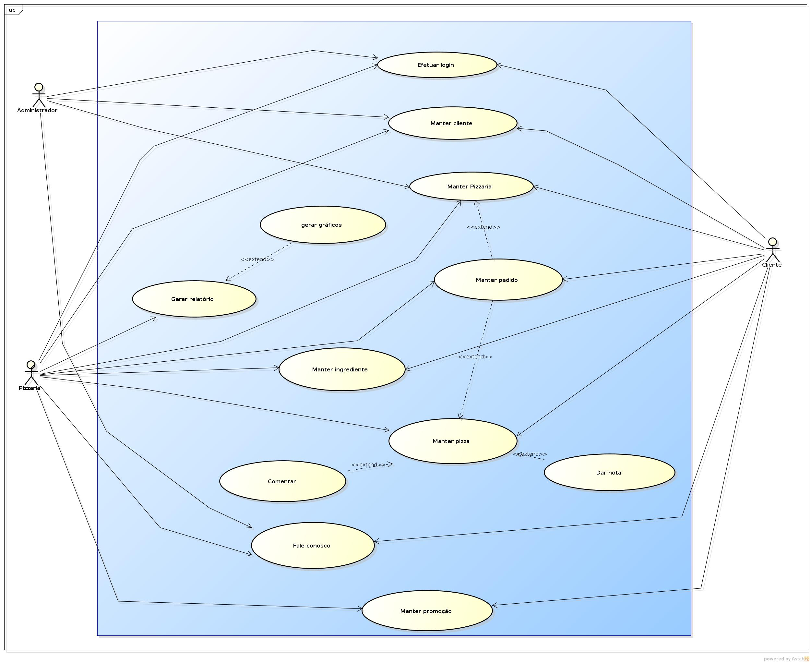

UC001 – Efetuar Login
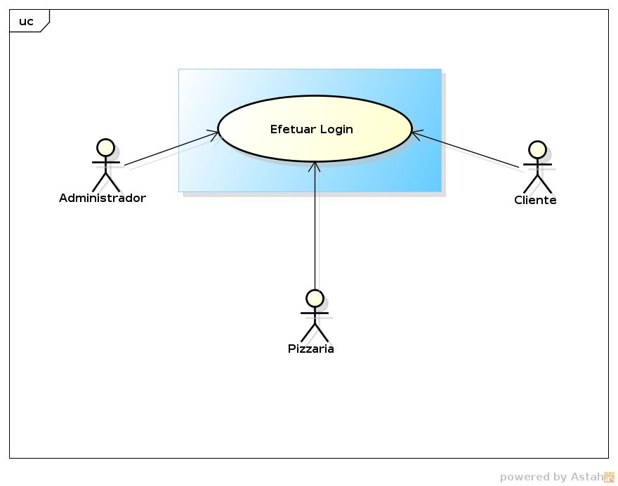

UC002 – Manter Pizzaria
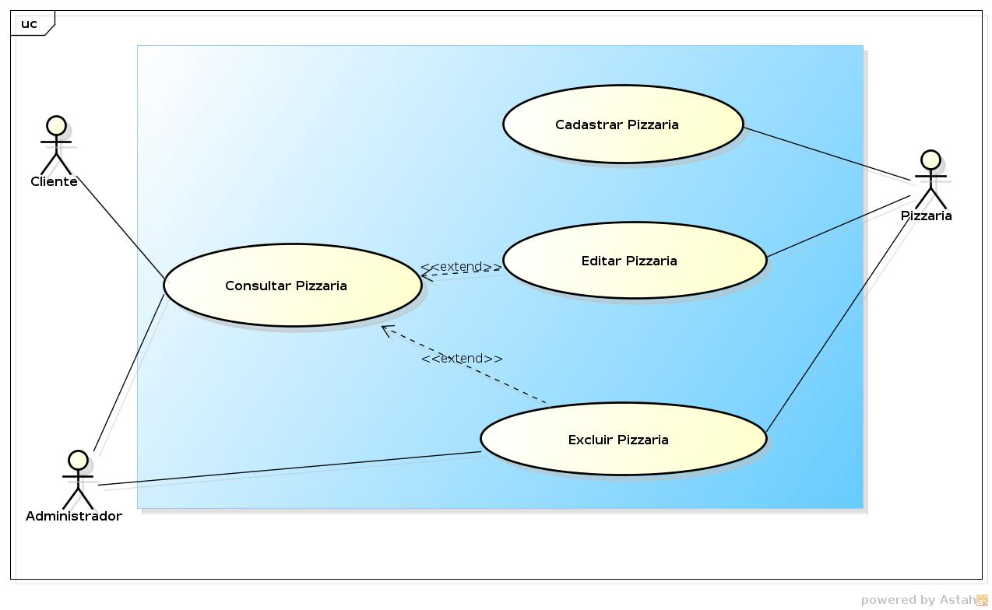

UC003 – Manter Cliente
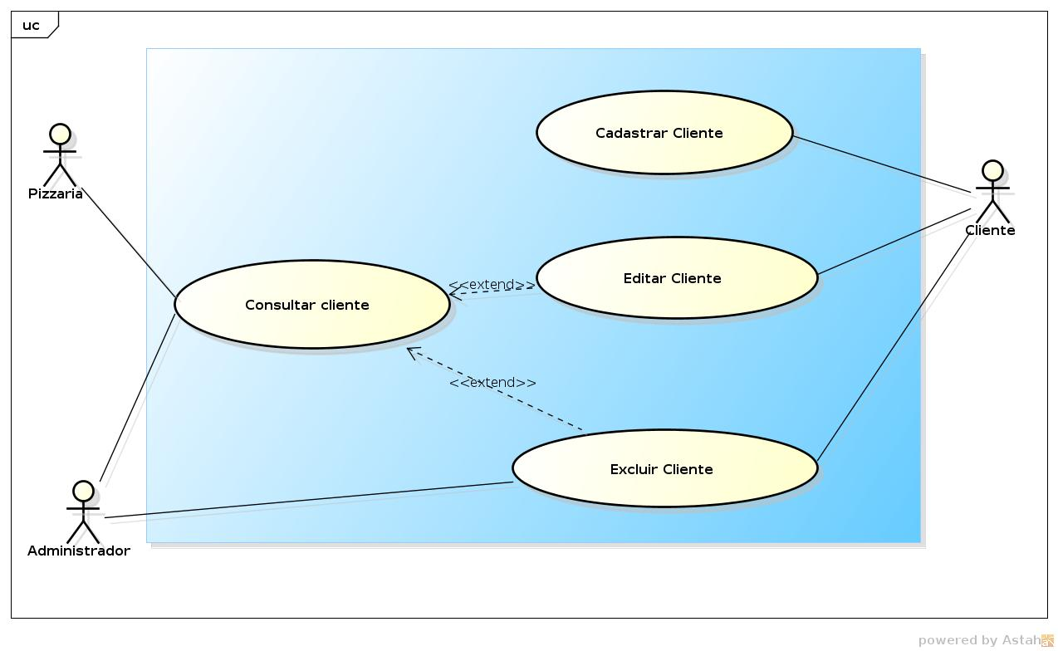

UC004 – Manter Pedido
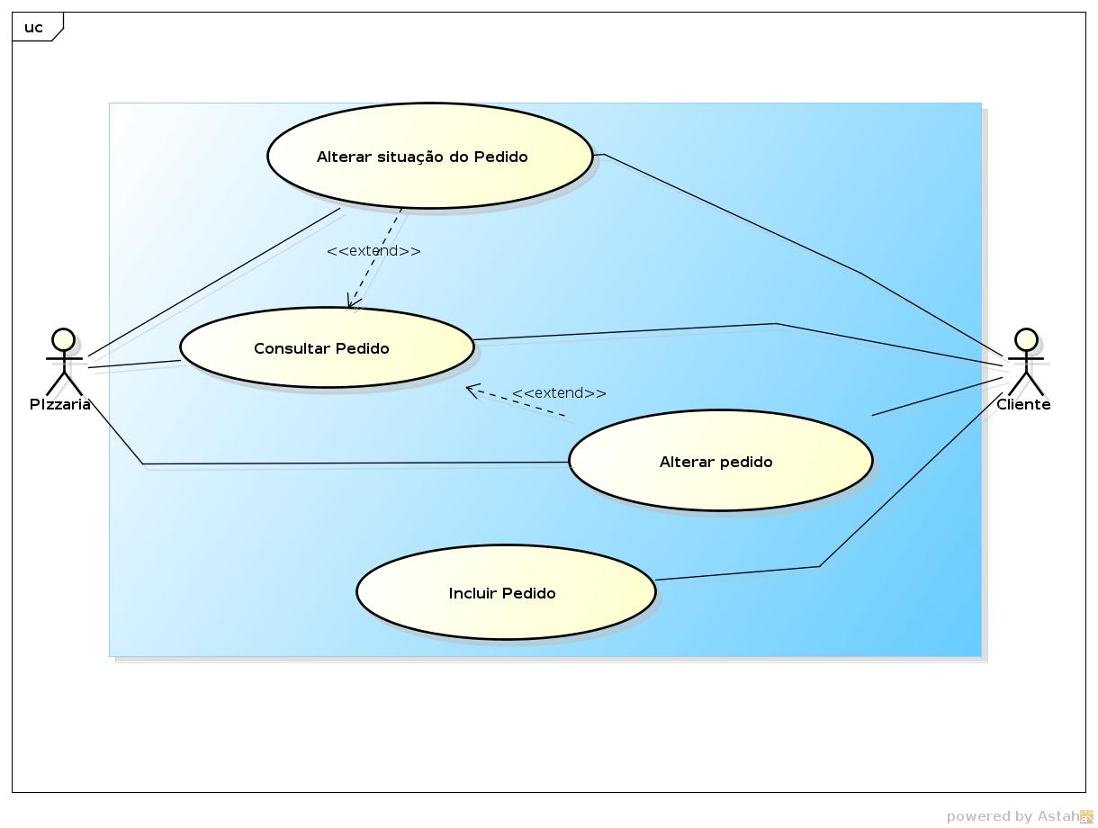

UC005 – Manter Ingredientes
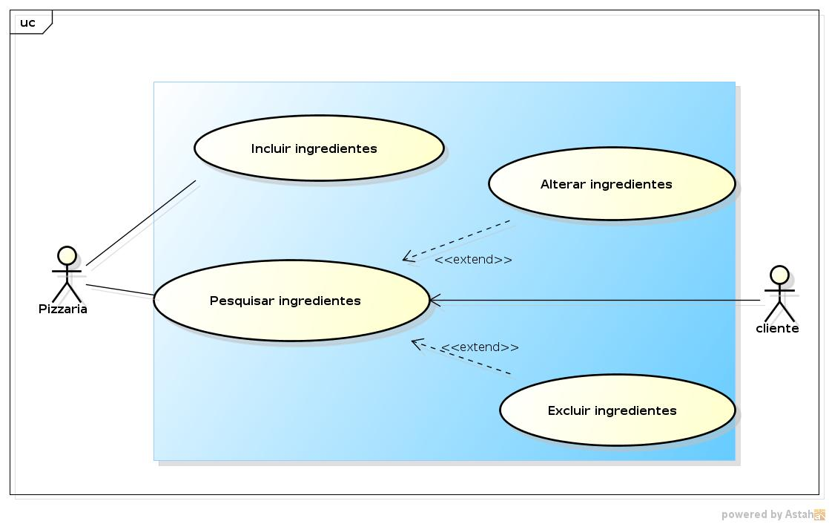

UC006 – Manter Pizza
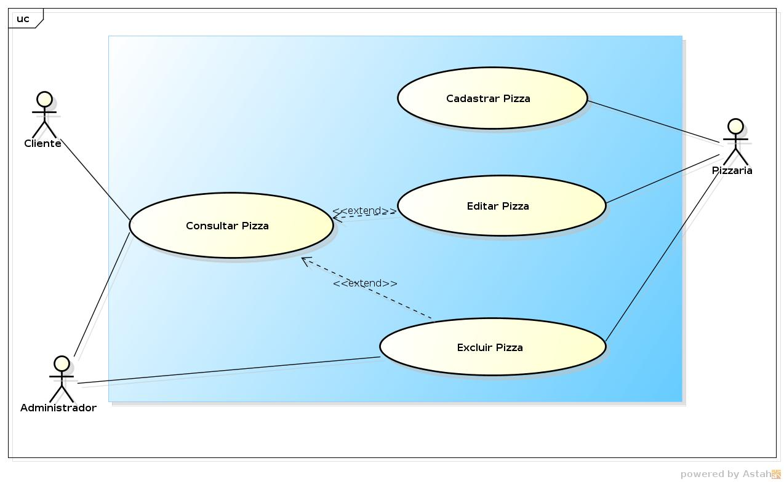

UC007 – Gerar Relatório
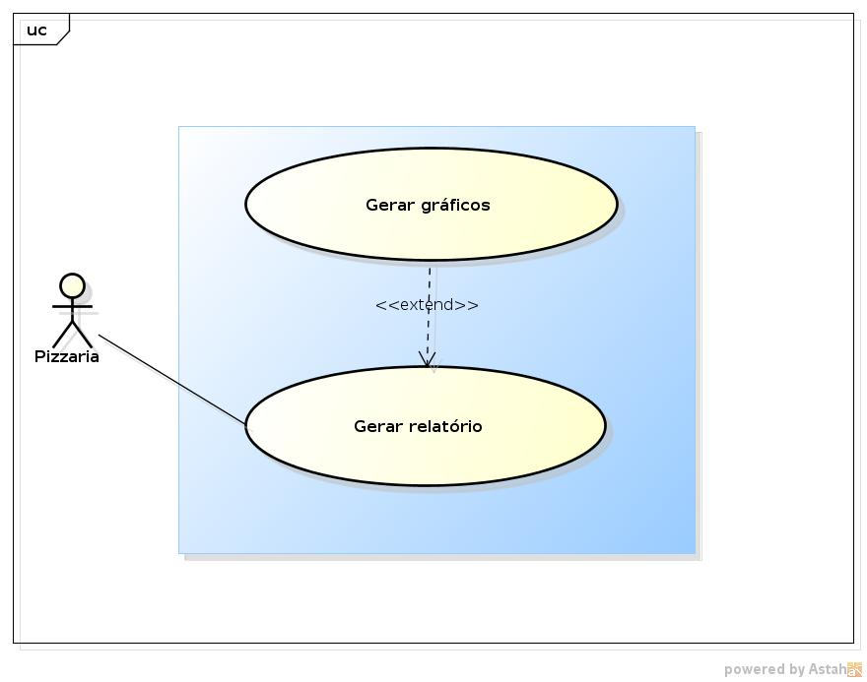

UC008 – Comentar
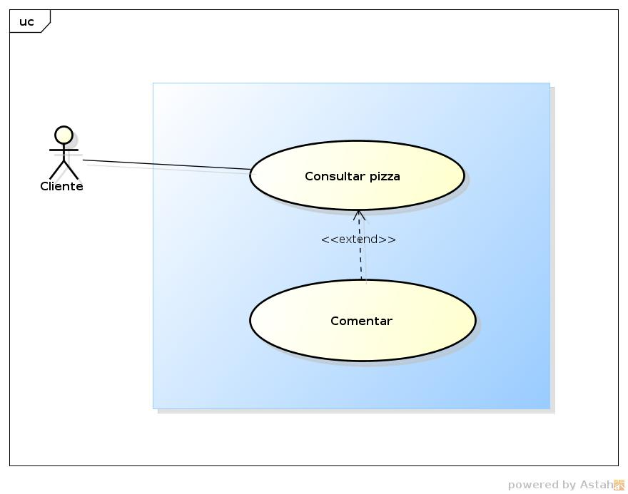

UC009 – Dar Nota
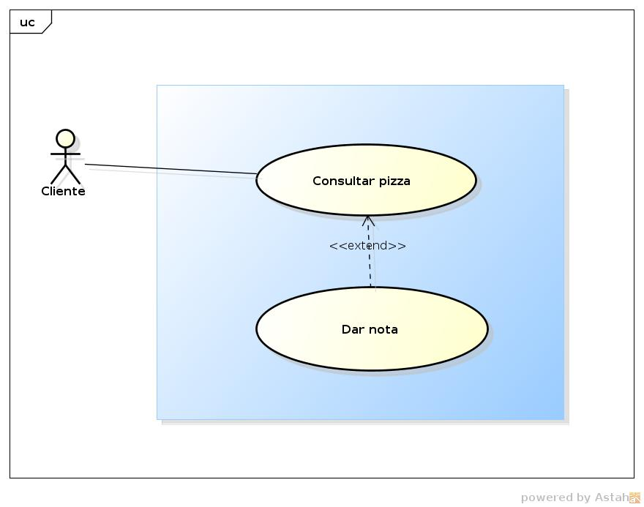

UC010 – Gerar Gráficos

UC011 – Fale Conosco
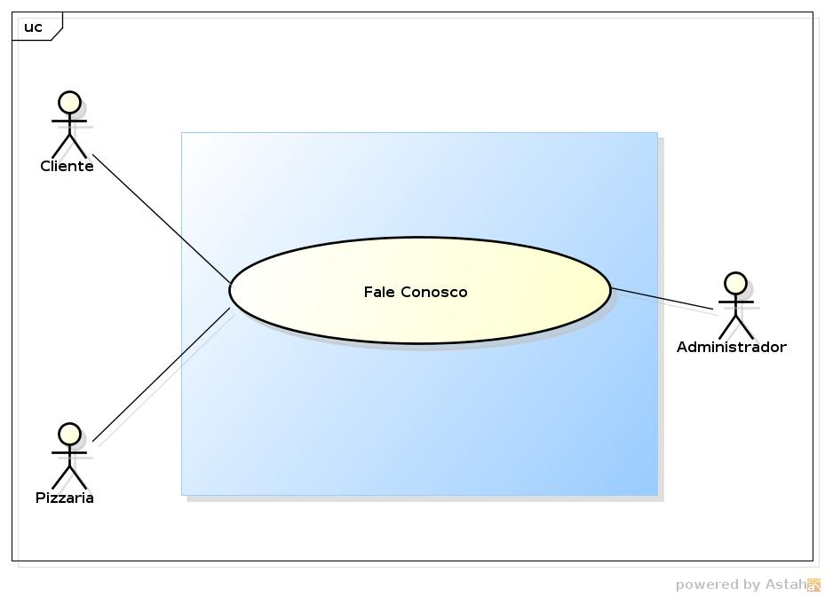

UC012 – Manter Promoção
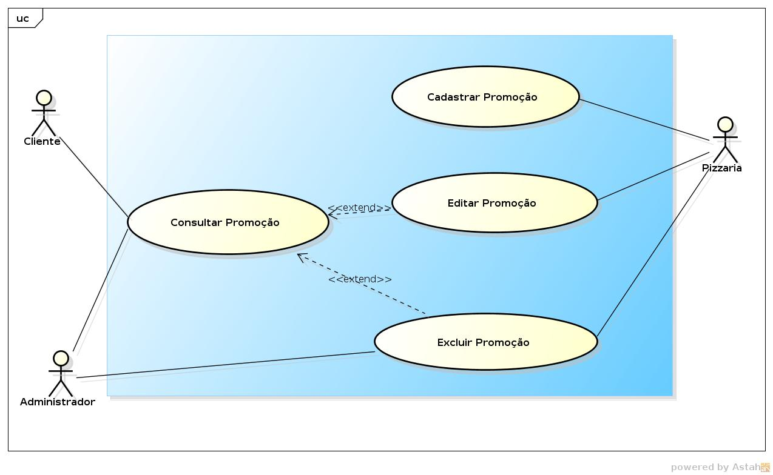

Diagrama de classe
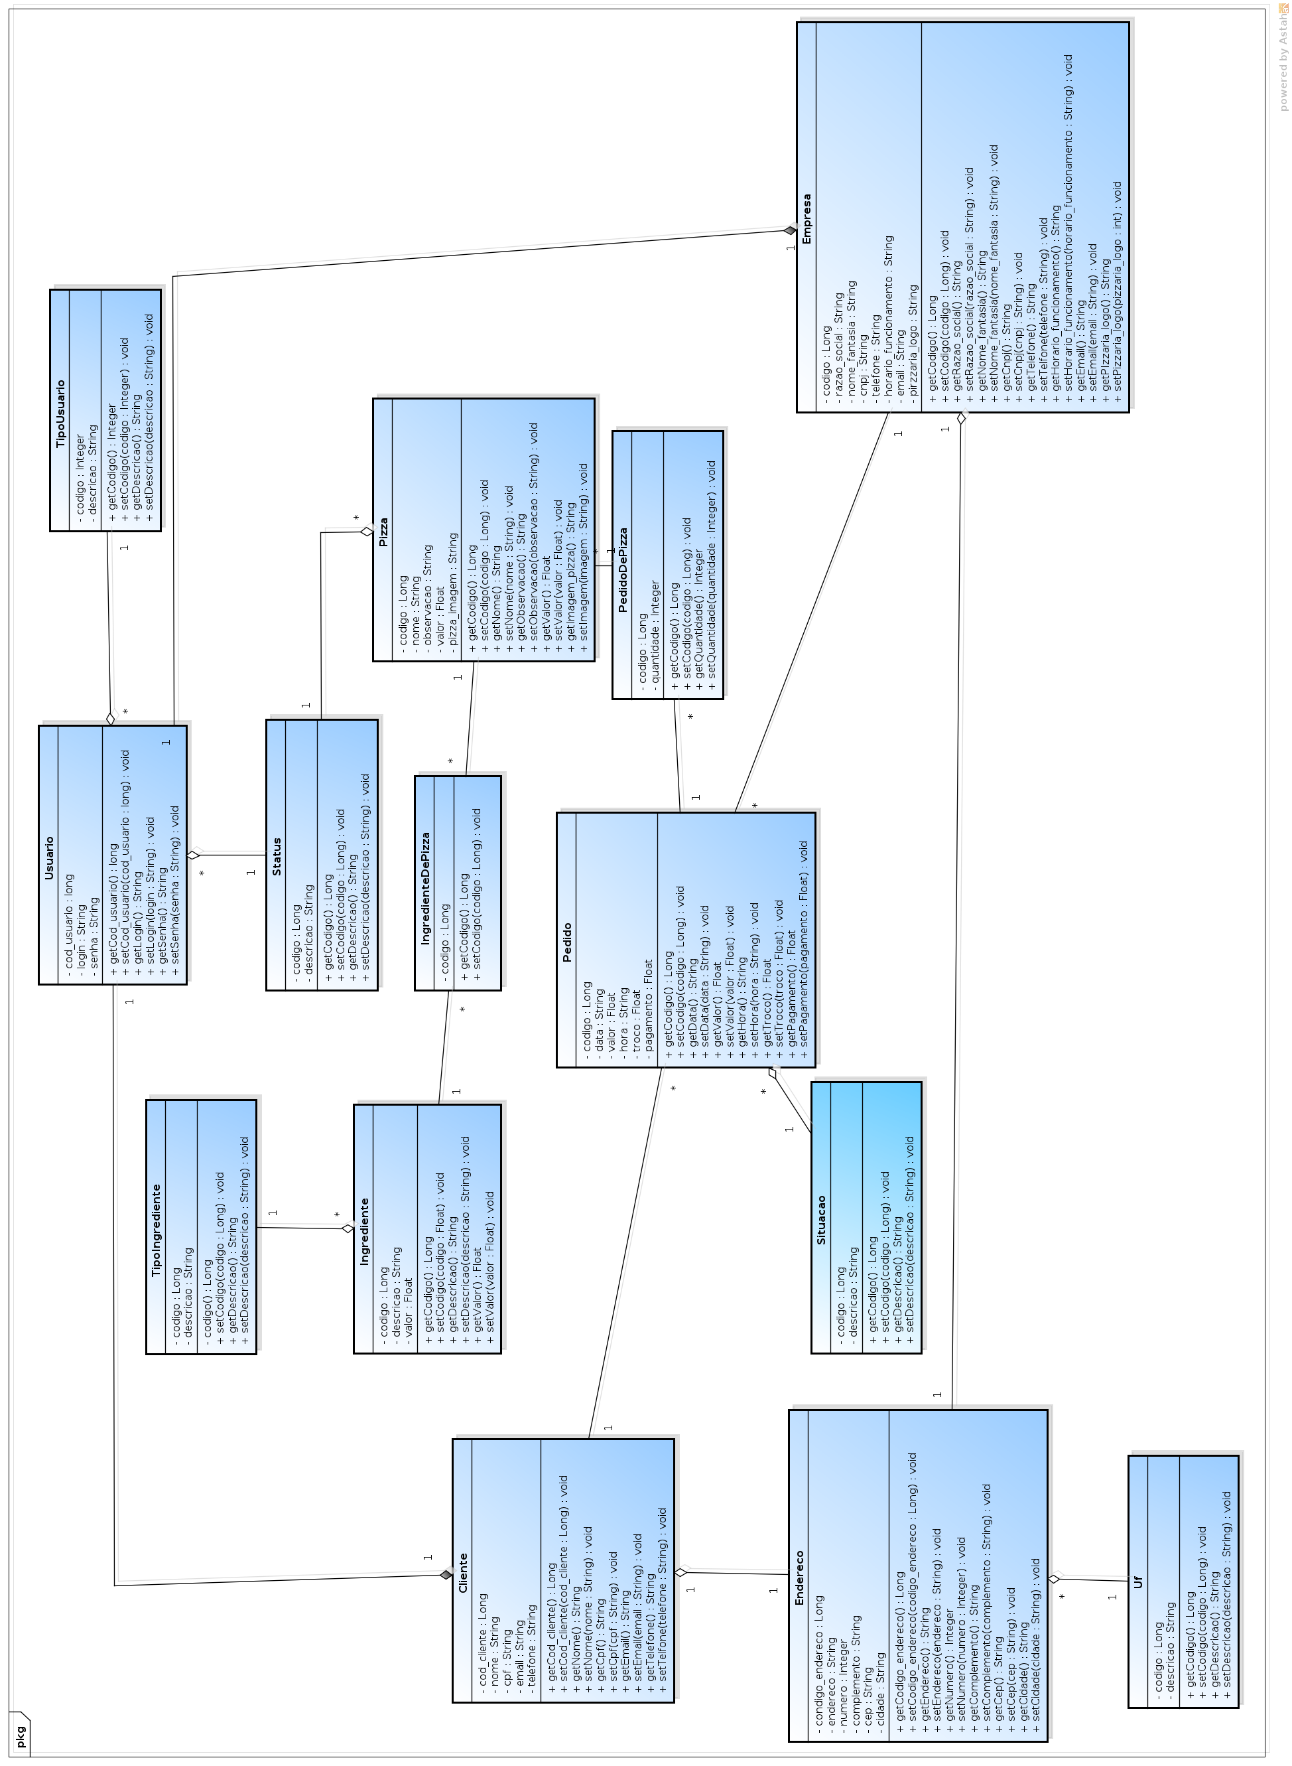

Diagramas de Sequência

1,16.4.1 DS001-Cadastra cliente
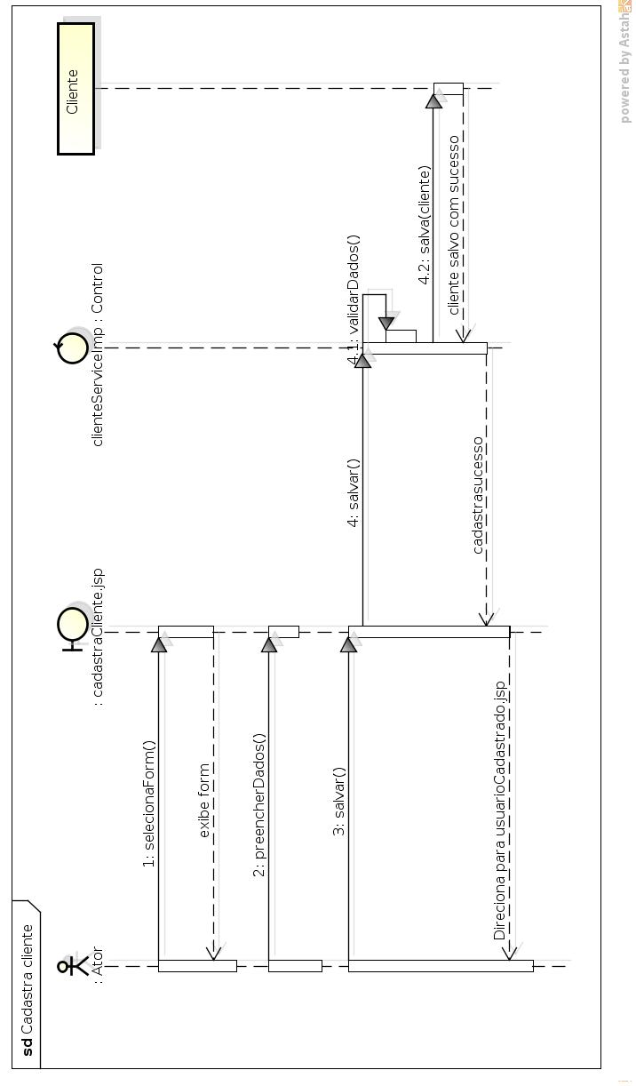

1,16.4.2 DS002-Consulta cliente
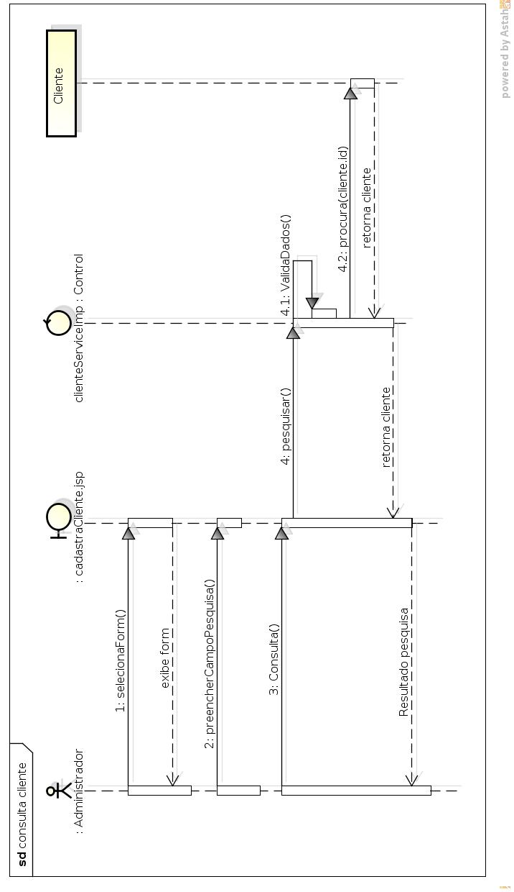

1,16.4.3 DS003- Altera cliente
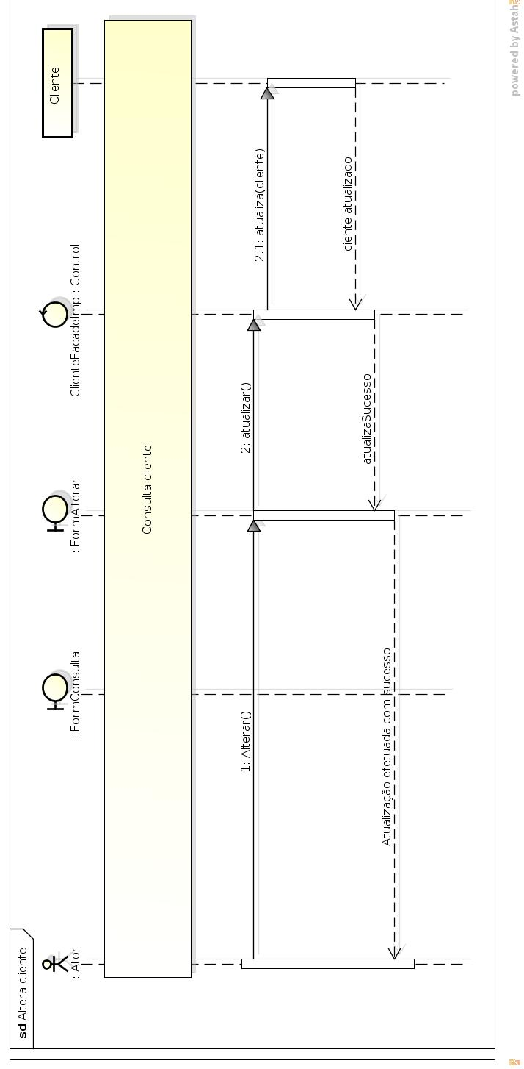

1,16.4.4 DS004 - Exclui cliente
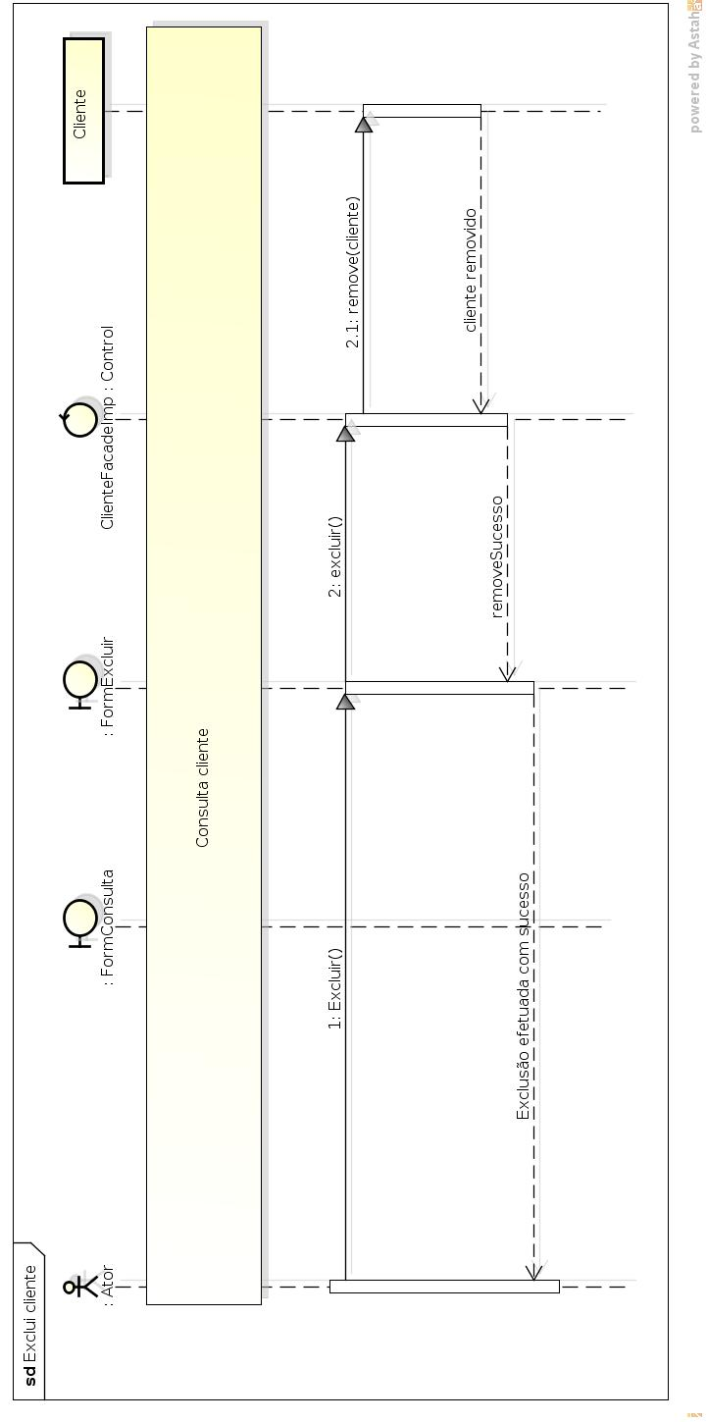

1,16.4.5 DS005 - Cadastra empresa
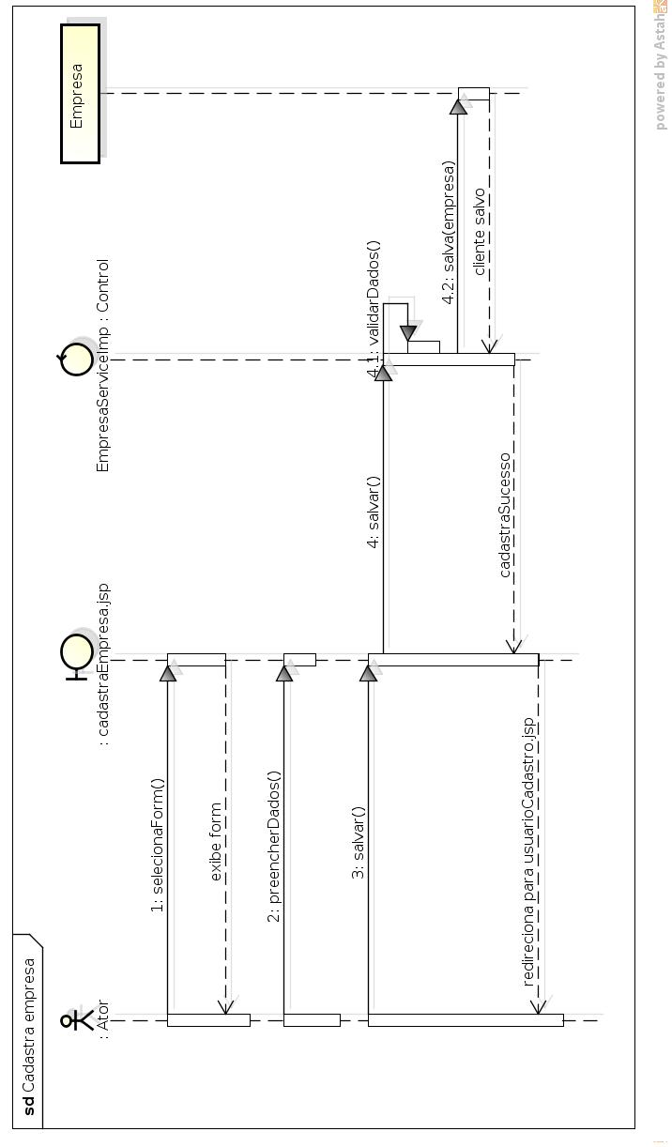

1,16.4.6 - DS006 - Consulta empresa
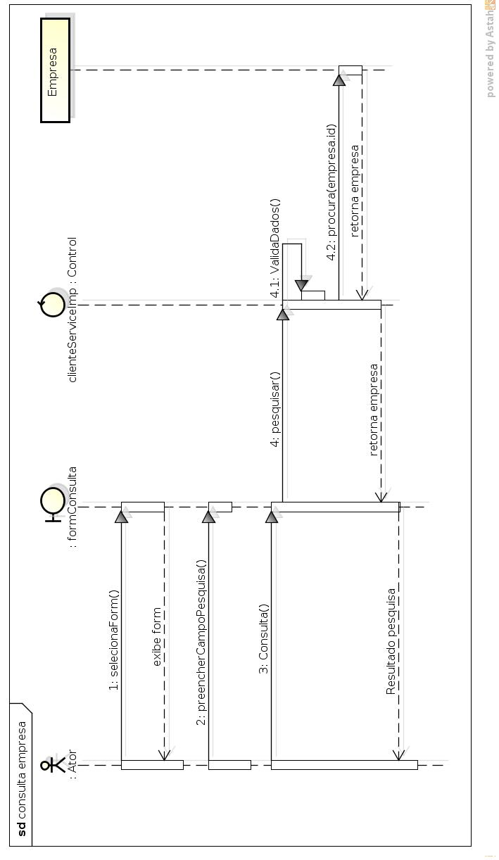

1,16.4.7 - DS007 - Altera empresa
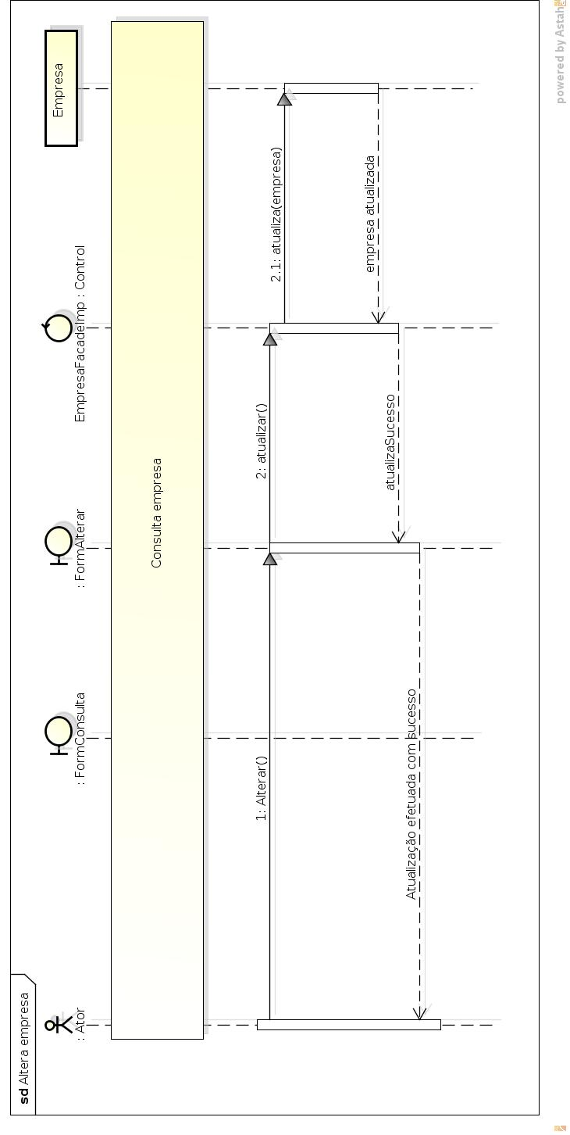

1,16.4.8 - DS008 - Exclui empresa
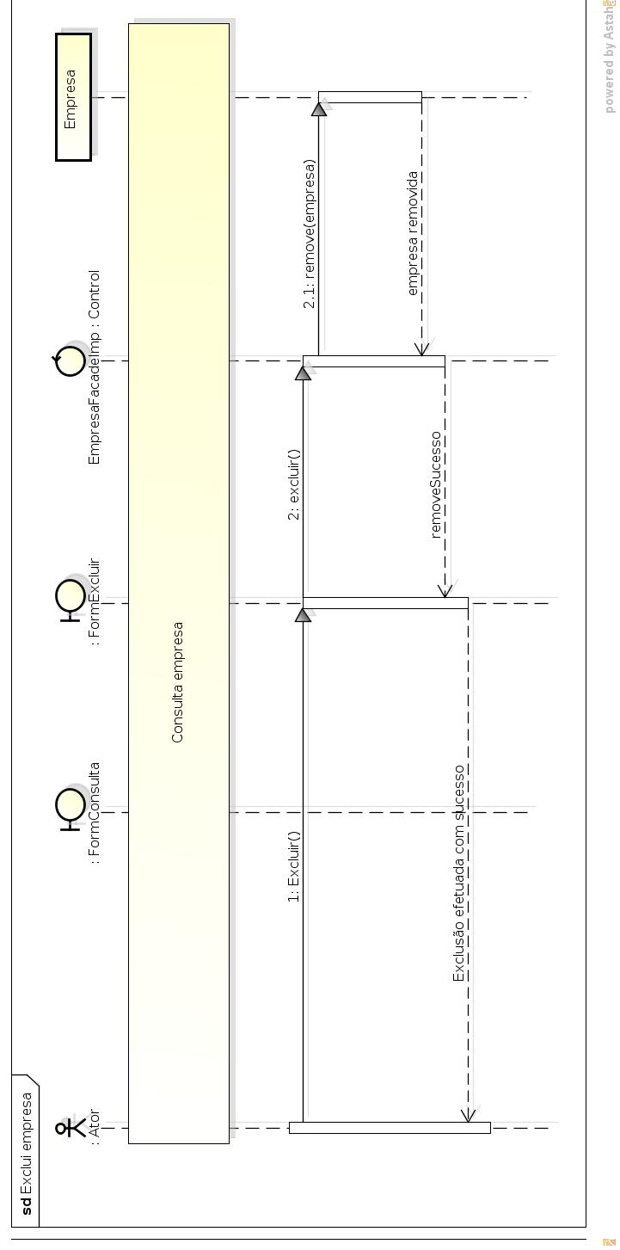

1,16.4.9 - DS009 - Faz pedido
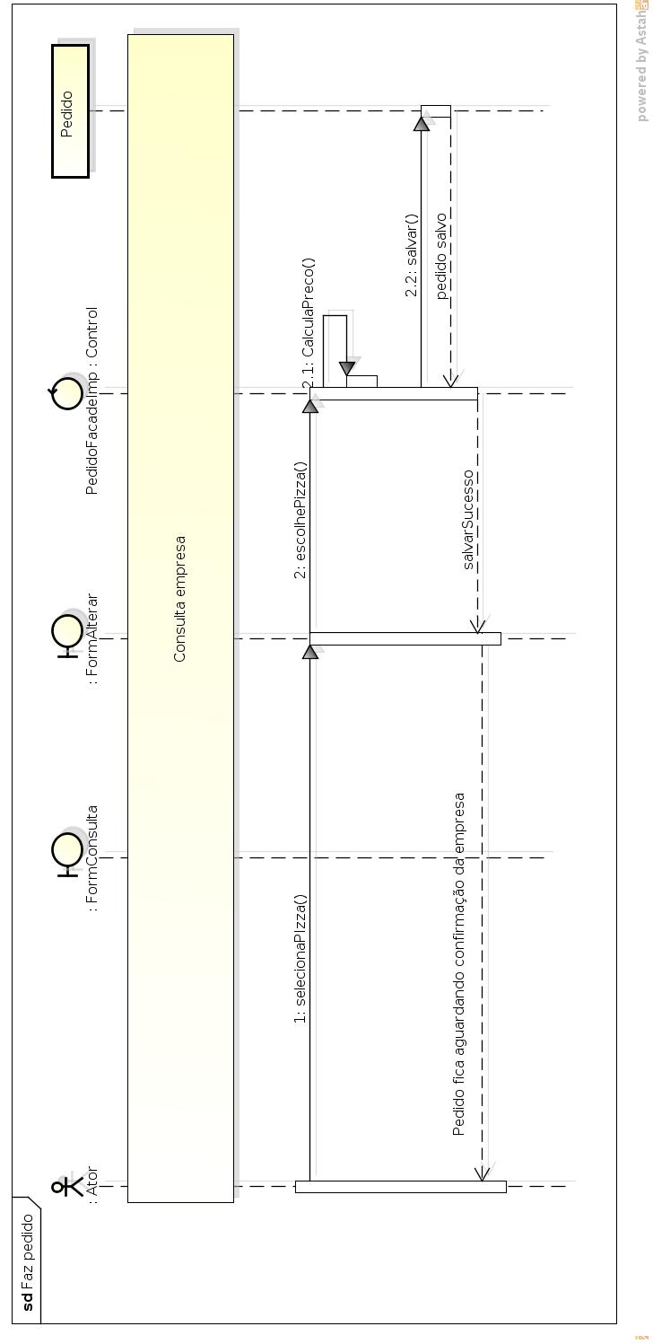

1,16.4.10 - DS010 - Altera pedido
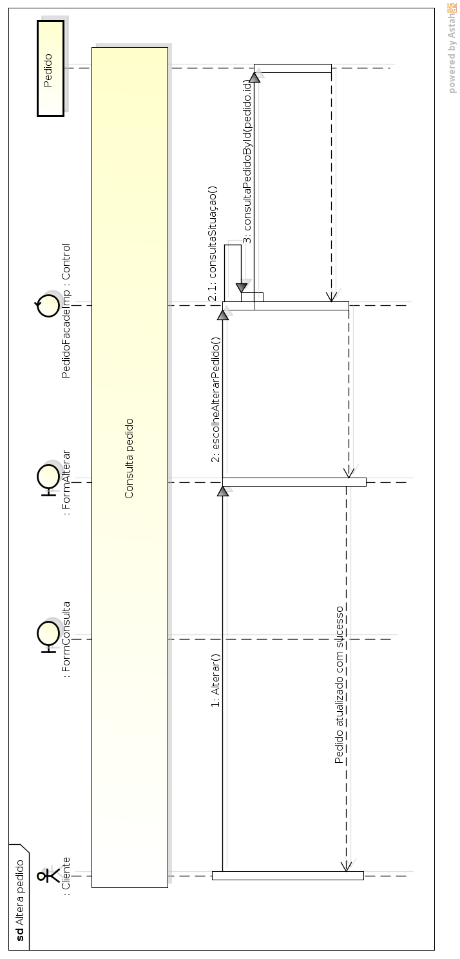

1,16.4.11 - DS011 – Altera situação do pedido
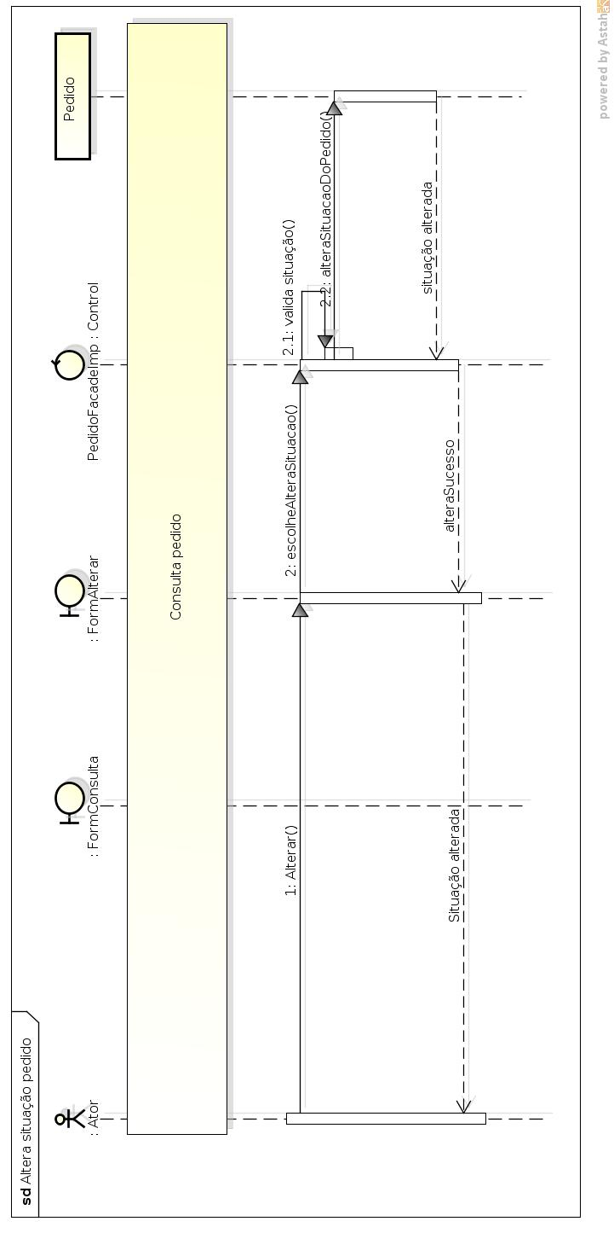

1,16.4.12 - DS012 – Consulta pedido
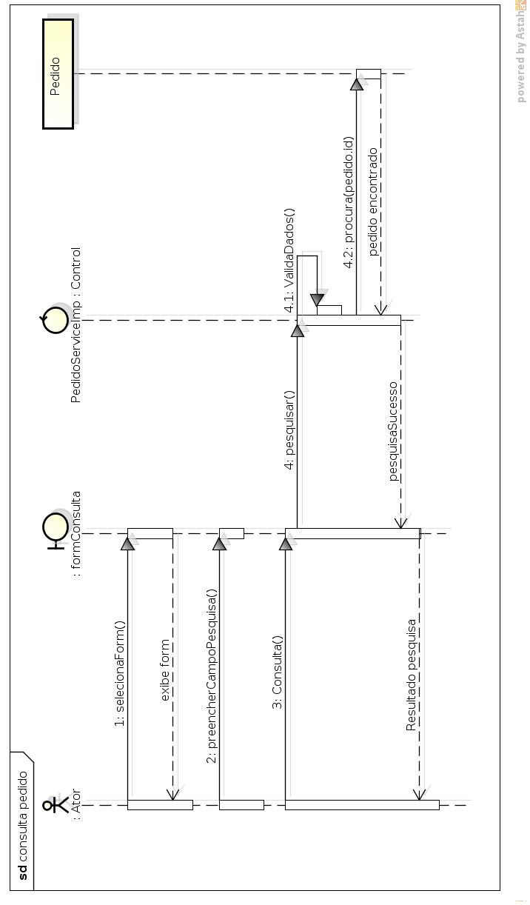

Especificações de Caso de Uso

Definição

Histórico de Revisões

Data | Versão | Descrição | Autor
26/03/2012 | 1.0.0 | Criação da ECU Efetuar Login. | Ricardo França
30/03/2012 | 1.1.0 | Criação da ECU Manter Cliente. | Ricardo França
02/04/2012 | 1.2.0 | Criação da ECU – 003 – Manter Pizzaria. | Ricardo França
06/04/2012 | 1.3.0 | Correções na ECU Efetuar Login;  Correções na ECU Manter Cliente;  Correções na ECU Manter Pizzaria. | Ricardo França
07/04/2012 | 1.4.0 | Criação da ECU Gerar Relatórios;  Criação da ECU Gerar Gráficos;  Criação da ECU Fale Conosco;  Criação da ECU Manter Promoção. | Diego Alves
09/04/2012 | 1.5.0 | Criação da ECU Manter Pizza. | Diego Alves
09/04/2012 | 1.6.0 | Criação da ECU Manter Pedido. | Ricardo França
11/04/2012 | 1.7.0 | Criação da ECU Manter Ingrediente, | Diego Alves
11/04/2012 | 1.8.0 | Criação do fluxo Montar Pizza;  Criação da ECU Comentar;  Criação da ECU Dar nota. | Ricardo França
12/04/2012 | 1.9.0 | Correção da ordem das ECU. | Ricardo França
30/05/2012 | 1.20 | Inclusão de referência de telas do sistema. | Ricardo França

Finalidade
Estes documentos especificam os casos de usos mostrados no artefato anterior.

Escopo do Documento
- Contêm as especificações dos casos de uso:
- 001 - Efetuar Login; (Recuperar senha) (Confirmação de cadastro por e-mail. )
- 002 - Manter Cliente;
- 003 - Manter Pizzaria;
- 004- Manter Pedido; (Calcular preço) (Calcular distância e tempo) (Calcular Troco) (Montar Pizza)
- 005- Manter Ingredientes;
- 006- Manter Pizza;
- 007- Gerar Relatório;
- 008- Comentar;
- 009- Dar nota;
- 010- Gerar gráfico;
- 011- Fale Conosco;
- 012 – Manter promoção.

Definições, Acrônimos, e Abreviações
As definições, acrônimos e abreviações utilizadas neste documento estão especificados no documento Glossário.

Referências

ECU – 001 – Efetuar Login

Finalidade
Este documento especifica o caso de uso efetuar login, previsto no projeto do SISPO – Sistema de Pizzaria Online.

Breve Descrição
Este caso de uso permite que os usuários façam autenticação no sistema, para que possam acessá-lo. Através dessa autenticação o sistema identifica as funcionalidades de acordo com seu perfil de usuário, liberando as funções para serem utilizadas.

Fluxo de Eventos
Nome UC |  | Efetuar Login |  | Rastreabilidade | RF001
Atores |  | US - Cliente, Pizzaria e Administrador.
Participação do ator |  | US – Acessa o sistema por meio da autenticação.
Funcionalidade(s) relacionada(s) ao caso de uso no Sistema
Pré-condições (quando e como inicia)
Os usuários cliente e pizzaria precisam ter realizado cadastro no sistema.
Pós-condições (quando e como termina)
O usuário deve ser redirecionado para sua página principal de usuário.
FLUXO BÁSICO - Cenário: Efetuar Login
1. | O caso de uso se inicia quando o usuário acessa a página de login do sistema. [Tela SISPO Nº1]
2. | O ator cliente em login.
3. | O sistema envia o ator para a página de login. [Tela SISPO Nº2]
4. | O sistema apresenta os campos para que sejam informados o login e a senha , opção entrar, opção para recuperar senha e opção para efetuar cadastro.
5. | O usuário informa o login e a senha. [A01]
6. | O usuário clica em entrar.
7. | O sistema valida os dados informados. [RGN8] [E01] [E02]
8. | O sistema identifica o tipo de usuário.
9. | O sistema apresenta a página inicial de usuário de acordo com o tipo de usuário identificado. [RGN1] [RGN8] [Tela SISPO Nº7] [Tela SISPO Nº14] [Tela SISPO Nº21]
10. | O caso de uso é encerrado.
FLUXOS ALTERNATIVOS
A01 – Recuperar senha |  |  | Atores: US Cliente e Pizzaria. / Sistema
 | O ator escolhe a opção “Esqueceu sua senha?”.
 | O sistema apresenta formulário para confirmação do e-mail e as opções enviar e voltar. [RNG7][A2] [Tela SISPO Nº06]
 | O ator informa o e-mail. [E03]
 | O ator clica em enviar.
 | O sistema valida o e-mail informado. [E04]
 | O sistema envia um lembrete de senha ao e-mail cadastrado.
 | O sistema apresenta mensagem. [M05]
 | O sistema envia o ator ao passo 2 do fluxo básico.
A02 – Voltar de Recuperar Senha |  |  | Atores: US Cliente e Pizzaria. / Sistema
 | O ator clica em voltar.
 | O sistema retorna o ator ao passo 2 do fluxo básico.
Exceções (caminhos de execução não permitidos)
E01 – O usuário não preencheu algum(s) dado(s) obrigatório(s)
 | O sistema exibe uma mensagem de notificação ao usuário [M01], informando o campo que não foi preenchido.
 | O sistema retorna o usuário ao passo 3 do fluxo básico.
E02 – Usuário não cadastrado.
 | O sistema não identifica o cadastro informado.
 | O sistema exibe uma mensagem de notificação ao usuário. [M02]
 | O sistema retorna o usuário ao passo 2 do fluxo básico.
E03 – Ator não preencheu e-mail
 | O ator não informa o e-mail.
 | O ator clica em enviar.
 | O sistema exibe uma mensagem de notificação ao ator. [M03]
 | O sistema retorna o ator ao passo 2 do fluxo alternativo A1.
E04 – E-mail inválido.
 | O sistema não encontra o e-mail informado.
 | O sistema exibe uma mensagem de notificação ao ator. [M04]
 | O sistema retorna o ator ao passo 2 do fluxo alternativo A1.
MENSAGENS DO CASO DE USO
[MO1] | “Campo usuário obrigatório” e/ou “Campo senha obrigatório”.
[M02] | “Login ou senha incorretos”.
[M03] | “O campo e-mail deve ser informado”.
[M04] | “O e-mail informado não está cadastrado no sistema”.
[M05] | “O lembrete de senha foi enviado ao e-mail informado”.
Requisitos Funcionais Essenciais
RF001 – Efetuar Login.
RF006 – Recuperar Senha.

ECU – 002 – Manter Cliente

Finalidade
Este documento especifica o caso de uso manter cliente, previsto no projeto do SISPO – Sistema de Pizzaria Online.

Breve Descrição
Este caso de uso permite que o ator cliente faça cadastro no sistema. Assim como sua alteração e exclusão. Ele também permite a consulta e exclusão de cadastros por parte do ator administrador. E a consulta por clientes pela pizzaria.

Fluxo de Eventos
Nome UC |  |  |  | Manter Cliente |  |  | Rastreabilidade | RF003
Atores |  |  |  | US – Usuário, Cliente, Pizzaria e Administrador.
Participação do ator |  |  |  | Usuário – Usuário ainda não cadastrado no sistema.  Cliente – Realiza inclusão, alteração e exclusão de seu cadastro.  Pizzaria – Realiza consulta por clientes no sistema.  Administrador – Realiza consulta e exclusão de clientes no sistema.
Funcionalidade(s) relacionada(s) ao caso de uso no Sistema
Pré-condições (quando e como inicia)
Os atores precisam estar logados no sistema, com exceção do cliente para se cadastrar.
Pós-condições (quando e como termina)
Manter os dados de cliente na base de dados.
FLUXO BÁSICO - Cenário: Incluir cliente
 |  | O sistema apresenta as opções ao usuário na tela de login. [RGN2][A01] [A02] [A03] [Tela SISPO Nº02]
 |  | O usuário clica em Faça seu Cadastro.
 |  | O sistema apresenta opção para cadastrado de pizzaria ou cliente.[A04] [Tela SISPO Nº03]
 |  | O usuário clica em cliente.
 |  | O sistema apresenta o formulário de cadastro.[RGN03] [Tela SISPO Nº05]
 |  | O usuário preenche os dados do formulário.
 |  | O usuário clica em Inserir. [A04]
 |  | O sistema valida os dados informados. [RGN03][RGN05][RGN06][E01][E02][E03][E04][E05][E06][E07][E08][E18]
 |  | O sistema apresenta mensagem de confirmação. [M01]
 |  | O sistema envia um e-mail para o usuário. [RGN04] [RF018]
 |  | O usuário acessa o e-mail para confirmar o cadastro.
 |  | O sistema recebe a confirmação de cadastro do usuário.
 |  | O sistema habilita a conta do usuário.
 |  | O caso de uso é encerrado.
FLUXOS ALTERNATIVOS
A01 – Alterar cadastro |  |  |  |  | Atores: US Cliente
 |  | O ator cliente efetua login. [ECU001]
 |  | O sistema apresenta as opções disponíveis ao perfil do ator cliente. [RNG1] [Tela SISPO Nº14]
 |  | O ator cliente clica no menu cadastro.
 |  | O ator cliente clica em alterar cadastro. [A05]
 |  | O sistema apresenta formulário de alteração de cadastro já preenchido com as opções atualizar e voltar. [RNG10] [A06] [Tela SISPO Nº15]
 |  | O ator cliente altera o cadastro.
 |  | O ator cliente clica em atualizar.
 |  | O sistema valida as alterações. [RGN05] [RGN06] [RGN10] [E09] [E10] [E15]
 |  | O sistema apresenta mensagem de confirmação. [M02]
 |  | O sistema envia o ator cliente ao passo 5 do fluxo alternativo A01.
A02 – Excluir cadastro |  |  |  |  | Atores: US Cliente
 |  | O ator cliente efetua login. [ECU001]
 |  | O sistema apresenta as opções disponíveis ao perfil do ator cliente. [RNG1] [Tela SISPO Nº14]
 |  | O ator cliente clica no menu cadastro.
 |  | O ator cliente clica em excluir.
 |  | O sistema apresenta mensagem de confirmação. [A13] [M03]
 |  | O ator cliente confirma a exclusão.
 |  | O sistema inativa o cadastro do ator cliente.
 |  | O sistema apresenta mensagem.[M04]
 |  | O sistema envia o ator cliente para a página de login.
A03 – Consultar Clientes |  |  |  |  | Atores: US administrador
 |  | O ator efetua login. [ECU001]
O sistema apresenta as opções disponíveis ao perfil do ator. [RNG1]
[Tela SISPO Nº21]
 |  | O ator clica no menu cliente.
 |  | O ator clica em consultar.
 |  | O sistema apresenta formulário de consulta. [RGN09] [Tela SISPO Nº22]
 |  | O ator seleciona o critério de busca.[RGN09]
 |  | O ator clica em consultar. [A07]
 |  | O sistema consulta clientes com os critérios selecionados. [RGN09]
 |  | O sistema apresenta lista de clientes.[E16] [E17] [Tela SISPO Nº22]
 |  | O ator clica no cliente.[A08]
 |  | O sistema consulta o cadastro do cliente selecionado.
 |  | O sistema apresenta as informações do cliente selecionado. [A10]
A04 – Voltar de incluir cliente |  |  |  |  | Atores: US Usuário
 |  |  | O usuário clica em voltar.
 |  |  | O sistema envia o usuário ao passo 1 do fluxo básico.
A05 – Alterar senha |  |  |  |  | Atores: US Cliente
 |  | O ator cliente clica em alterar senha.
 |  | O sistema apresenta formulário para alteração de senha e a opção alterar e voltar. [RGN10][A06] [Tela SISPO Nº16]
 |  | O ator cliente informa a senha atual, nova senha e confirmação.
 |  | O ator cliente clica em alterar.
 |  | O sistema valida a alteração. [E11] [E12] [E13]
 |  | O sistema apresenta mensagem de confirmação. [A12] [M05]
 |  | O ator cliente confirma a alteração.
 |  | O sistema valida a nova senha.[RGN10]
 |  | O sistema altera a senha. [E14]
 |  | O sistema apresenta mensagem. [M06]
 |  | O sistema envia o ator cliente ao passo 2 do fluxo alternativo [A01]
A06 – Voltar de alterar |  |  |  |  | Atores: US Cliente
 |  | O ator cliente clica em voltar.
 |  | O sistema envia o ator cliente ao passo 2 do fluxo alternativo A01.
A07 – Voltar de consultar clientes |  |  |  |  | Atores: US Pizzaria e administrador
 |  | O ator clica em voltar.
 |  | O sistema envia o ator ao passo 2 do fluxo alternativo A03.
A08 – Excluir Clientes |  |  |  |  | Atores: Administrador
 |  | O ator administrador clica em excluir.
 |  | O sistema apresenta mensagem de confirmação. [M07]
 |  | O ator administrador confirma a exclusão.[A09]
 |  | O sistema inativa o cadastro do cliente.
 |  | O sistema apresenta mensagem. [M08]
 |  | O sistema envia o ator administrador ao passo 9 do fluxo alternativo A03
A09 – Cancelar exclusão de clientes |  |  |  |  |  | Atores: Administrador
 |  | O ator administrador cancela a exclusão.
 |  | O sistema envia o ator administrador ao passo 9 do fluxo alternativo A03.
A10 – Cancela alterar senha |  |  |  |  |  | Atores: Cliente
 |  | O ator cliente cancela a alteração.
 |  | O sistema envia o ator cliente ao passo 2 do fluxo alternativo A05.
A11 – Cancela exclusão |  |  |  |  |  | Atores: Cliente
 |  | O ator cliente cancela a exclusão.
 |  | O sistema envia o ator cliente ao passo 2 do fluxo alternativo A02.
A12 – Cadastro inativo |  |  |  |  |  | Atores: Cliente
 |  | O ator cliente selecionar a opção de Recuperar cadastro.
 |  | O sistema apresenta um formulário ao ator cliente.
 |  | O ator cliente informa os dados do formulário.
 |  | O sistema tará as informações do cadastro inativado.
 |  | O ator cliente realiza as alterações necessárias.
 |  | O ator cliente clica em reativar cadastro.
 |  | O sistema valida as alterações. [RGN05] [RGN06] [RGN10] [E09] [E10] [E15]
 |  | O sistema apresenta mensagem de confirmação. [M20]
 |  | O sistema envia o ator cliente a tela de login.
Exceções (caminhos de execução não permitidos)
E01 – O usuário não preencheu algum(s) dado(s) obrigatório(s)
 |  | O sistema exibe uma mensagem de notificação ao usuário [M09], informando o campo que não foi preenchido.
 |  | O sistema retorna o usuário ao passo 6 do fluxo básico.
E02 – E-mail inválido.
 |  |  | O usuário informa e-mail inválido.
 |  |  | O sistema apresenta mensagem de erro. [M10]
 |  |  | O sistema envia o usuário ao passo 6 do fluxo básico.
E03 – E-mail já cadastrado.
 |  | O usuário informa e-mail já cadastrado.
 |  | O sistema apresenta mensagem de erro. [M11]
 |  | O sistema envia o usuário ao passo 6 do fluxo básico.
E04 – Login já cadastrado.
 |  | O usuário informa login já cadastrado.
 |  | O sistema apresenta mensagem de erro. [M12]
 |  | O sistema envia o usuário ao passo 6 do fluxo básico.
E05 – CPF inválido.
 |  | O usuário informa CPF inválido.
 |  | O sistema apresenta mensagem de erro. [M13]
 |  | O sistema envia o usuário ao passo 6 do fluxo básico.
E06 – CPF já cadastrado.
 | O usuário informa CPF já cadastrado.
 | O sistema apresenta mensagem de erro. [M14]
 | O sistema envia o usuário ao passo 6 do fluxo básico.
E07 – Senha diferente de confirmação.
 |  | O usuário informa senha diferente de confirmação.
 |  | O sistema apresenta mensagem de erro. [M15]
 |  | O sistema envia o usuário ao passo 6 do fluxo básico.
E08 – Senha inválida.
 |  | O usuário informa senha inválida.
 |  | O sistema apresenta mensagem de erro. [M16]
 |  | O sistema retorna o usuário ao passo 6 do fluxo básico.
E09 – Campos em branco.
 |  | O sistema apresenta mensagem de erro. [M09]
 |  | O sistema envia o ator cliente ao passo 5 do fluxo alternativo A01.
E10 – E-mail inválido.
 | O sistema apresenta mensagem de erro. [M10]
 | O sistema envia o ator cliente ao passo 5 do fluxo alternativo A01.
E11 – Campos em branco.
 |  | O ator cliente não preenche um dos campos.
 |  | O sistema apresenta mensagem de erro. [M09]
 |  | O sistema envia o ator cliente ao passo 2 do fluxo alternativo A5.
E12 – Senha atual incorreta
 |  | O ator cliente informa senha atual incorreta.
 |  | O sistema apresenta mensagem de erro. [M17]
 |  | O sistema envia o ator cliente ao passo 2 do fluxo alternativo A5.
E13 – Nova senha diferente de confirmação
 | O ator cliente informa nova senha diferente da confirmação.
 | O sistema apresenta mensagem de erro. [M15]
 | O sistema envia o ator cliente ao passo 2 do fluxo alternativo A5.
E14 – Senha inválida
 | O ator cliente informa senha inválida.
 | O sistema apresenta mensagem de erro. [M16]
 | O sistema envia o ator cliente ao passo 2 do fluxo alternativo A5.
E15 – E-mail já cadastrado
 | O sistema apresenta mensagem de erro. [M11]
 | O sistema envia o ator cliente ao passo 5 do fluxo alternativo A01.
E16 – Nenhum cliente encontrado
 | O sistema não encontra nenhum cliente cadastrado.
 | O sistema apresenta mensagem de erro. [M18]
 | O sistema envia o ator cliente ao passo 5 do fluxo alternativo A3.
E17 – Apenas um cliente encontrado
 | O sistema encontra apenas um cadastro de cliente.
 | O sistema envia o ator cliente ao passo 11 do fluxo alternativo A3.
E18 – Cadastro Inativo
 | O usuário informar um CPF de um cadastro inativado.
 | O sistema apresenta a mensagem de erro. [M19]
 | O sistema enviar o ator cliente ao passo 1 do fluxo básico.
MENSAGENS DO CASO DE USO
[M01] |  | “Bem vindo ao SISPO!” “Seu cadastro foi realizado com Sucesso!” “Clique aqui para efetuar login”.
[M02] |  | “Cadastro alterado com sucesso”.
[M03] |  | “Deseja realmente excluir seu cadastro ?”.
[M04] |  | “Cadastro excluído com sucesso”.
[M05] |  | “Deseja realmente alterar a senha ?”.
[M06] |  | “Senha alterada com sucesso”.
[M07] |  | “Deseja realmente excluir esse cliente ?”.
[M08] |  | “Cliente excluído com sucesso! ”.
[M09] |  | “Campo [nome do campo] obrigatório!”.
[M10] |  | “E-mail incorreto!”.
[M11] |  | “E-mail [e-mail informado] já cadastrado.”.
[M12] |  | “Login [login informado] já cadastrado!”.
[M13] |  | “CPF com digito(s) verificador(es) inválido(s)”.
[M14] |  | “CPF [CPF informado] já cadastrado!”.
[M15] |  | “A senha não foi confirmada corretamente.”.
[M16] |  | “Senha inválida.” “A senha deve ter no mínimo 6 e no máximo 10 dígitos.”
[M17] |  | “Senha atual incorreta.”.
[M18] |  | “Nenhum cliente foi encontrado com esses critérios de busca.”.
[M19] |  | “Cadastro inativado no sistema. Recupere seu cadastro no link “Recuperar cadastro””.
[M20] |  | “Cadastro reativado com sucesso”.
Requisitos Funcionais Essenciais
RF003 – Manter cliente.
RF018 – Confirmação de cadastro por e-mail.

ECU – 003 – Manter Pizzaria

Finalidade
Este documento especifica o caso de uso manter pizzaria, previsto no projeto do SISPO – Sistema de Pizzaria Online.

Breve Descrição
Este caso de uso permite que o ator pizzaria faça cadastro no sistema. Assim como, sua alteração e exclusão. Ele também permite a consulta e exclusão de cadastros por parte do ator administrador. E a consulta por pizzaria pelas clientes.

Fluxo de Eventos
Nome UC |  |  |  |  | Manter Pizzaria |  |  | Rastreabilidade | RF002
Atores |  |  |  |  | US – Usuário, Cliente, Pizzaria e Administrador.
Participação do ator |  |  |  |  | Usuário – Usuário ainda não cadastrado no sistema.  Pizzaria – Realiza inclusão, alteração e exclusão de seu cadastro.  Cliente – Realiza consulta por pizzarias no sistema.  Administrador – Realiza consulta e exclusão de pizzarias no sistema.
Funcionalidade(s) relacionada(s) ao caso de uso no Sistema
Pré-condições (quando e como inicia)
Os atores precisam estar logados no sistema, com exceção da pizzaria para se cadastrar.
Pós-condições (quando e como termina)
Manter os dados de pizzaria na base de dados.
FLUXO BÁSICO - Cenário: Incluir pizzaria
 |  |  | O sistema apresenta as opções ao usuário na tela de login. [RGN2] [Tela SISPO Nº02]
 |  |  | O usuário escolhe a opção Efetuar Cadastro. [A01] [A02] [A3]
 |  |  | O usuário clica em “Faça seu cadastro”.
 |  |  | O sistema apresenta opção para cadastrado de pizzaria ou cliente. [Tela SISPO Nº03]
 |  |  | O usuário clica em pizzaria. [A04]
 |  |  | O sistema apresenta o formulário de cadastro.[RGN03] [Tela SISPO Nº04]
 |  |  | O usuário preenche os dados do formulário. [E01]
 |  |  | O usuário clica em Inserir. [A04]
 |  |  | O sistema valida os dados informados. [RGN03][RGN05][RGN06][E02][E03][E04][E05][E06][E07][E08][E18]
 |  |  | O sistema apresenta mensagem de confirmação. [M01]
 |  |  | O sistema envia um e-mail para o usuário. [RGN04] [RF018]
 |  |  | O usuário acessa o e-mail para confirmar o cadastro.
 |  |  | O sistema recebe a confirmação de cadastro do usuário.
 |  |  | O sistema habilita a conta do usuário.
 |  |  | O caso de uso é encerrado.
FLUXOS ALTERNATIVOS
A01 – Alterar cadastro |  |  |  |  |  | Atores: US Pizzaria
 |  |  | O ator pizzaria efetua login. [ECU001] [Tela SISPO Nº02]
 |  |  | O sistema apresenta as opções disponíveis ao perfil do ator pizzaria. [RNG1] [Tela SISPO Nº07]
 |  |  | O ator pizzaria clica no menu cadastro.
 |  |  | O ator pizzaria clica em alterar cadastro. [A05]
 |  |  | O sistema apresenta formulário de alteração de cadastro já preenchido com as opções atualizar e voltar. [RNG10] [A06] [Tela SISPO Nº08]
 |  |  | O ator pizzaria altera o cadastro.
 |  |  | O ator pizzaria clica em atualizar.
 |  |  | O sistema valida as alterações. [RGN05] [RGN06] [RGN10] [E09] [E10] [E15]
 |  |  | O sistema apresenta mensagem de confirmação. M02]
 |  |  | O sistema envia o ator pizzaria ao passo 5 do fluxo alternativo A01.
A02 – Excluir cadastro |  |  |  |  |  | Atores: US Pizzaria
 |  |  | O ator pizzaria efetua login. [ECU001] [Tela SISPO Nº02]
 |  |  | O sistema apresenta as opções disponíveis ao perfil do ator pizzaria. [RNG1] [Tela SISPO Nº07]
 |  |  | O ator pizzaria clica no menu cadastro.
 |  |  | O ator pizzaria clica em excluir.
 |  |  | O sistema apresenta mensagem de confirmação. [A13] [M03]
 |  |  | O ator pizzaria confirma a exclusão.
 |  |  | O sistema inativa o cadastro do ator pizzaria.
 |  |  | O sistema apresenta mensagem.[M04]
 |  |  | O sistema envia o ator pizzaria para a página de login.
A03 – Consultar pizzarias |  |  |  |  |  | Atores: US Cliente e administrador
 |  |  | O ator efetua login. [ECU001] [Tela SISPO Nº02]
 |  |  | O sistema apresenta as opções disponíveis ao perfil do ator. [RNG1] [Tela SISPO Nº14] [Tela SISPO Nº21]
 |  |  | O ator clica no menu pizzaria.
 |  |  | O ator clica em consultar.
 |  |  | O sistema apresenta formulário de consulta. [Tela SISPO Nº18] [Tela SISPO Nº23]
 |  |  | O ator seleciona o critério de busca.[RGN09]
 |  |  | O ator clica em consultar. [A07]
 |  |  | O sistema consulta pizzarias com os critérios selecionados. [RGN09]
 |  |  | O sistema apresenta lista de pizzarias.[E16] [E17] [Tela SISPO Nº18] [Tela SISPO Nº23]
 |  |  | O ator clica na pizzaria.[A08]
 |  |  | O sistema consulta o cadastro da pizzaria selecionada.
 |  |  | O sistema apresenta as informações da empresa selecionada. [A10]
A04 – Voltar de incluir pizzaria |  |  |  |  |  | Atores: US Usuário
 |  |  |  | O usuário clica em voltar.
 |  |  |  | O sistema envia o usuário ao passo 1 do fluxo básico.
A05 – Alterar senha |  |  |  |  |  | Atores: US Pizzaria
 |  |  | O ator pizzaria clica em alterar senha.
 |  |  | O sistema apresenta formulário para alteração de senha. [RGN10] [Tela SISPO Nº09]
 |  |  | O ator pizzaria informa a senha atual, nova senha e confirmação. [E11]
 |  |  | O ator pizzaria clica em alterar. [A06]
 |  |  | O sistema valida a alteração. [E12] [E13]
 |  |  | O sistema apresenta mensagem de confirmação. [A12] [M05]
 |  |  | O ator pizzaria confirma a alteração.
 |  |  | O sistema valida a nova senha.[RGN10]
 |  |  | O sistema altera a senha. [E14]
 |  |  | O sistema apresenta mensagem. [M06]
 |  |  | O sistema envia o ator pizzaria ao passo 2 do fluxo alternativo [A01]
A06 – Voltar de alterar |  |  |  |  |  | Atores: US Pizzaria
 |  |  | O ator pizzaria clica em voltar.
 |  |  | O sistema envia o ator pizzaria ao passo 2 do fluxo alternativo A01.
A07 – Voltar de consultar clientes |  |  |  |  |  | Atores: US Cliente e administrador
 |  |  | O ator clica em voltar.
 |  |  | O sistema envia o ator ao passo 2 do fluxo alternativo A03.
A08 – Excluir Pizzarias |  |  |  |  |  | Atores: Administrador
 |  |  | O ator administrador clica em excluir.
 |  |  | O sistema apresenta mensagem de confirmação. [M07]
 |  |  | O ator administrador confirma a exclusão.[A09]
 |  |  | O sistema apresenta mensagem. [M08]
 |  |  | O sistema envia o ator administrador ao passo 9 do fluxo alternativo A03
A09 – Cancelar exclusão de pizzarias |  |  |  |  |  |  | Atores: Administrador
 |  |  | O ator administrador cancela a exclusão.
 |  |  | O sistema envia o ator administrador ao passo 9 do fluxo alternativo A03.
A10 – Excluir Pizzaria |  |  |  |  |  |  | Atores: Administrador
 |  |  | O ator administrador clica em excluir.
 |  |  | O sistema apresenta mensagem de confirmação. [M07]
 |  |  | O ator administrador confirma a exclusão.[A11]
 |  |  | O sistema inativa o cadastro da pizzaria.
 |  |  | O sistema apresenta mensagem. [M08]
 |  |  | O sistema envia o ator administrador ao passo 9 do fluxo alternativo A03
A11 – Cancelar Excluir Pizzaria |  |  |  |  |  |  | Atores: Administrador
 |  |  | O ator administrador cancela a exclusão.
 |  |  | O sistema envia o ator administrador ao passo 12 do fluxo alternativo A03.
A12 – Cancela alterar senha |  |  |  |  |  |  | Atores: Pizzaria
 |  |  | O ator pizzaria cancela a alteração.
 |  |  | O sistema envia o ator pizzaria ao passo 2 do fluxo alternativo A05.
A13 – Cancela exclusão |  |  |  |  |  |  | Atores: Pizzaria
 |  |  | O ator pizzaria cancela a exclusão.
 |  |  | O sistema envia o ator pizzaria ao passo 2 do fluxo alternativo A02.
A12 – Cadastro inativo |  |  |  |  |  |  | Atores: Pizzaria
 |  |  | O ator pizzaria selecionar a opção de Recuperar cadastro.
 |  |  | O sistema apresenta um formulário ao ator pizzaria.
 |  |  | O ator pizzaria informa os dados do formulário.
 |  |  | O sistema tará as informações do cadastro inativado.
 |  |  | O ator pizzaria realiza as alterações necessárias.
 |  |  | O ator pizzaria clica em reativar cadastro.
 |  |  | O sistema valida as alterações. [RGN05] [RGN06] [RGN10] [E09] [E10] [E15]
 |  |  | O sistema apresenta mensagem de confirmação. [M20]
 |  |  | O sistema envia o ator pizzaria a tela de login.
Exceções (caminhos de execução não permitidos)
E01 – O usuário não preencheu algum(s) dado(s) obrigatório(s)
 |  |  | O sistema exibe uma mensagem de notificação ao usuário [M09], informando o campo que não foi preenchido.
 |  |  | O sistema retorna o usuário ao passo 6 do fluxo básico.
E02 – E-mail inválido.
 |  |  |  | O usuário informa e-mail inválido.
 |  |  |  | O sistema apresenta mensagem de erro. [M10]
 |  |  |  | O sistema envia o usuário ao passo 6 do fluxo básico.
E03 – E-mail já cadastrado.
 |  |  | O usuário informa e-mail já cadastrado.
 |  |  | O sistema apresenta mensagem de erro. [M11]
 |  |  | O sistema envia o usuário ao passo 6 do fluxo básico.
E04 – Login já cadastrado.
 |  |  | O usuário informa login já cadastrado.
 |  |  | O sistema apresenta mensagem de erro. [M12]
 |  |  | O sistema envia o usuário ao passo 6 do fluxo básico.
E05 – CPF inválido.
 |  |  | O usuário informa CPF inválido.
 |  |  | O sistema apresenta mensagem de erro. [M13]
 |  |  | O sistema envia o usuário ao passo 6 do fluxo básico.
E06 – CPF já cadastrado.
 |  | O usuário informa CPF já cadastrado.
 |  | O sistema apresenta mensagem de erro. [M14]
 |  | O sistema envia o usuário ao passo 6 do fluxo básico.
E07 – Senha diferente de confirmação.
 |  |  | O usuário informa senha diferente de confirmação.
 |  |  | O sistema apresenta mensagem de erro. [M15]
 |  |  | O sistema envia o usuário ao passo 6 do fluxo básico.
E08 – Senha inválida.
 |  |  | O usuário informa senha inválida.
 |  |  | O sistema apresenta mensagem de erro. [M16]
 |  |  | O sistema retorna o usuário ao passo 6 do fluxo básico.
E09 – Campos em branco.
 |  |  | O sistema apresenta mensagem de erro. [M09]
 |  |  | O sistema envia o ator pizzaria ao passo 5 do fluxo alternativo A01.
E10 – E-mail inválido.
 |  | O sistema apresenta mensagem de erro. [M10]
 |  | O sistema envia o ator pizzaria ao passo 5 do fluxo alternativo A01.
E11 – Campos em branco.
 |  |  | O ator cliente não preenche um dos campos.
 |  |  | O sistema apresenta mensagem de erro. [M09]
 |  |  | O sistema envia o ator pizzaria ao passo 2 do fluxo alternativo A5.
E12 – Senha atual incorreta
 |  |  | O ator pizzaria informa senha atual incorreta.
 |  |  | O sistema apresenta mensagem de erro. [M17]
 |  |  | O sistema envia o ator pizzaria ao passo 2 do fluxo alternativo A5.
E13 – Nova senha diferente de confirmação
 |  | O ator pizzaria informa nova senha diferente da confirmação.
 |  | O sistema apresenta mensagem de erro. [M15]
 |  | O sistema envia o ator pizzaria ao passo 2 do fluxo alternativo A5.
E14 – Senha inválida
 |  | O ator pizzaria informa senha inválida.
 |  | O sistema apresenta mensagem de erro. [M16]
 |  | O sistema envia o ator pizzaria ao passo 2 do fluxo alternativo A5.
E15 – E-mail já cadastrado
 |  | O sistema apresenta mensagem de erro. [M11]
 |  | O sistema envia o ator pizzaria ao passo 5 do fluxo alternativo A01.
E16 – Nenhuma pizzaria encontrada
 |  | O sistema não encontra nenhum pizzaria cadastrado.
 |  | O sistema apresenta mensagem de erro. [M18]
 |  | O sistema envia o ator pizzaria ao passo 5 do fluxo alternativo A3.
E17 – Apenas uma pizzaria encontrada
 |  | O sistema encontra apenas um cadastro de pizzaria.
 |  | O sistema envia o ator pizzaria ao passo 11 do fluxo alternativo A3.
E18 – Cadastro Inativo
 | O usuário informar um CNPJ de um cadastro inativado.
 | O sistema apresenta a mensagem de erro. [M19]
 | O sistema enviar o ator pizzaria ao passo 1 do fluxo básico.
MENSAGENS DO CASO DE USO
[M01] |  |  | “Bem vindo ao SISPO!” “Seu cadastro foi realizado com Sucesso!” “Clique aqui para efetuar login”.
[M02] |  |  | “Cadastro alterado com sucesso”.
[M03] |  |  | “Deseja realmente excluir seu cadastro ?”.
[M04] |  |  | “Cadastro excluído com sucesso”.
[M05] |  |  | “Deseja realmente alterar a senha ?”.
[M06] |  |  | “Senha alterada com sucesso”.
[M07] |  |  | “Deseja realmente excluir essa pizzaria ?”.
[M08] |  |  | “Pizzaria excluído com sucesso! ”.
[M09] |  |  | “Campo [nome do campo] obrigatório!”.
[M10] |  |  | “E-mail incorreto!”.
[M11] |  |  | “E-mail [e-mail informado] já cadastrado.”.
[M12] |  |  | “Login [login informado] já cadastrado!”.
[M13] |  |  | “CPF com digito(s) verificador(es) inválido(s)”.
[M14] |  |  | “CPF [CPF informado] já cadastrado!”.
[M15] |  |  | “A senha não foi confirmada corretamente.”.
[M16] |  |  | “Senha inválida.” “A senha deve ter no mínimo 6 e no máximo 10 dígitos.”
[M17] |  |  | “Senha atual incorreta.”.
[M18] |  |  | “Nenhuma pizzaria foi encontrada com esses critérios de busca.”.
[M19] |  |  | “Cadastro inativado no sistema. Recupere seu cadastro no link “Recuperar cadastro””.
[M20] |  |  | “Cadastro reativado com sucesso”.
Requisitos Funcionais Essenciais
RF002 – Manter pizzaria.
RF018 – Confirmação de cadastro por e-mail.

ECU – 004 – Manter Pedido

Finalidade
Este documento especifica o caso de uso manter pedido, previsto no projeto do SISPO – Sistema de Pizzaria Online.

Breve Descrição
Este caso de uso permite que o ator cliente inclua pedidos de pizza no sistema. Assim como, sua consulta, alteração e cancelamento. Ele também permite que a pizzaria possa consultar, confirmar, alterar situação e recusar pedidos.

Fluxo de Eventos
Nome UC |  |  |  | Manter Pedido |  |  |  |  | Rastreabilidade | RF004
Atores |  |  |  | US – Cliente, Pizzaria.
Participação do ator |  |  |  | Cliente – Realiza inclusão, consulta, alteração e cancelamento de pedidos no sistema.  Pizzaria – Realiza consulta, confirmação, alteração de situação e recusa de pedidos no sistema.
Funcionalidade(s) relacionada(s) ao caso de uso no Sistema
Pré-condições (quando e como inicia)
Os atores precisam estar logados no sistema.
Pós-condições (quando e como termina)
Manter os dados de pedidos na base de dados.
FLUXO BÁSICO - Cenário: Incluir pedido
 |  | O ator efetua login no sistema. [ECU001] [Tela SISPO Nº02]
 |  | O sistema apresenta as opções disponíveis ao perfil do ator. [RGN1] [Tela SISPO Nº07] [Tela SISPO Nº14]
 |  | O ator cliente realiza consulta por pizzarias no sistema. [ECU003 [A01] [A02] [A03] [A04] [A05]
 |  | O sistema apresenta lista de pizzarias contendo opção para incluir pedido em cada pizzaria, assim como opção para voltar. [Tela SISPO Nº18]
 |  | O ator cliente clica em incluir pedido.[A06]
 |  | O sistema envia o ator para página de pedido. [Tela SISPO Nº19]
 |  | O sistema apresenta o nome da pizzaria selecionada, opção para inclusão de pizza da pizzaria, voltar e confirmação do pedido.
 |  | O ator cliente clica em incluir pizza. [A07] [E01] [A18]
 |  | O sistema consulta as pizzas da pizzaria. [Tela SISPO Nº20]
 |  | O ator cliente clica em incluir no pedido.
 |  | O sistema calcula o preço do pedido. [RGN21]
 |  | O ator cliente clica em concluir pedido.
 |  | O sistema apresenta mensagem de confirmação. [M01]
 |  | O ator cliente clica em confirmar.
 |  | O ator cliente informa o tipo de pagamento.
 |  | O sistema calcula o troco. [RGN23][E08]
 |  | O sistema inclui o pedido.
 |  | O sistema envia mensagem. [M02]
 |  | O sistema calcular o tempo e a distância para a entrega.
 |  | O sistema envia o ator para a página do pedido. [A08]
FLUXOS ALTERNATIVOS
A01 – Cliente altera pedido |  |  |  |  | Atores: US Cliente
 |  | O ator cliente clica no menu pedidos. [Tela SISPO Nº14]
 |  | O sistema apresenta formulário de consulta de pedidos. [RGN9] [Tela SISPO Nº03] [Tela SISPO Nº17]
 |  | O ator cliente define os critérios de busca.
 |  | O ator cliente clica em consultar.
 |  | O sistema consulta os pedidos com os critérios especificados.
 |  | O sistema apresenta lista de pedidos contendo opção para alterar e cancelar pedido, nos que ainda não foram confirmados. [E03] [Tela SISPO Nº17]
 |  | O ator cliente clica em alterar pedido. [A11]
 |  | O sistema verifica se o pedido já foi confirmado. [E02]
 |  | O sistema envia o ator para página do pedido. [Tela SISPO Nº24]
 |  | O ator cliente altera o pedido.[A10]
 |  | O ator cliente clica em alterar.
 |  | O sistema verifica se o pedido ainda não foi confirmado.
 |  | O sistema verifica que o pedido não foi confirmado. [E02]
 |  | O sistema apresenta mensagem. [M05]
 |  | O sistema envia o ator ao passo 6 do fluxo alternativo A1.
A02 – Pizzaria confirma pedido |  |  |  |  | Atores: US Pizzaria
 |  | O ator pizzaria clica em consultar no menu pedidos. [Tela SISPO Nº07]
 |  | O sistema apresenta formulário de consulta de pedidos. [RGN9] [Tela SISPO Nº10]
 |  | O ator pizzaria define os critérios de busca.
 |  | O ator pizzaria clica em consultar.
 |  | O sistema consulta os pedidos com os critérios especificados. [Tela SISPO Nº10]
 |  | O sistema apresenta lista de pedidos contendo contendo opção para confirmar, cancelar e alterar situação de pedido, nos que ainda não foram confirmados. [E05]
 |  | O ator pizzaria clica em confirmar. [A13]
 |  | O sistema apresenta mensagem de confirmação. [M11]
 |  | O sistema clica em confirmar. [A14]
 |  | O sistema registra a confirmação. [M12]
 |  | O sistema apresenta mensagem.
 |  | O sistema envia o ator pizzaria ao passo 6 do fluxo alternativo A2.
A03 – Pizzaria recusa pedido |  |  |  |  | Atores: US Pizzaria
 |  | O ator pizzaria clica em consultar no menu pedidos. [Tela SISPO Nº07]
 |  | O sistema apresenta formulário de consulta de pedidos. [RGN9] [Tela SISPO Nº10]
 |  | O ator pizzaria define os critérios de busca.
 |  | O ator pizzaria clica em consultar.
 |  | O sistema consulta os pedidos com os critérios especificados.
 |  | O sistema apresenta lista de pedidos contendo contendo opção para confirmar, cancelar e alterar situação de pedido, nos que ainda não foram confirmados. [E06] [Tela SISPO Nº10]
 |  | O ator pizzaria clica em recusar. [A15]
 |  | O sistema apresenta mensagem de confirmação. [M13]
 |  | O sistema clica em confirmar. [A16]
 |  | O sistema registra a confirmação.
 |  | O sistema apresenta mensagem. [M14]
 |  | O sistema envia o ator pizzaria ao passo 6 do fluxo alternativo A3.
A04 – Pizzaria altera situação de pedido |  |  |  |  | Atores: US Pizzaria
 |  |  | O ator pizzaria clica em consultar no menu pedidos. [Tela SISPO Nº07]
 |  |  | O sistema apresenta formulário de consulta de pedidos. [RGN9] [Tela SISPO Nº10]
 |  |  | O ator pizzaria define os critérios de busca.
 |  |  | O ator pizzaria clica em consultar.
 |  |  | O sistema consulta os pedidos com os critérios especificados.
 |  |  | O sistema apresenta lista de pedidos contendo opção para confirmar, cancelar e alterar situação de pedido, nos que ainda não foram confirmados. [E07] [Tela SISPO Nº10]
 |  |  | O ator pizzaria clica em situação. [A17]
 |  |  | O sistema apresenta situações disponíveis.
 |  |  | O ator pizzaria seleciona situação.
 |  |  | O sistema altera a situação.
 |  |  | O sistema envia o ator ao passo 6 do fluxo alternativo A4.
A05 – Cliente cancela pedido |  |  |  |  | Atores: US Cliente
 |  | O ator cliente clica em consultar no menu pedidos. [Tela SISPO Nº07]
 |  | O sistema apresenta formulário de consulta de pedidos. [RGN9] [Tela SISPO Nº10]
 |  | O ator cliente define os critérios de busca.
 |  | O ator cliente clica em consultar.
 |  | O sistema consulta os pedidos com os critérios especificados.
 |  | O sistema apresenta lista de pedidos contendo opção para alterar e cancelar pedido, nos que ainda não foram confirmados. [E03] [Tela SISPO Nº10]
 |  | O ator cliente clica em cancelar pedido. [A11]
 |  | O sistema apresenta mensagem de confirmação. [M08]
 |  | O ator cliente clica em confirmar. [A12]
 |  | O sistema verifica se o pedido ainda não foi confirmado.
 |  | O sistema verifica que o pedido não foi confirmado.[E04]
 |  | O sistema cancela o pedido.
 |  | O sistema apresenta mensagem. [M09]
 |  | O sistema envia o ator ao passo 6 do fluxo alternativo A5.
A06 – Voltar de consultar pizzarias |  |  |  |  | Atores: US Cliente
 |  | O ator cliente clica em voltar.
 |  | O sistema envia o ator cliente ao passo 2 do fluxo básico.
A07 – Cliente cancela pedido na página do pedido |  |  |  |  | Atores: US Cliente
 |  | O ator cliente clica em cancelar pedido.
 |  | O sistema envia o ator ao passo 4 do fluxo básico.
A08 – Cliente remove pizza |  |  |  |  | Atores: US Cliente
 |  | O ator cliente clica em remover pizza.
 |  | O sistema apresenta mensagem. [M04]
 |  | O ator cliente clica em confirmar. [A09]
 |  | O sistema exclui a pizza do pedido.
 |  | O sistema envia o ator ao passo 17 do fluxo básico.
A09 – Volta de remover pizza |  |  |  |  | Atores: Cliente
 |  | O ator cliente cancela a remoção.
 |  | O sistema envia o ator ao passo 17 do fluxo básico.
A10 – Cliente volta de alterar pedido |  |  |  |  |  | Atores: Cliente
 |  | O ator cliente clica em voltar.
 |  | O sistema envia o ator cliente ao passo 2 do fluxo alternativo A1.
A11 – Voltar de alterar/cancelar pedido |  |  |  |  |  | Atores: Cliente
 |  | O ator cliente clica em voltar.
 |  | O sistema envia o ator cliente ao passo 2 do fluxo básico.
A12 – Cliente não confirma cancelamento |  |  |  |  |  | Atores: Cliente
 |  | O ator cliente clica em cancelar.
 |  | O sistema envia o ator ao passo 6 do fluxo alternativo A6.
A13 – Voltar de confirma pedido |  |  |  |  |  | Atores: Pizzaria
 |  | O ator pizzaria clica em voltar.
 |  | O sistema envia o ator ao passo 2 do fluxo básico.
A14 – Pizzaria cancela confirmação |  |  |  |  |  | Atores: Pizzaria
 |  | O ator pizzaria clica em cancelar.
 |  | O sistema envia o ator ao passo 6 do fluxo alternativo A2.
A15 – Voltar de recusar pedido |  |  |  |  |  |  | Atores: Pizzaria
 |  | O ator pizzaria clica em voltar.
 |  | O sistema envia o ator ao passo 2 do fluxo básico.
A16 – Pizzaria cancela recusa |  |  |  |  |  |  | Atores: Pizzaria
 |  | O ator pizzaria clica em cancelar.
 |  | O sistema envia o ator ao passo 6 do fluxo alternativo A3.
A17 – Voltar de alterar situação |  |  |  |  |  |  |  | Atores: Pizzaria
 |  | O ator pizzaria clica em voltar.
 |  | O sistema envia o ator ao passo 2 do fluxo básico.
A18 – Montar Pizza |  |  |  |  |  |  |  | Atores: Cliente
 |  | O ator cliente clica em montar pizza. [RGN18]
 |  | O sistema apresenta os ingredientes disponíveis para montagem da pizza.
 |  | O cliente escolhe os ingredientes.
 |  | O cliente clica em terminar pizza.
 |  | O sistema inclui a pizza ao pedido.
 |  | O sistema calcula o preço do pedido.
 |  | O sistema envia o ator ao passo 7 do fluxo básico
Exceções (caminhos de execução não permitidos)
E01 – Cliente tenta concluir pedido sem incluir pizza.
 |  | O ator clica em concluir pedido.
 |  | O sistema apresenta mensagem. [M03]
 |  | O sistema envia o ator ao passo 7 do fluxo básico.
E02 – Pedido já confirmado em pesquisa por pedidos
 |  |  | O sistema verifica que o pedido já foi confirmado.
 |  |  | O sistema apresenta mensagem de erro. [M06]
 |  |  | O sistema envia o ator ao passo 6 do fluxo alternativo A1.
E03 – Nenhum pedido encontrado
 |  | O sistema não encontra nenhum pedido com os critérios de busca especificados.
 |  | O sistema apresenta mensagem de erro.[M07]
 |  | O sistema envia o ator ao passo 2 do fluxo alternativo A1.
E04 – Pedido já confirmado em cancelar pedido
 |  | O sistema verifica que o pedido já foi confirmado.
 |  | O sistema apresenta mensagem de erro.[M10]
 |  | O sistema envia o ator ao passo 6 do fluxo alternativo A5.
E05 – Consulta pedidos para confirmação não encontra resultados.
 |  | O sistema não encontra pedidos com os critérios de busca especificados.
 |  | O sistema apresenta mensagem. [M07]
 |  | O sistema envia o ator pizzaria ao passo 2 do fluxo alternativo A2.
E06 – Consulta pedidos para recusar não encontra resultados.
 | O sistema não encontra pedidos com os critérios de busca especificados.
 | O sistema apresenta mensagem. [M07]
 | O sistema envia o ator pizzaria ao passo 2 do fluxo alternativo A3.
E07 – Consulta pedidos para alterar situação não encontra resultados.
 |  | O sistema não encontra pedidos com os critérios de busca especificados.
 |  | O sistema apresenta mensagem. [M07]
 |  | O sistema envia o ator pizzaria ao passo 2 do fluxo alternativo A4.
E08 – Valor informado pelo cliente é inferior ao do pedido
 |  | O cliente informa um valor inferior ao do pedido
 |  | O sistema apresenta mensagem. [M15]
 |  | O sistema envia o ator pizzaria ao passo 15 do fluxo básico.
MENSAGENS DO CASO DE USO
[M01] |  | “Deseja realmente concluir esse pedido?”.
[M02] |  | “Pedido incluído com sucesso!”
[M03] |  | “É necessário que se inclua ao menos uma pizza para concluir o pedido.”
[M04] |  | “Deseja realmente excluir essa pizza do pedido?”.
[M05] |  | “Pedido alterado com sucesso!”
[M06] |  | “Pedido já foi confirmado e não pode ser alterado.”
[M07] |  | “Nenhum pedido encontrado.”
[M08] |  | “Deseja realmente cancelar esse pedido?”.
[M09] |  | “Pedido cancelado com sucesso!”.
[M10] |  | “Pedido já foi confirmado e não pode ser cancelado.”
[M11] |  | “Deseja realmente confirmar esse pedido?”.
[M12] |  | “Pedido confirmado com sucesso!”.
[M13] |  | “Deseja realmente recusar esse pedido?”.
[M14] |  | “Pedido recusado com sucesso!”.
[M15] |  | “Valor informado inválido”
Requisitos Funcionais Essenciais
RF004 – Manter pedido.
RF007 – Montar pizza.
RF008 – Calcular preço.
RF009 – Calcular distância e tempo.
RF010 – Calcular troco.

ECU – 005 – Manter Ingrediente

Finalidade
Este documento especifica o caso de uso manter ingrediente, previsto no projeto do SISPO – Sistema de Pizzaria Online.

Breve Descrição
Este caso de uso permite que o ator pizzaria faça cadastro de ingrediente no sistema. Assim como, sua consulta, alteração e exclusão.

Fluxo de Eventos
Nome UC |  |  | Manter ingrediente |  |  | Rastreabilidade | RF005
Atores |  |  | US – Pizzaria.
Participação do ator |  |  | Pizzaria – Realiza inclusão, consulta, alteração e exclusão (o cadastro será inativado no sistema) de cadastro de ingrediente no sistema.
Funcionalidade(s) relacionada(s) ao caso de uso no Sistema
Pré-condições (quando e como inicia)
Os ator pizzaria precisa estar logado no sistema.
Pós-condições (quando e como termina)
Manter os dados dos ingrediente na base de dados.
FLUXO BÁSICO - Cenário: Incluir ingrediente
 | O ator pizzaria efetua login. [ECU001] [Tela SISPO Nº02]
 | O sistema apresenta as opções disponíveis ao perfil do ator pizzaria. [RNG01] [Tela SISPO Nº07]
 | O ator pizzaria clica no menu Ingredientes.
 | O ator pizzaria clica em Incluir. [A01][A02][[A03]
 | O sistema apresenta o formulário de cadastro ingredientes.[RGN03]
 | O ator pizzaria preenche os dados do formulário.
 | O ator pizzaria clica em Inserir. [A04]
 | O sistema valida os dados informados. [RGN03][RGN05][E01][E02]
 | O sistema apresenta mensagem de confirmação. [M01]
 | O caso de uso é encerrado.
FLUXOS ALTERNATIVOS
A01 – Alterar ingrediente |  |  |  | Atores: US Pizzaria
 | O ator pizzaria efetua login. [ECU001] [Tela SISPO Nº02]
 | O sistema apresenta as opções disponíveis ao perfil do ator pizzaria. [RNG1] [Tela SISPO Nº07]
 | O ator pizzaria clica no menu ingredientes.
 | O ator pizzaria clica em consultar.
 | O sistema apresenta uma lista com todos os ingredientes cadastrados para a pizzaria logada no sistema.
 | O ator pizzaria escolhe o ingrediente a ser alterado, clicando em alterar.
 | O sistema apresenta formulário para alteração do ingrediente escolhido já preenchido com as opções atualizar e voltar. [RNG10] [A05]
 | O ator pizzaria realiza as alterações desejadas.
 | O ator pizzaria clica em atualizar.
 | O sistema valida as alterações. [RGN05][RGN10]
 | O sistema apresenta mensagem de confirmação. [M02]
 | O sistema envia o ator pizzaria ao passo 5 do fluxo alternativo A01.
A02 – Excluir ingrediente |  |  |  | Atores: US Pizzaria
 | O ator pizzaria efetua login. [ECU001] [Tela SISPO Nº02]
 | O sistema apresenta as opções disponíveis ao perfil do ator pizzaria. [RNG1] [Tela SISPO Nº07]
 | O ator pizzaria clica no menu ingredientes.
 | O ator pizzaria clica em consultar.
 | O sistema apresenta uma lista com todos os ingredientes cadastrados para a pizzaria logada no sistema.
 | O ator pizzaria escolhe o ingrediente a ser excluído, clicando em excluir.
 | O sistema apresenta mensagem de confirmação. [A07] [M03]
 | O ator pizzaria confirma a exclusão.
 | O sistema inativa o cadastro do ingrediente.
 | O sistema apresenta mensagem.[M04]
 | O sistema envia o ator pizzaria ao passo 5 do fluxo alternativo A02.
A03 – Consultar ingrediente |  |  |  | Atores: US Pizzaria
 | O ator pizzaria efetua login. [ECU001] [Tela SISPO Nº02]
 | O sistema apresenta as opções disponíveis ao perfil do ator pizzaria. [RNG1] [Tela SISPO Nº07]
 | O ator pizzaria clica no menu ingrediente.
 | O ator pizzaria clica em consultar.
 | O sistema apresenta uma lista com todos os ingredientes cadastrados para a pizzaria logada no sistema.
 | O ator clica no ingrediente desejado.[A06]
 | O sistema consulta o ingrediente selecionado.
 | O sistema apresenta as informações do ingrediente.
A04 – Voltar de incluir ingrediente |  |  |  | Atores: US Pizzaria
 |  | O ator pizzaria clica em voltar.
 |  | O sistema envia o ator pizzaria ao passo 2 do fluxo básico.
A05 – Voltar de alterar |  |  |  | Atores: US Pizzaria
 | O ator pizzaria clica em voltar.
 | O sistema envia o ator pizzaria ao passo 2 do fluxo alternativo A01.
A06 – Voltar de consultar ingrediente |  |  |  | Atores: US Pizzaria
 | O ator clica em voltar.
 | O sistema envia o ator ao passo 2 do fluxo alternativo A03.
A07 – Cancelar exclusão de ingrediente |  |  |  |  | Atores: Pizzaria
 | O ator pizzaria cancela a exclusão.
 | O sistema envia o ator pizzaria ao passo 5 do fluxo alternativo A02.
Exceções (caminhos de execução não permitidos)
E01 – O usuário não preencheu algum(s) dado(s) obrigatório(s)
 | O sistema exibe uma mensagem de notificação ao usuário [M05], informando o campo que não foi preenchido.
 | O sistema retorna o usuário ao passo 6 do fluxo básico.
E02 – Campos em branco.
 | O sistema apresenta mensagem de erro. [M06]
 | O sistema envia o ator pizzaria ao passo 6 do fluxo básico.
MENSAGENS DO CASO DE USO
[M01] | “Ingrediente cadastrado com sucesso”.
[M02] | “Alteração realizada com sucesso”.
[M03] | “Deseja realmente excluir o ingrediente ?”.
[M04] | “Ingrediente excluído com sucesso”.
[M05] | “Campo [nome do campo] obrigatório!”.
[M06] | “Valor invalido [nome do campo]”.
Requisitos Funcionais Essenciais
RF005 – Manter ingrediente.

ECU – 006 – Manter Pizza

Finalidade
Este documento especifica o caso de uso manter pizza, previsto no projeto do SISPO – Sistema de Pizzaria Online.

Breve Descrição
Este caso de uso permite que o ator pizzaria faça cadastro de pizzas no sistema. Assim como, sua consulta, alteração e exclusão.

Fluxo de Eventos
Nome UC |  |  | Manter Pizza |  |  | Rastreabilidade | RF011
Atores |  |  | US – Pizzaria.
Participação do ator |  |  | Pizzaria – Realiza inclusão, consulta, alteração e exclusão (o cadastro será inativado no sistema) de cadastro de pizzas no sistema.
Funcionalidade(s) relacionada(s) ao caso de uso no Sistema
Pré-condições (quando e como inicia)
Os ator pizzaria precisa estar logado no sistema.
Pós-condições (quando e como termina)
Manter os dados das pizzas na base de dados.
FLUXO BÁSICO - Cenário: Incluir promoção
 | O ator pizzaria efetua login. [ECU001] [Tela SISPO Nº02]
 | O sistema apresenta as opções disponíveis ao perfil do ator pizzaria. [RNG01] [Tela SISPO Nº07]
 | O ator pizzaria clica no menu Pizza.
 | O ator pizzaria clica em Incluir. [A01][A02][[A03]
 | O sistema apresenta o formulário de cadastro.[RGN03] [Tela SISPO Nº12]
 | O ator pizzaria preenche os dados do formulário.
 | O ator pizzaria clica em Inserir. [A04]
 | O sistema valida os dados informados. [RGN03][RGN05][E01][E02]
 | O sistema apresenta mensagem de confirmação. [M01]
 | O caso de uso é encerrado.
FLUXOS ALTERNATIVOS
A01 – Alterar pizza |  |  |  | Atores: US Pizzaria
 | O ator pizzaria efetua login. [ECU001] [Tela SISPO Nº02]
 | O sistema apresenta as opções disponíveis ao perfil do ator pizzaria. [RNG1] [Tela SISPO Nº07]
 | O ator pizzaria clica no menu pizza.
 | O ator pizzaria clica em consultar.
 | O sistema apresenta uma lista com todas as pizzas cadastradas para a pizzaria logada no sistema. [Tela SISPO Nº13]
 | O ator pizzaria escolhe a pizza a ser alterada, clicando em alterar.
 | O sistema apresenta formulário para alteração da pizza escolhida já preenchido com as opções atualizar e voltar. [RNG10] [A05] [Tela SISPO Nº25]
 | O ator pizzaria realiza as alterações desejadas.
 | O ator pizzaria clica em gravar.
 | O sistema valida as alterações. [RGN05][RGN10]
 | O sistema apresenta mensagem de confirmação. [M02]
 | O sistema envia o ator pizzaria ao passo 5 do fluxo alternativo A01.
A02 – Excluir pizza |  |  |  | Atores: US Pizzaria
 | O ator pizzaria efetua login. [ECU001] [Tela SISPO Nº02]
 | O sistema apresenta as opções disponíveis ao perfil do ator pizzaria. [RNG1] [Tela SISPO Nº07]
 | O ator pizzaria clica no menu pizza.
 | O ator pizzaria clica em consultar.
 | O sistema apresenta uma lista com todas as pizzas cadastradas para a pizzaria logada no sistema. [Tela SISPO Nº13]
 | O ator pizzaria escolhe a pizza a ser excluída, clicando em excluir.
 | O sistema apresenta mensagem de confirmação. [A07] [M03]
 | O ator pizzaria confirma a exclusão.
 | O sistema inativa o cadastro da pizza.
 | O sistema apresenta mensagem.[M04]
 | O sistema envia o ator pizzaria ao passo 5 do fluxo alternativo A02.
A03 – Consultar pizza |  |  |  | Atores: US Pizzaria
 | O ator pizzaria efetua login. [ECU001] [Tela SISPO Nº02]
 | O sistema apresenta as opções disponíveis ao perfil do ator pizzaria. [RNG1] [Tela SISPO Nº07]
 | O ator pizzaria clica no menu pizza.
 | O ator pizzaria clica em consultar.
 | O sistema apresenta uma lista com todas as pizzas cadastradas para a pizzaria logada no sistema. [Tela SISPO Nº13]
 | O ator clica na pizza desejada.[A06]
 | O sistema consulta a pizza selecionada.
 | O sistema apresenta as informações da pizza selecionada.
A04 – Voltar de incluir pizza |  |  |  | Atores: US Pizzaria
 |  | O ator pizzaria clica em voltar.
 |  | O sistema envia o ator pizzaria ao passo 2 do fluxo básico.
A05 – Voltar de alterar |  |  |  | Atores: US Pizzaria
 | O ator pizzaria clica em voltar.
 | O sistema envia o ator pizzaria ao passo 5 do fluxo alternativo A01.
A06 – Voltar de consultar pizza |  |  |  | Atores: US Cliente e administrador
 | O ator clica em voltar.
 | O sistema envia o ator ao passo 2 do fluxo alternativo A03.
A07 – Cancelar exclusão de pizza |  |  |  |  | Atores: Pizzaria
 | O ator pizzaria cancela a exclusão.
 | O sistema envia o ator pizzaria ao passo 5 do fluxo alternativo A02.
Exceções (caminhos de execução não permitidos)
E01 – O usuário não preencheu algum(s) dado(s) obrigatório(s)
 | O sistema exibe uma mensagem de notificação ao usuário [M05], informando o campo que não foi preenchido.
 | O sistema retorna o usuário ao passo 6 do fluxo básico.
E02 – Campos em branco.
 | O sistema apresenta mensagem de erro. [M06]
 | O sistema envia o ator pizzaria ao passo 6 do fluxo básico.
MENSAGENS DO CASO DE USO
[M01] | “Pizza cadastrada com sucesso”.
[M02] | “Alteração realizada com sucesso”.
[M03] | “Deseja realmente excluir cadastro da pizza ?”.
[M04] | “Pizza excluída com sucesso”.
[M05] | “Campo [nome do campo] obrigatório!”.
[M06] | “Valor invalido [nome do campo]”.
Requisitos Funcionais Essenciais
RF011 – Manter pizza.

ECU – 007 – Gerar Relatórios

Finalidade
Este documento especifica o caso de uso gerar relatórios, previsto no projeto do SISPO – Sistema de Pizzaria Online.

Breve Descrição
Este caso de uso permite que o ator pizzaria gere relatórios de suas vendas, tendo informações para planejar uma estrategia de marketing.

Fluxo de Eventos
Nome UC |  |  | Gerar relatórios |  | Rastreabilidade | RF012
Atores |  |  | US – Pizzaria.
Participação do ator |  |  | Pizzaria – Gerar relatórios de vendas realizadas.
Funcionalidade(s) relacionada(s) ao caso de uso no Sistema
Pré-condições (quando e como inicia)
Os ator pizzaria precisa estar logado no sistema.
Pós-condições (quando e como termina)
Será um relatório com as vendas realizadas.
FLUXO BÁSICO - Cenário: Gerar gráfico
 | O ator pizzaria efetua login. [ECU001] [Tela SISPO Nº02]
 | O sistema apresenta as opções disponíveis ao perfil do ator pizzaria. [RNG01] [Tela SISPO Nº07]
 | O ator pizzaria clica no menu Relatório.
 | O ator pizzaria clica em Gerar relatório.
 | O sistema apresenta formulário de consulta.
 | O ator pizzaria seleciona o critério de busca para a geração do relatório.[A01][E01]
 | O ator pizzaria clica em gerar relatório. [A02]
 | O sistema mostra o resultado da pesquisa em um relatório.
 | O caso de uso é encerrado.
FLUXOS ALTERNATIVOS
A01 – Voltar de gerar relatório |  |  |  | Atores: US Pizzaria
 |  | O usuário clica em voltar.
 |  | O sistema envia o usuário ao passo 2 do fluxo básico.
A02 – Relatório sem informações |  |  |  | Atores: US Pizzaria
 | O sistema apresenta mensagem de erro [M01].
 | O sistema envia o ator pizzaria ao passo 5 do fluxo básico.
Exceções (caminhos de execução não permitidos)
E01 – O usuário não preencheu algum(s) dado(s) obrigatório(s)
 | O sistema exibe uma mensagem de notificação ao usuário [M02], informando o campo que não foi preenchido.
 | O sistema retorna o usuário ao passo 6 do fluxo básico.
E02 – Campos em branco.
 | O sistema apresenta mensagem de erro. [M03]
 | O sistema envia o ator pizzaria ao passo 6 do fluxo básico.
MENSAGENS DO CASO DE USO
[M01] | “Não existe movimentos nesse período”.
[M02] | “Campo [nome do campo] obrigatório!”.
[M03] | “Valor invalido [nome do campo]”.
Requisitos Funcionais Essenciais
RF012 – Gerar relatórios.

ECU – 008 – Comentar

Finalidade
Este documento especifica o caso de uso comentar, previsto no projeto do SISPO – Sistema de Pizzaria Online.

Breve Descrição
Este caso de uso permite que o ator cliente inclua comentário sobre as pizzas no sistema.

Fluxo de Eventos
Nome UC |  |  | Comentar |  | Rastreabilidade | RF013
Atores |  |  | US – Cliente.
Participação do ator |  |  | Pizzaria – Comentar pizzas.
Funcionalidade(s) relacionada(s) ao caso de uso no Sistema
Pré-condições (quando e como inicia)
Os ator cliente precisa estar logado no sistema.
Pós-condições (quando e como termina)
Comentários são inseridos no banco de dados.
FLUXO BÁSICO - Cenário: Comentar Pizzas
 | O ator cliente efetua login. [ECU001] [Tela SISPO Nº02]
 | O sistema apresenta as opções disponíveis ao perfil do ator cliente. [RNG01] [Tela SISPO Nº14]
 | O ator cliente realiza consulta por pizzarias. [ECU003]
 | O ator cliente clica na pizzaria.
 | O sistema envia o ator para página da pizzaria.
 | O ator cliente clica em consultar pizzas.
 | O sistema apresenta formulário de consulta de pizzas e opção para voltar. [RGN09] [A01]
 | O ator cliente informa os critérios de busca por pizza.
 | O ator cliente clica em consultar.
 | O sistema realiza consulta por pizza.
 | O sistema apresenta lista de pizzas. [E02]
 | O ator cliente clica na pizza.
 | O sistema envia o ator para a página da pizza.
 | O ator cliente clica em inserir comentário.
 | O sistema apresenta campo para inserir comentário. [RGN3]
 | O ator cliente insere o comentário. [E01]
 | O ator cliente clica em enviar.
 | O sistema registra o comentário informado.
 | O sistema envia o ator ao passo 13 do fluxo básico.
 | O caso de uso é encerrado.
FLUXOS ALTERNATIVOS
A01 – Voltar consultar pizzas |  |  |  | Atores: US Cliente
 |  | O ator cliente clica em voltar.
 |  | O sistema envia o ator cliente ao passo 5 do fluxo básico.
Exceções (caminhos de execução não permitidos)
E01 – O usuário não preencheu o campo
 | O ator cliente não insere o comentário.
 | O ator cliente clica em enviar.
 | O sistema envia mensagem de erro. [M01].
E02 – O sistema não encontra resultados
 | O sistema envia mensagem de erro. [M02]
 | O sistema envia o ator ao passo 7 do fluxo básico.
MENSAGENS DO CASO DE USO
[M01] | “Informe o comentário”.
[M02] | “Nenhuma pizza foi encontrada”.
Requisitos Funcionais Essenciais
RF013 – Comentar

ECU – 009 – Dar Nota

Finalidade
Este documento especifica o caso de uso dar nota, previsto no projeto do SISPO – Sistema de Pizzaria Online.

Breve Descrição
Este caso de uso permite que o ator cliente dê nota as pizzas do sistema.

Fluxo de Eventos
Nome UC |  |  | Dar nota |  | Rastreabilidade | RF014
Atores |  |  | US – Cliente.
Participação do ator |  |  | Pizzaria – Dar nota.
Funcionalidade(s) relacionada(s) ao caso de uso no Sistema
Pré-condições (quando e como inicia)
Os ator cliente precisa estar logado no sistema.
Pós-condições (quando e como termina)
Notas são inseridas no banco de dados.
FLUXO BÁSICO - Cenário: Dar Nota
 | O ator cliente efetua login. [ECU001] [Tela SISPO Nº02]
 | O sistema apresenta as opções disponíveis ao perfil do ator cliente. [RNG01] [Tela SISPO Nº14]
 | O ator cliente realiza consulta por pizzarias. [ECU003]
 | O ator cliente clica na pizzaria.
 | O sistema envia o ator para página da pizzaria.
 | O ator cliente clica em consultar pizzas.
 | O sistema apresenta formulário de consulta de pizzas e opção para voltar.. [RGN09] [A01]
 | O ator cliente informa os critérios de busca por pizza.
 | O ator cliente clica em consultar.
 | O sistema realiza consulta por pizza.
 | O sistema apresenta lista de pizzas. [E02]
 | O ator cliente clica na pizza.
 | O sistema envia o ator para a página da pizza.
 | O ator cliente clica em dar nota.
 | O sistema informa campo para informar nota. [RGN3]
 | O ator cliente informa a nota. [E01]
 | O ator cliente clica em enviar.
 | O sistema registra a nota informada.
 | O sistema envia o ator ao passo 13 do fluxo básico.
 | O caso de uso é encerrado.
FLUXOS ALTERNATIVOS
A01 – Voltar consultar pizzas |  |  |  | Atores: US Cliente
 |  | O ator cliente clica em voltar.
 |  | O sistema envia o ator cliente ao passo 5 do fluxo básico.
Exceções (caminhos de execução não permitidos)
E01 – O usuário não preencheu o campo
 | O ator cliente não informa a nota.
 | O ator cliente clica em enviar.
 | O sistema envia mensagem de erro. [M01].
E02 – O sistema não encontra resultados
 | O sistema envia mensagem de erro. [M02]
 | O sistema envia o ator ao passo 7 do fluxo básico.
MENSAGENS DO CASO DE USO
[M01] | “Informe a nota”.
[M02] | “Nenhuma pizza foi encontrada”.
Requisitos Funcionais Essenciais
RF014 – Dar nota.

ECU – 010 – Gerar Gráficos

Finalidade
Este documento especifica o caso de uso gerar gráfico, previsto no projeto do SISPO – Sistema de Pizzaria Online.

Breve Descrição
Este caso de uso permite que o ator pizzaria gere gráficos para as projeções de vendas.

Fluxo de Eventos
Nome UC |  |  | Gerar gráficos |  | Rastreabilidade | RF015
Atores |  |  | US – Pizzaria.
Participação do ator |  |  | Pizzaria – Gerar gráficos para projeções de vendas.
Funcionalidade(s) relacionada(s) ao caso de uso no Sistema
Pré-condições (quando e como inicia)
Os ator pizzaria precisa estar logado no sistema.
Pós-condições (quando e como termina)
Será mostrado um gráficos com as informações de vendas.
FLUXO BÁSICO - Cenário: Gerar gráfico
 | O ator pizzaria efetua login. [ECU001] [Tela SISPO Nº02]
 | O sistema apresenta as opções disponíveis ao perfil do ator pizzaria. [RNG01] [Tela SISPO Nº07]
 | O ator pizzaria clica no menu Relatório.
 | O ator pizzaria clica em Gerar gráfico.
 | O sistema apresenta formulário de consulta.
 | O ator pizzaria seleciona o critério de busca para a geração do gráfico.[A01][E01]
 | O ator pizzaria clica em gerar gráfico. [A02]
 | O sistema mostra o resultado da pesquisa em formato de gráfico.
 | O caso de uso é encerrado.
FLUXOS ALTERNATIVOS
A01 – Voltar de gerar gráfico |  |  |  | Atores: US Pizzaria
 |  | O usuário clica em voltar.
 |  | O sistema envia o usuário ao passo 2 do fluxo básico.
A02 – Gráfico sem informações |  |  |  | Atores: US Pizzaria
 | O sistema apresenta mensagem de erro [M01].
 | O sistema envia o ator pizzaria ao passo 5 do fluxo básico.
Exceções (caminhos de execução não permitidos)
E01 – O usuário não preencheu algum(s) dado(s) obrigatório(s)
 | O sistema exibe uma mensagem de notificação ao usuário [M02], informando o campo que não foi preenchido.
 | O sistema retorna o usuário ao passo 6 do fluxo básico.
E02 – Campos em branco.
 | O sistema apresenta mensagem de erro. [M03]
 | O sistema envia o ator pizzaria ao passo 6 do fluxo básico.
MENSAGENS DO CASO DE USO
[M01] | “Não existe movimentos nesse período”.
[M02] | “Campo [nome do campo] obrigatório!”.
[M03] | “Valor invalido [nome do campo]”.
Requisitos Funcionais Essenciais
RF015 – Gerar gráficos.

ECU – 011 – Fale conosco

Finalidade
Este documento especifica o caso de uso fale conosco, previsto no projeto do SISPO – Sistema de Pizzaria Online.

Breve Descrição
Este caso de uso permite que os atores cliente e pizzaria enviem mensagens aos administradores do sistema.

Fluxo de Eventos
Nome UC |  |  | Fale conosco |  | Rastreabilidade | RF016
Atores |  |  | US – Cliente e Pizzaria.
Participação do ator |  |  | Pizzaria – Realiza o envio de mensagens ao administrador do sistema.  Cliente – Realiza o envio de mensagens ao administrador do sistema.
Funcionalidade(s) relacionada(s) ao caso de uso no Sistema
Pré-condições (quando e como inicia)
Os atores precisam estar logados no sistema.
Pós-condições (quando e como termina)
Será enviado um e-mail para o adminitrador do sistema, contendo a mensagem do usuário.
FLUXO BÁSICO - Cenário: Fale conosco
 | O ator efetua login. [ECU001] [Tela SISPO Nº02]
 | O sistema apresenta as opções disponíveis ao perfil do ator logado. [RNG01] [Tela SISPO Nº07] [Tela SISPO Nº14]
 | O ator clica no menu Fale Conosco
 | O ator clica em Enviar Mensagem.
 | O sistema apresenta o formulário de preenchimento da mensagem.[RGN03][A01]
 | O ator preenche os dados do formulário.
 | O ator clica em enviar.
 | O sistema valida os dados informados. [RGN03][RGN05][E01][E02]
 | O sistema apresenta mensagem de envio. [M01]
 | O caso de uso é encerrado.
FLUXOS ALTERNATIVOS
A01 – Voltar de fale conosco |  |  |  | Atores: US Usuário e pizzaria
 |  | O ator clica em voltar.
 |  | O sistema envia o ator ao passo 2 do fluxo básico.
Exceções (caminhos de execução não permitidos)
E01 – O usuário não preencheu algum(s) dado(s) obrigatório(s)
 | O sistema exibe uma mensagem de notificação ao ator [M02], informando o campo que não foi preenchido.
 | O sistema retorna o ator ao passo 6 do fluxo básico.
E02 – Campos em branco.
 | O sistema apresenta mensagem de erro. [M03]
 | O sistema envia o ator ao passo 6 do fluxo básico.
MENSAGENS DO CASO DE USO
[M01] | “Mensagem enviada com sucesso”.
[M02] | “Campo [nome do campo] obrigatório!”.
[M03] | “Valor invalido [nome do campo]”.
Requisitos Funcionais Essenciais
RF016 – Fale conosco.

ECU – 012 – Manter Promoção

Finalidade
Este documento especifica o caso de uso manter promoção, previsto no projeto do SISPO – Sistema de Pizzaria Online.

Breve Descrição
Este caso de uso permite que o ator pizzaria faça cadastro de promoções no sistema. Assim como, sua alteração e exclusão. Ele também permite a consulta e inclusão nos pedidos das promoções por parte do ator cliente.

Fluxo de Eventos
Nome UC |  |  | Manter Promoção |  |  | Rastreabilidade | RF017
Atores |  |  | US – Cliente e Pizzaria.
Participação do ator |  |  | Pizzaria – Realiza inclusão, alteração e exclusão (o cadastro será inativado no sistema) do cadastro de promoção.  Cliente – Realiza consulta por promoção no sistema.  Administrador – Realiza consulta por promoção no sistema.
Funcionalidade(s) relacionada(s) ao caso de uso no Sistema
Pré-condições (quando e como inicia)
Os atores precisam estar logados no sistema.
Pós-condições (quando e como termina)
Manter os dados de promoções na base de dados.
FLUXO BÁSICO - Cenário: Incluir promoção
 | O ator pizzaria efetua login. [ECU001]
 | O sistema apresenta as opções disponíveis ao perfil do ator pizzaria. [RNG01]
 | O ator pizzaria clica no menu Promoções.
 | O ator pizzaria clica em Incluir Promoção. [A01] [A02] [A03]
 | O sistema apresenta o formulário de cadastro.[RGN03]
 | O ator pizzaria preenche os dados do formulário.
 | O ator pizzaria clica em Inserir. [A04]
 | O sistema valida os dados informados. [RGN03][RGN05][RGN06][E01]
 | O sistema apresenta mensagem de confirmação. [M01]
 | O caso de uso é encerrado.
FLUXOS ALTERNATIVOS
A01 – Alterar promoção |  |  |  | Atores: US Pizzaria
 | O ator pizzaria efetua login. [ECU001]
 | O sistema apresenta as opções disponíveis ao perfil do ator pizzaria. [RNG1]
 | O ator pizzaria clica no menu promoções.
 | O ator pizzaria clica em alterar.
 | O sistema apresenta uma lista com todas as promoções cadastradas.
 | O ator pizzaria escolhe a promoção a ser alterada, clicando em alterar.
 | O sistema apresenta formulário para alteração da promoção escolhida já preenchido com as opções atualizar e voltar. [RNG10] [A05]
 | O ator pizzaria altera a promoção escolhida.
 | O ator pizzaria clica em atualizar.
 | O sistema valida as alterações. [RGN05] [RGN06] [RGN10]
 | O sistema apresenta mensagem de confirmação. [M02]
 | O sistema envia o ator pizzaria ao passo 5 do fluxo alternativo A01.
A02 – Excluir promoção |  |  |  | Atores: US Pizzaria
 | O ator pizzaria efetua login. [ECU001]
 | O sistema apresenta as opções disponíveis ao perfil do ator pizzaria. [RNG1]
 | O ator pizzaria clica no menu promoções.
 | O ator pizzaria clica em excluir.
 | O sistema apresenta uma lista com todas as promoções cadastradas.
 | O ator pizzaria escolhe a promoção a ser excluída, clicando em excluir.
 | O sistema apresenta mensagem de confirmação. [A08] [M03]
 | O ator pizzaria confirma a exclusão.
 | O sistema inativa o cadastro da promoção.
 | O sistema apresenta mensagem.[M04]
 | O sistema envia o ator pizzaria ao passo 5 do fluxo alternativo A02.
A03 – Consultar promoções |  |  |  | Atores: US Cliente e administrador
 | O ator efetua login. [ECU001]
 | O sistema apresenta as opções disponíveis ao perfil do ator. [RNG1]
 | O ator clica no menu promoções.
 | O ator clica em consultar.
 | O sistema apresenta uma lista com todas as promoções cadastradas.
 | O ator clica na promoção desejada.[A07]
 | O sistema consulta a promoção selecionada.
 | O sistema apresenta as informações da promoção selecionada.
A04 – Voltar de incluir pizzaria |  |  |  | Atores: US Pizzaria
 |  | O usuário clica em voltar.
 |  | O sistema envia o usuário ao passo 2 do fluxo básico.
A05 – Voltar de alterar |  |  |  | Atores: US Pizzaria
 | O ator pizzaria clica em voltar.
 | O sistema envia o ator pizzaria ao passo 2 do fluxo alternativo A01.
A07 – Voltar de consultar promoção |  |  |  | Atores: US Cliente e administrador
 | O ator clica em voltar.
 | O sistema envia o ator ao passo 2 do fluxo alternativo A03.
A08 – Cancelar exclusão de promoção |  |  |  |  | Atores: Pizzaria
 | O ator pizzaria cancela a exclusão.
 | O sistema envia o ator pizzaria ao passo 5 do fluxo alternativo A02.
Exceções (caminhos de execução não permitidos)
E01 – O usuário não preencheu algum(s) dado(s) obrigatório(s)
 | O sistema exibe uma mensagem de notificação ao usuário [M09], informando o campo que não foi preenchido.
 | O sistema retorna o usuário ao passo 6 do fluxo básico.
E02 – Campos em branco.
 | O sistema apresenta mensagem de erro. [M10]
 | O sistema envia o ator pizzaria ao passo 6 do fluxo básico.
MENSAGENS DO CASO DE USO
[M01] | “Promoção cadastrada com sucesso”.
[M02] | “Alteração realizada com sucesso”.
[M03] | “Deseja realmente excluir promoção ?”.
[M04] | “Promoção excluída com sucesso”.
[M05] | “Deseja realmente alterar a senha ?”.
[M06] | “Senha alterada com sucesso”.
[M07] | “Deseja realmente excluir essa pizzaria ?”.
[M08] | “Pizzaria excluído com sucesso! ”.
[M09] | “Campo [nome do campo] obrigatório!”.
[M10] | “Valor invalido [nome do campo]”.
Requisitos Funcionais Essenciais
RF017 – Manter promoção.

Documento de Interface

Telas do SISPO

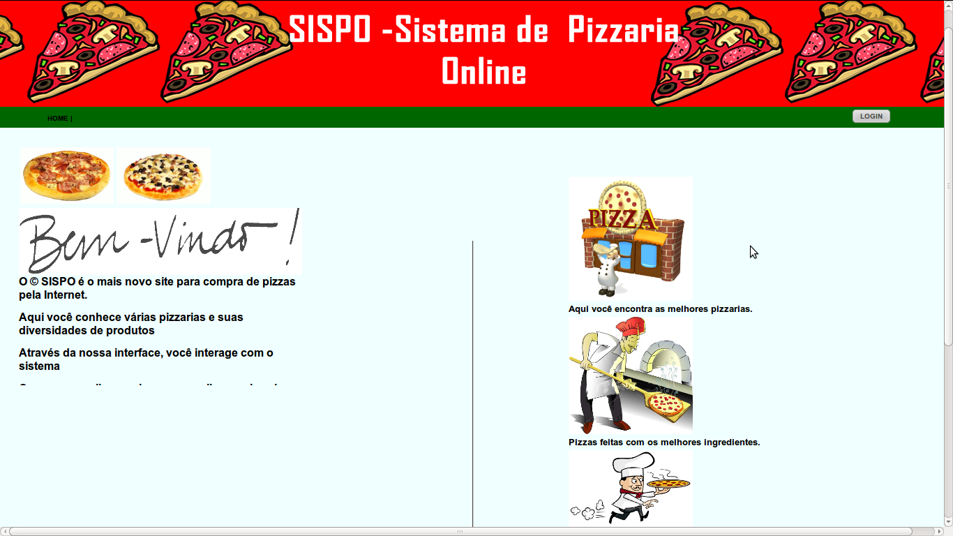
Tela SISPO Nº1 – Página inicial

Campos da Tela 01
Não há.

Comandos da Tela 01
Item | Comando | Ação | Restrições/Observações
01 | Login | Direciona para a tela de login | Disponível para todos os usuários.

Tela SISPO Nº2 – Login

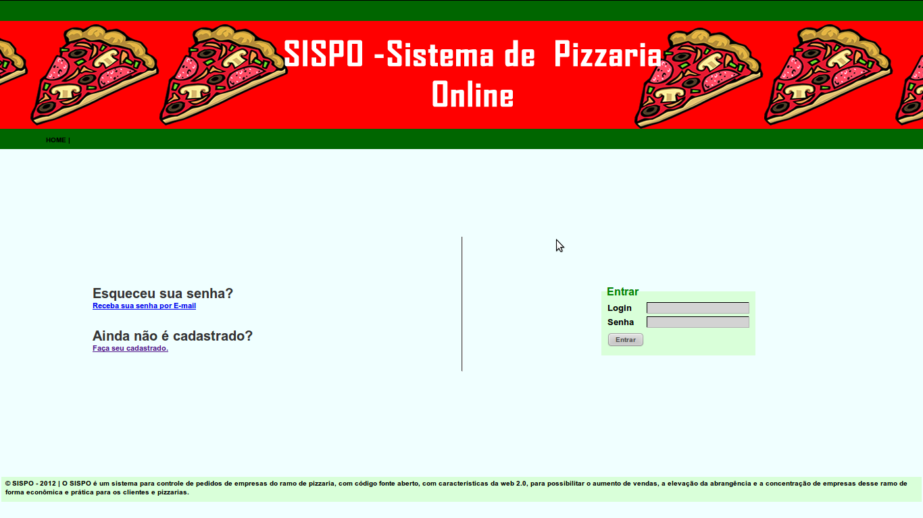
Campos da Tela 02
Item | Nome do Campo | Tipo | Tamanho | Máscara | Obrigatório | Editável | Visível
01 | Login | texto | 90 | N/A | S | S | S
02 | Senha | texto | 60 | senha | S | S | S

Comandos da Tela 02
Item | Comando | Ação | Restrições/Observações
01 | Entrar | Verifica se a senha e usuário estão corretos e acessa o sistema | Disponível para todos os usuários.
02 | Receba sua senha por email | Direciona o usuário para um tela de recuperação de senha por email | Disponível para todos os usuários.
03 | Faça seu cadastro | Direciona para menu de cadastro. | Disponível para todos os usuários.

Tela SISPO nº 03 – Menu cadastro

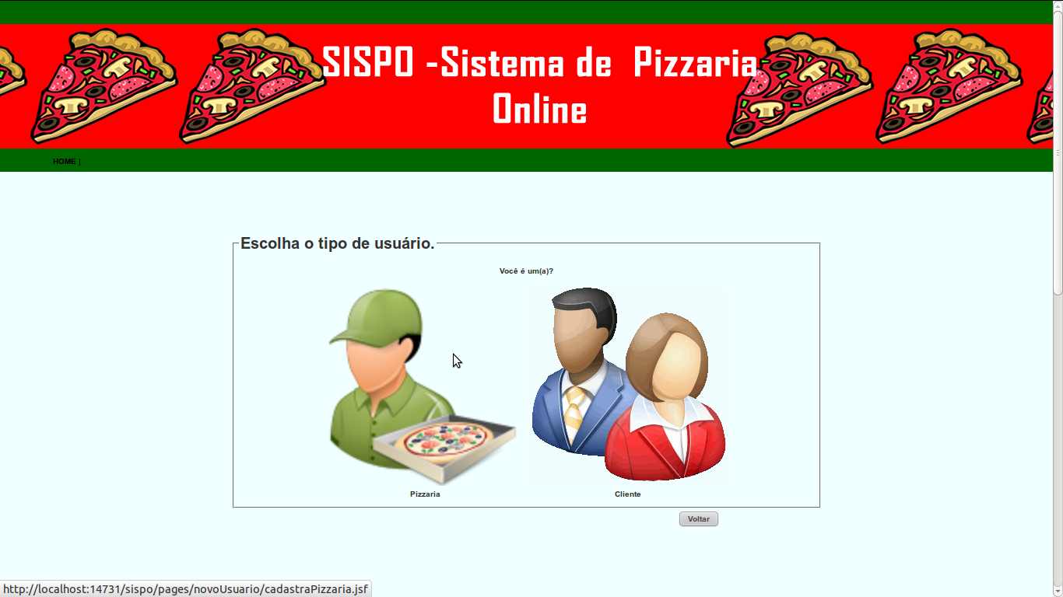
Campos da Tela 03
Não há.

Comandos da Tela 03
Item | Comando | Ação | Restrições/Observações
01 | Empresa | Abre formulário para cadastro de uma nova empresa | Disponível para todos os usuários.
02 | Cliente | Abre formulário para cadastro de uma novo cliente | Disponível para todos os usuários.
03 | Voltar | Volta para tela de login | Disponível para todos os usuários.

Tela SISPO nº 04 – Formulário Cadastro empresa

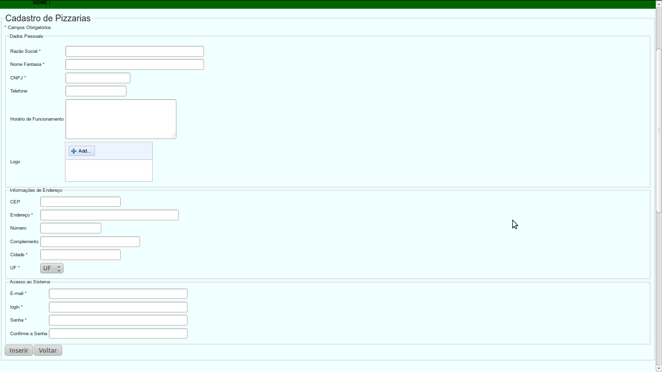

Campos da Tela 04
Item | Nome do Campo | Tipo | Tamanho | Máscara | Obrigatório | Editável | Visível
01 | Razão social | texto | 40 | N/A | S | S | S
02 | Nome Fantasia | texto | 40 | N/A | S | N | S
03 | CNPJ | texto | 14 | CNPJ | S | N | S
04 | Telefone | texto | 13 | telefone | S | S | S
05 | Horário de  funcionamento | Texto | 80 | N/A | N | S | S
06 | Logo | image | 1 MB | N/A | N | S | N
07 | CEP | texto | 8 | CEP | S | S | S
08 | Endereço | texto | 50 | N/A | S | S | S
09 | Número | texto | 10 | N/A | S | S | S
10 | complemento | texto | 10 | N/A | S | S | S
11 | Cidade | texto | 40 | N/A | S | S | S
12 | UF | selec | 20 | N/A | S | S | S
13 | E-mail | Texto | 40 | E-mail | S | S | S
14 | Login | Texto | 20 | N/A | S | S | S
15 | senha | Pass | 6-10 | N/A | S | S | N
16 | Confirmação de senha | Pass | 6-10 | N/A | S | S | N

Comandos da Tela 04
Item | Comando | Ação | Restrições/Observações
01 | Inserir | Salva as informações do formulário | -
02 | Voltar | Volta para tela inicial | -

Tela SISPO nº 05 – Formulário Cadastro cliente
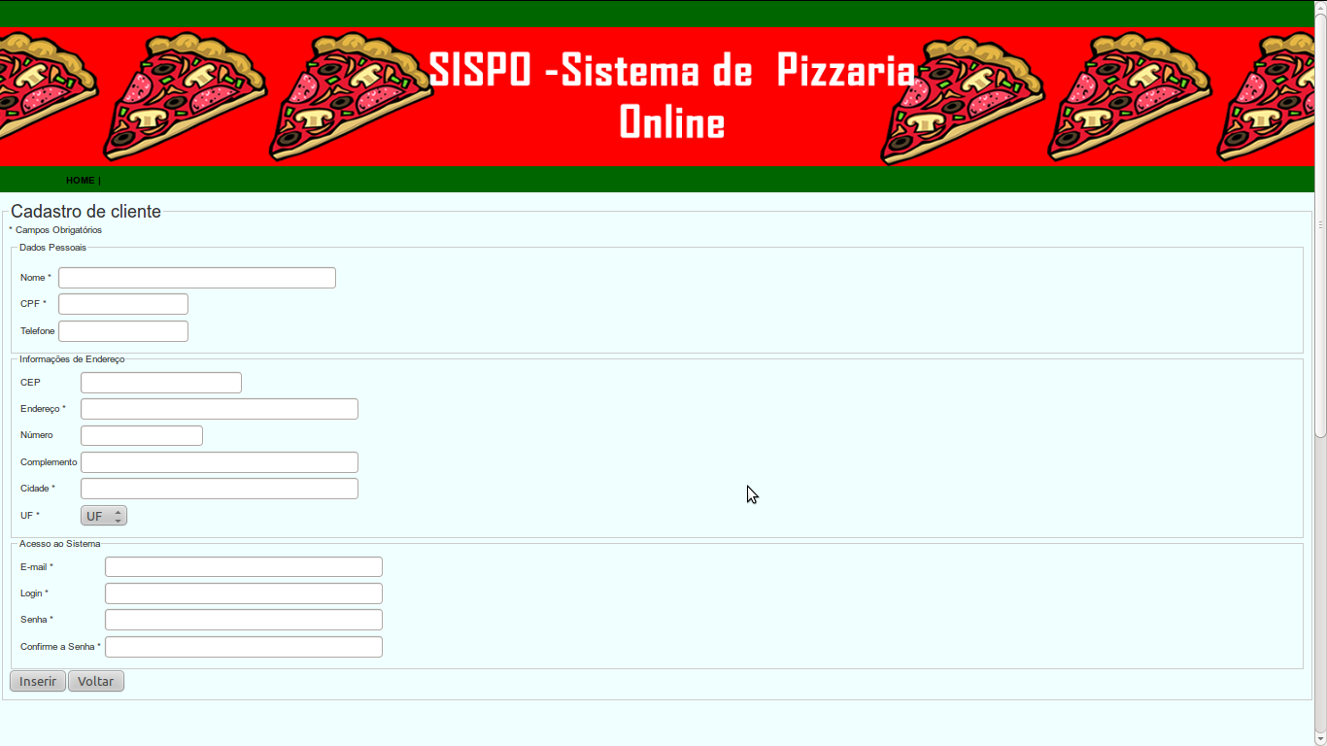

Campos da Tela 05
Item | Nome do Campo | Tipo | Tamanho | Máscara | Obrigatório | Editável | Visível
01 | Nome | texto | 40 | N/A | S | N | S
02 | CPF | texto | 14 | CPF | S | N | S
03 | Telefone | texto | 13 | telefone | S | S | S
04 | CEP | texto | 8 | CEP | S | S | S
05 | Endereço | texto | 50 | N/A | S | S | S
06 | Número | texto | 10 | N/A | S | S | S
07 | complemento | texto | 10 | N/A | S | S | S
08 | Cidade | texto | 40 | N/A | S | S | S
09 | UF | selec | 20 | N/A | S | S | S
10 | E-mail | Texto | 40 | E-mail | S | S | S
11 | Login | Texto | 20 | N/A | S | S | S
12 | senha | pass | 6-10 | N/A | S | S | N
13 | Confirmação de senha | Pass | 6-10 | N/A | S | S | N

Comandos da Tela 05
Item | Comando | Ação | Restrições/Observações
01 | Inserir | Salva as informações do formulário | -
02 | Voltar | Volta para tela inicial | -

Tela SISPO nº6 – Recuperar senha.

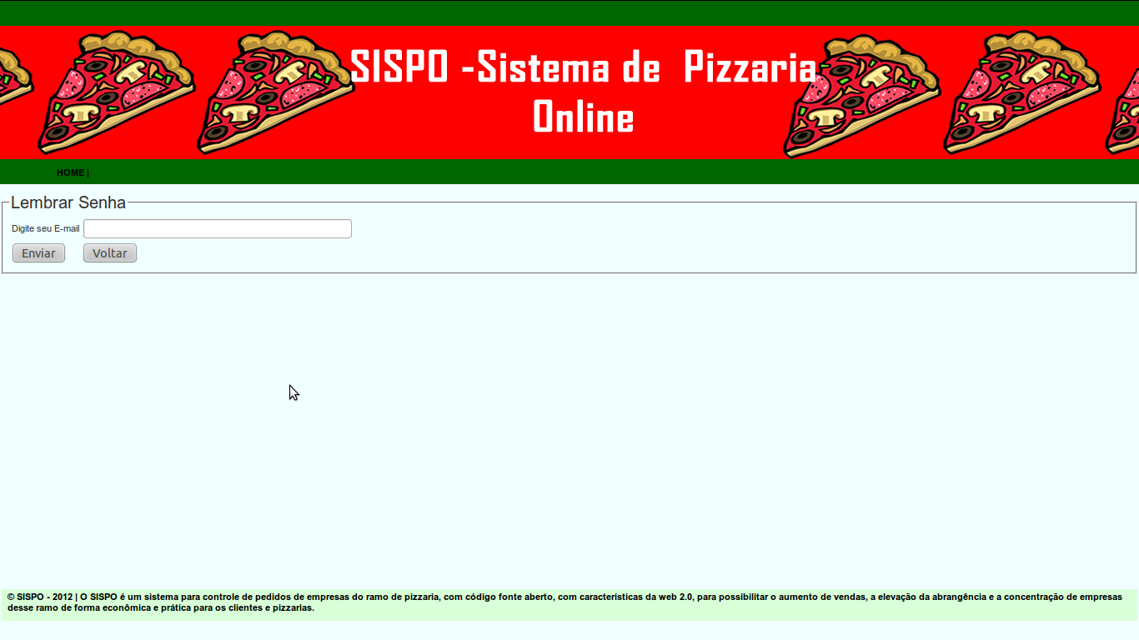
Campos da Tela SISPO nº 06
Item | Nome do Campo | Tipo | Tamanho | Máscara | Obrigatório | Editável | Visível
01 | Digite seu email | Texto | 30 | email | N | S | S

Comandos da Tela 06
Item | Comando | Ação | Restrições/Observações
01 | Enviar | Solicita recuperaçao de senha | -
02 | Voltar | Volta para a tela de login | -

Tela SISPO nº 07 – Home empresa
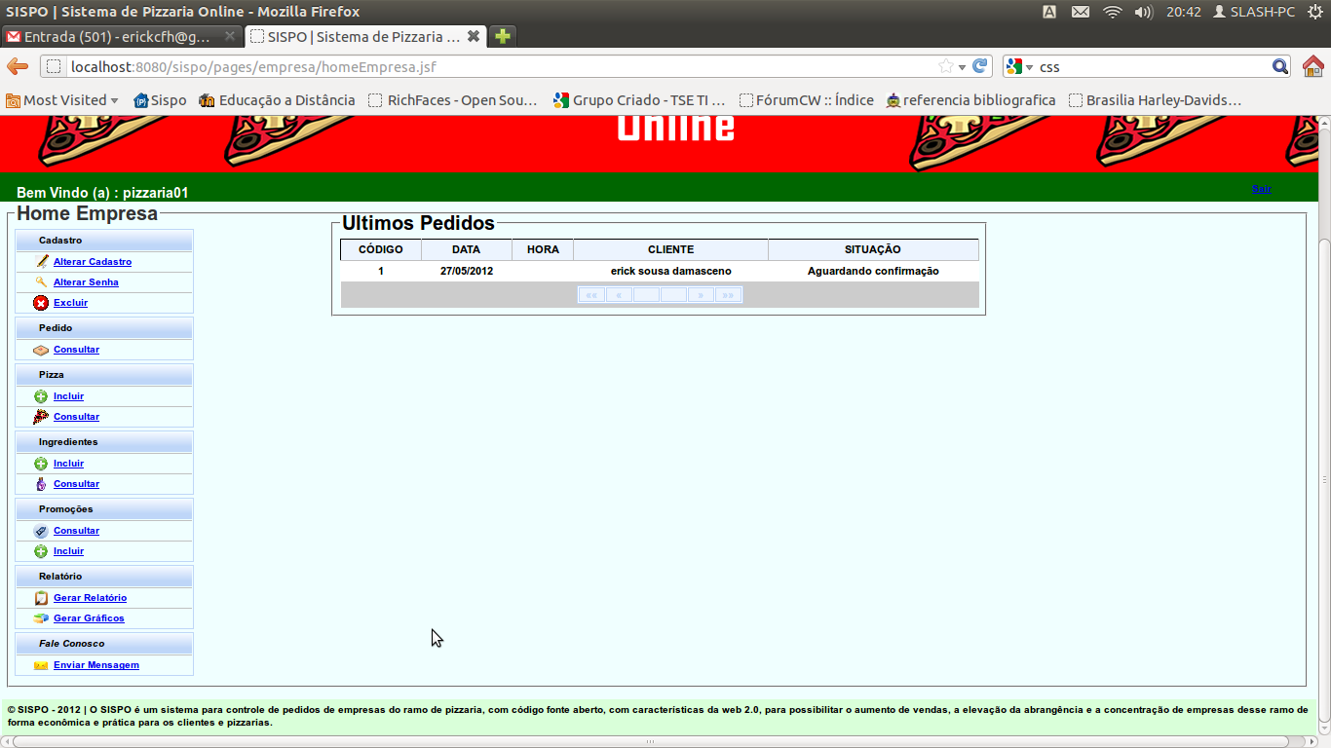

Campos da Tela 07
Não há.

Comandos da Tela 07
Item | Comando | Ação | Restrições/Observações
01 | Alterar cadastro | Permite o seu próprio cadastro | -
02 | Alterar senha | Permite alterar sua senha | -
03 | Excluir | Permite excluir seu próprio cadastro | -
04 | Consultar pedido | Permite consultar os pedidos | -
05 | Incluir pizza | Permite incluir pizzas | -
06 | Consultar pizzas | Permite consultar as pizzas cadastradas | -
07 | Incluir ingrediente | Permite incluir ingredientes | -
08 | Consultar ingrediente | Permite consultar os ingredientes cadastrdos | -
09 | Consultar promoção | Permite consultar as promoções cadastradas | -
10 | Incluir promoção | Permite incluir promoções no sistema | -
11 | Gerar relatório | Permite gerar relatórios | -
12 | Gerar gráfico | Permite gerar gráficos | -
13 | Enviar mensagem | Permite enviar mensagens aos administradores do sistema | -

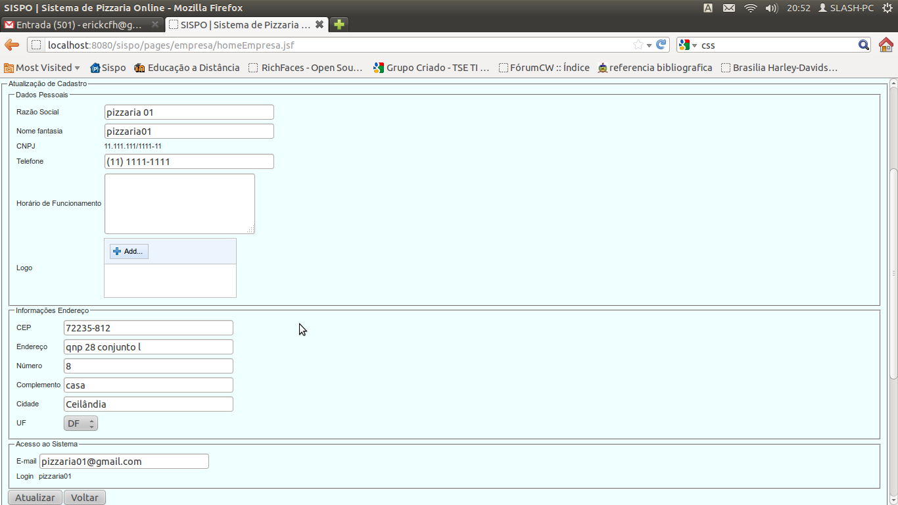
Tela SISPO nº 08 – Atualização de cadastro empresa

Campos da Tela SISPO nº 08
Item | Nome do Campo | Tipo | Tamanho | Máscara | Obrigatório | Editável | Visível
01 | Razão Social | Texto | 40 | N/A | N | S | S
02 | Nome Fantasia | texto | 40 | N/A | N | S | S
03 | CNPJ | texto | 14 | CNPJ | N | N | S
04 | Telefone | texto | 13 | telefone | N | S | S
05 | Horario de  Funcionamento | texto | 50 | N/A | N | S | S
06 | Logo | image | 1 MB | N/A | N | S | S
07 | CEP | texto | 8 | CEP | N | S | S
08 | Endereço | texto | 50 | N/A | N | S | S
09 | Número | texto | 10 | N/A | N | S | S
10 | complemento | texto | 10 | N/A | N | S | S
11 | Cidade | texto | 40 | N/A | N | S | S
12 | UF | selec | 20 | N/A | N | S | S
13 | E-mail | Texto | 40 | E-mail | N | S | S
14 | Login | Texto | 20 | N/A | N | N | S

Comandos da Tela 08
Item | Comando | Ação | Restrições/Observações
01 | Atualizar | Grava as alterações realizadas | -
02 | Voltar | Voltar para a tela inicial | -

Tela SISPO nº 09 – Alteração de senha Empresa
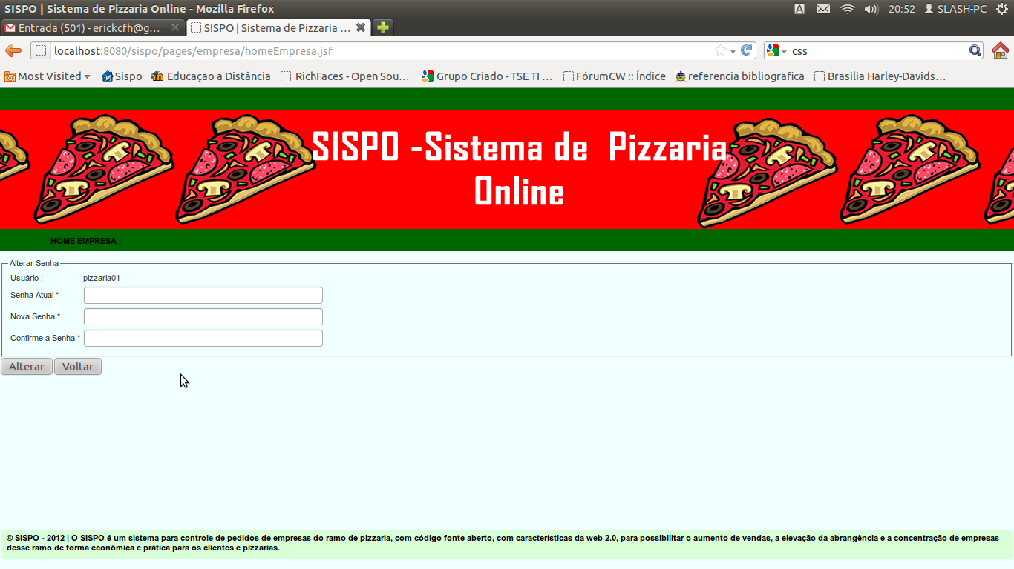

Campos da Tela SISPO nº 09
Item | Nome do Campo | Tipo | Tamanho | Máscara | Obrigatório | Editável | Visível
01 | Senha atual | texto | 6-10 | senha | S | S | S
02 | Nova senha | texto | 6-10 | senha | S | S | S
03 | Confirma a senha | texto | 6-10 | senha | S | S | S

Comandos da Tela 09
Item | Comando | Ação | Restrições/  Observações
01 | Alterar | Altera senha | -
02 | Voltar | Voltar para a tela inicial | -
03 | Home empresa | Voltar para a tela inicial | -

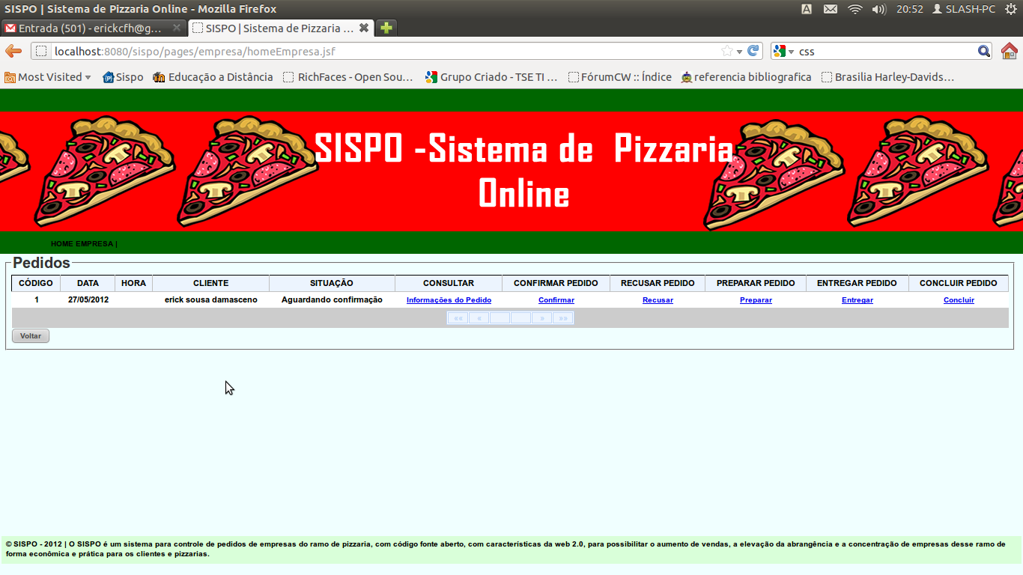
Tela SISPO nº10 – Consulta pedido (Empresa)

Campos da Tela SISPO nº 10
Não há.

Comandos da Tela 10
Item | Comando | Ação | Restrições/  Observações
01 | Informações do pedido | Mostra os dados do pedido selecionado | -
02 | Confirmar pedido | Confirma pedido | -
03 | recusar | Recusa pedido | -
04 | preparar | Prepar pedido | -
05 | entregar | Entregar pedido | -
06 | concluir | Concluir pedido | -

Tela SISPO nº11 – Informações de pedido

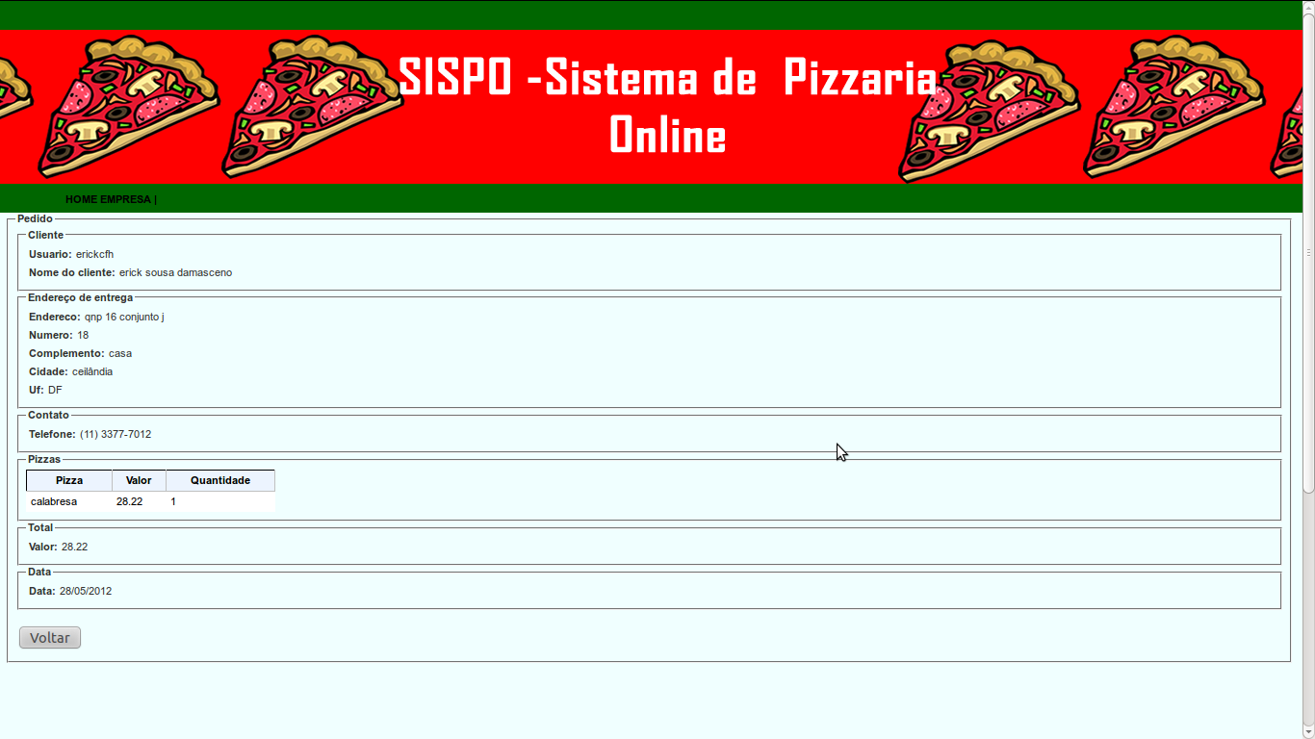
Campos da Tela SISPO nº 11
Não há

Comandos da Tela 11
Item | Comando | Ação | Restrições/  Observações
01 | Home empresa | Volta para tela home empresa | -
02 | Voltar | Volta para consulta de pedidos | -

Tela SISPO nº12 – Incluir pizza

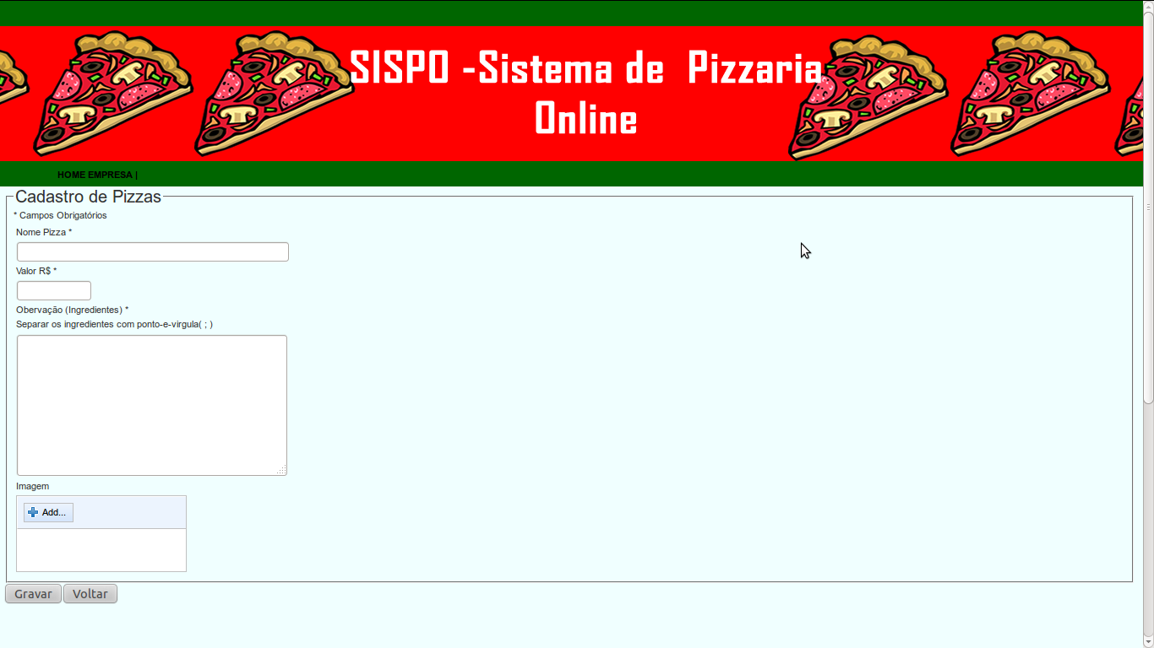
Campos da Tela SISPO nº 12
Item | Nome do Campo | Tipo | Tamanho | Máscara | Obrigatório | Editável | Visível
01 | Nome pizza | texto | 30 | N/A | S | S | S
02 | valor | numero | 4 | N/A | S | S | S
03 | ingredientes | texto | 140 | N/A | S | S | S
04 | imagem | imagem | 1mb | N/A | S | S | S

Comandos da Tela 12
Item | Comando | Ação | Restrições/  Observações
01 | Home empresa | Volta para tela home empresa | -
02 | Voltar | Volta para tela home empresa | -
03 | Gravar | Grava no pizza | -

Tela SISPO nº 13 – Consultar pizza

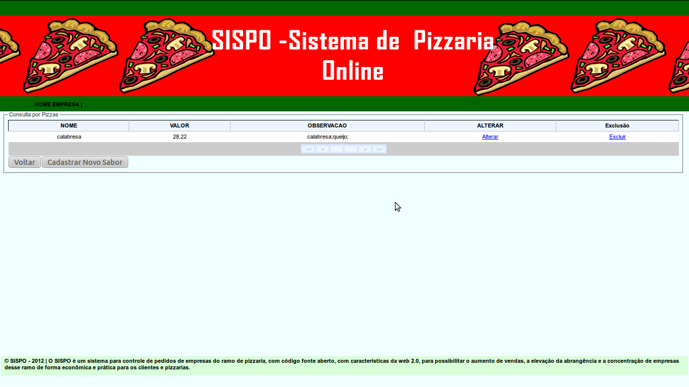
Campos da Tela SISPO nº 13
Não há.

Comandos da Tela 13
Item | Comando | Ação | Restrições/  Observações
01 | Home empresa | Volta para tela home empresa | -
02 | Voltar | Volta para tela home empresa | -
03 | Cadastrar novo sabor | Direciona para inclusão de nova pizza | -
04 | Alterar | Altera a pizza cadastrada | -
05 | excluir | Exclui a pizza | -

Tela SISPO nº 14 – Home cliente
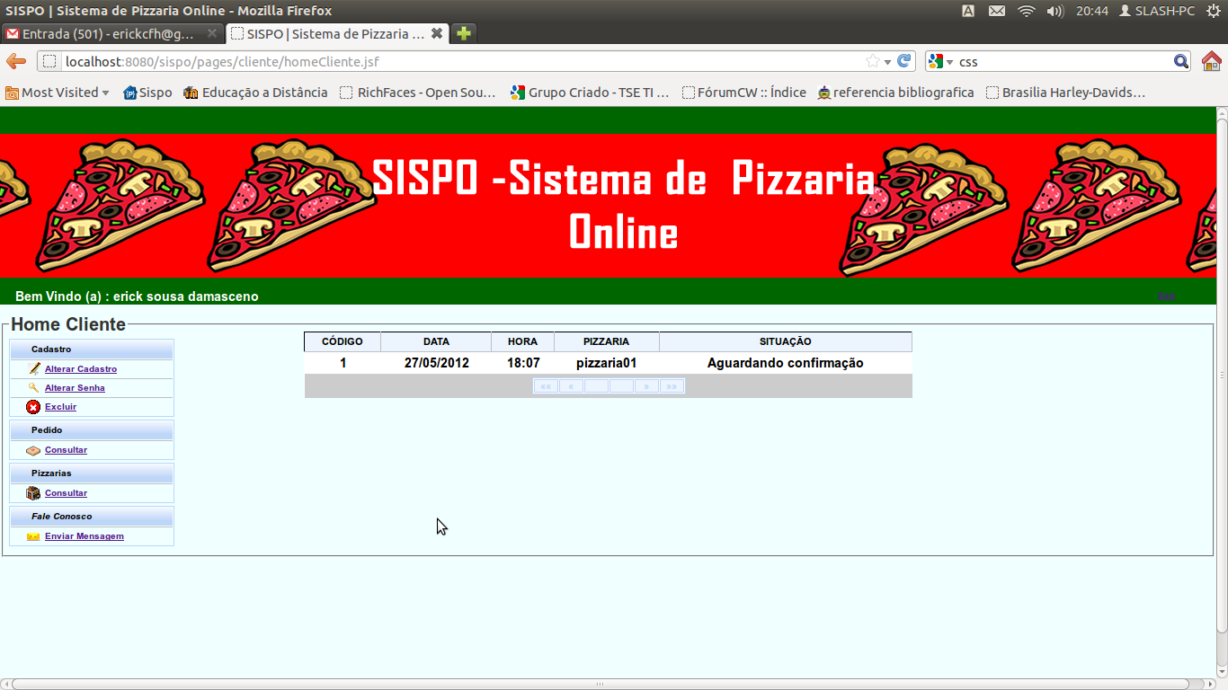

Campos da Tela SISPO Nº 14
Não há.

Comandos da Tela 14
Item | Comando | Ação | Restrições/  Observações
01 | Alterar cadastro | Direciona para a página de alteração cadastral | -
02 | Alterar senha | Direciona para a página de alteração cadastral | -
03 | Pedido Consultar | Consulta os pedidos realizados pelo cliente | -
04 | Pizzaria consultar | Consuta pizzarias cadastradas | -
05 | Enviar mensagem | Envia mensagens | -

Tela SISPO nº 15 – Alterar cadastro cliente
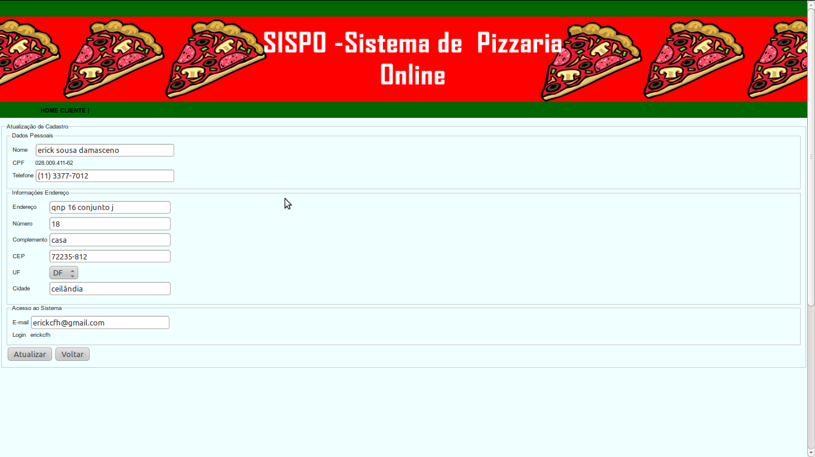

Campos da Tela SISPO Nº 15
Item | Nome do Campo | Tipo | Tamanho | Máscara | Obrigatório | Editável | Visível
01 | Nome | texto | 40 | N/A | N | S | S
02 | CPF | texto | 14 | CPF | N | N | S
03 | Telefone | texto | 13 | telefone | N | S | S
04 | CEP | texto | 8 | CEP | N | S | S
05 | Endereço | texto | 50 | N/A | N | S | S
06 | Número | texto | 10 | N/A | N | S | S
07 | complemento | texto | 10 | N/A | N | S | S
08 | Cidade | texto | 40 | N/A | N | S | S
09 | UF | selec | 20 | N/A | N | S | S
10 | E-mail | Texto | 40 | E-mail | N | S | S
11 | Login | Texto | 20 | N/A | N | N | S

Comandos da Tela 15
Item | Comando | Ação | Restrições/Observações
01 | Atualizar | Grava as alterações realizadas | -
02 | Voltar | Voltar para a tela inicial | -

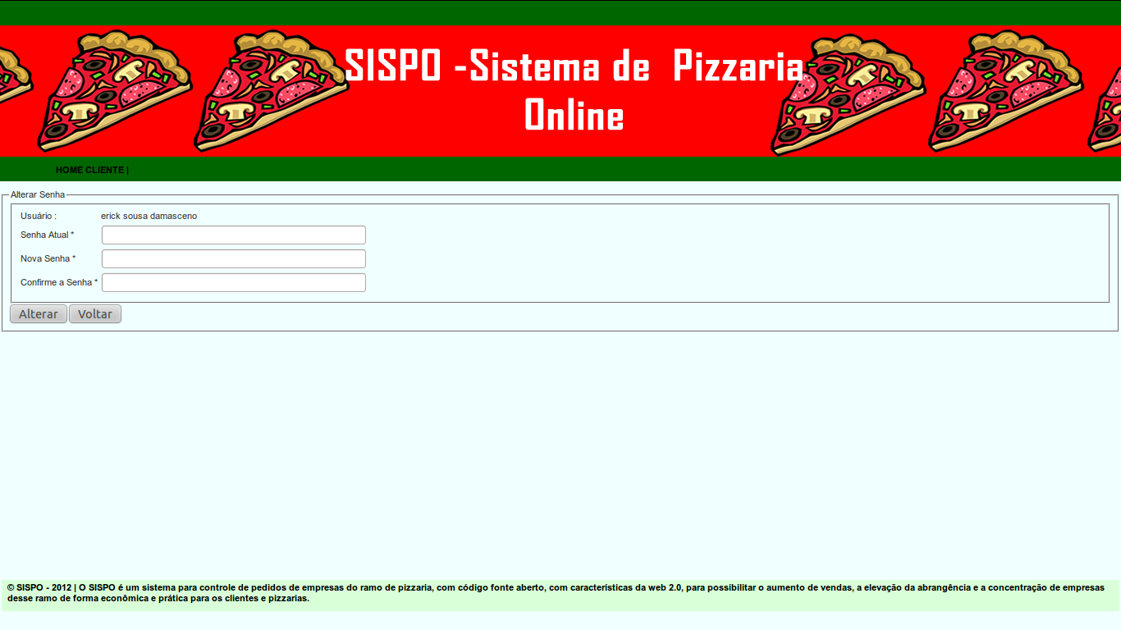
Tela SISPO nº 16 – Alterar senha Cliente

Campos da Tela SISPO nº 16
Item | Nome do Campo | Tipo | Tamanho | Máscara | Obrigatório | Editável | Visível
01 | Senha atual | texto | 6-10 | senha | S | S | S
02 | Nova senha | texto | 6-10 | senha | S | S | S
03 | Confirma a  senha | texto | 6-10 | senha | S | S | S

Comandos da Tela 16
Item | Comando | Ação | Restrições/Observações
01 | Alterar | Altera senha | -
02 | Voltar | Voltar para a tela inicial | -
03 | Home cliente | Voltar para a tela inicial | -

Tela SISPO nº 17 – Consultar pedidos Cliente
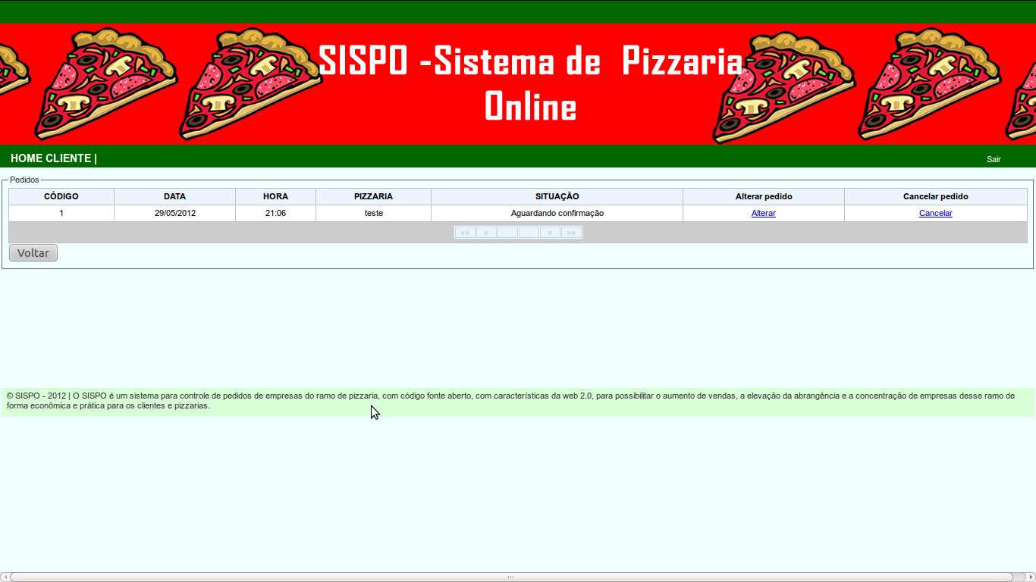

Campos da Tela SISPO nº 17
Não há.

Comandos da Tela 17
Item | Comando | Ação | Restrições/Observações
01 | Alterar | Altera pedido | -
02 | cancelar | Cancelar pedido | -
03 | Home cliente | Voltar para a tela inicial | -
04 | Voltar | Voltar para a tela inicial | -

Tela SISPO nº 18 – Consultar pizzaria
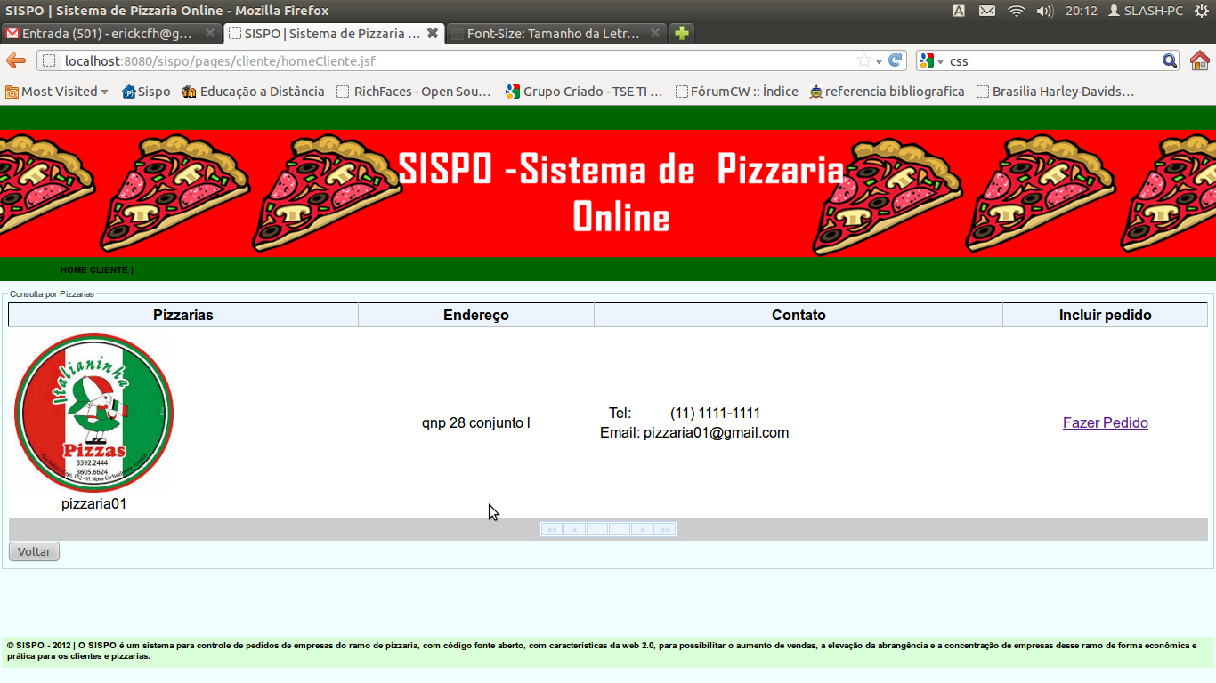

Campos da Tela SISPO nº 18
Não há.

Comandos da Tela 18
Item | Comando | Ação | Restrições/Observações
01 | voltar | Volta para a tela inicial | -
02 | Fazer pedido | Seleciona a pizzaria | -
03 | Home cliente | Voltar para a tela inicial | -

Tela SISPO nº 19 – Fazer pedido
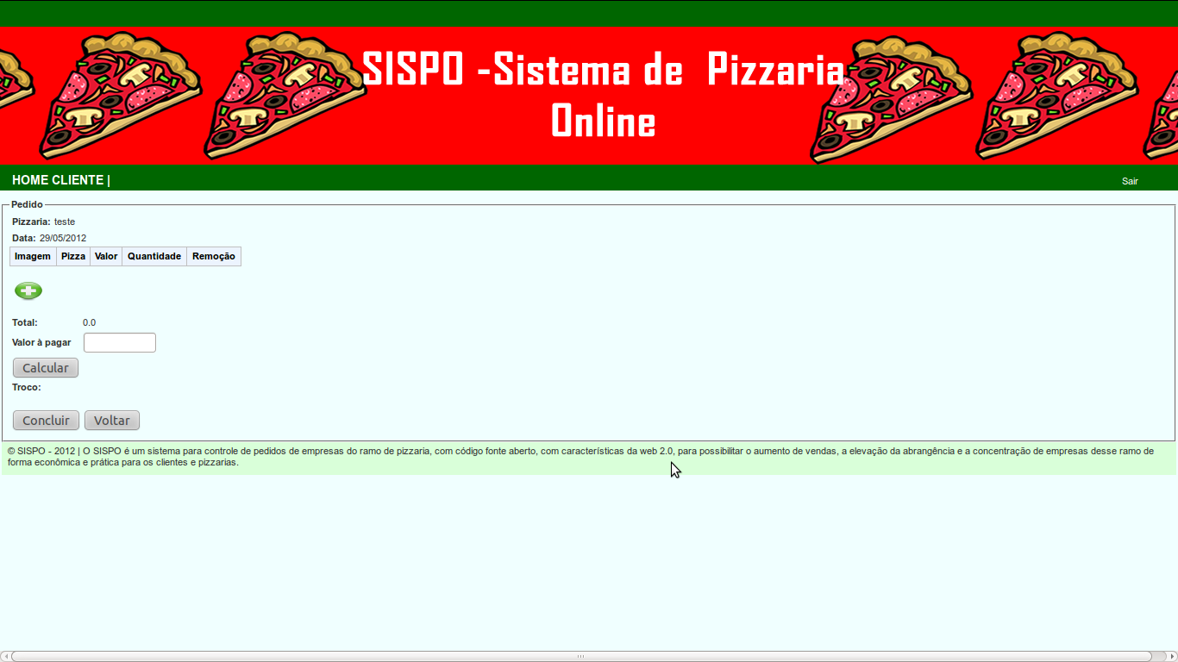

Campos da Tela SISPO nº 19
Item | Nome do Campo | Tipo | Tamanho | Máscara | Obrigatório | Editável | Visível
01 | Valor a pagar | numerico | 20 | senha | S | S | S

Comandos da Tela 19

Item | Comando | Ação | Restrições/Observações
01 | Adicionar | Adiciona pizza ao pedido | -
02 | Remover | Remove pizza do pedido | -
03 | Concluir | Salva o pedido | -
04 | Calcular | Calcula o troco | -
05 | Home cliente | Volta para tela inicial | -

Tela SISPO nº 20 – Consulta pizzas Cliente
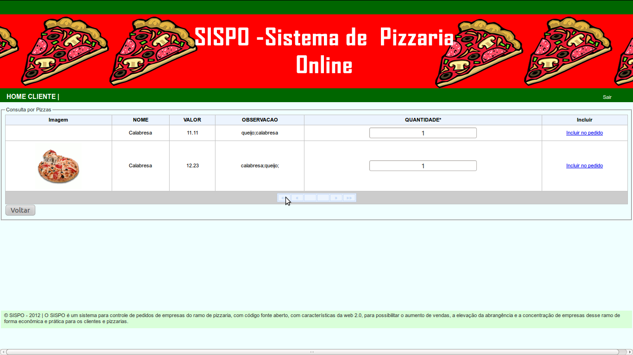

Campos da Tela SISPO nº 20
Item | Nome do Campo | Tipo | Tamanho | Máscara | Obrigatório | Editável | Visível
01 | Quantidade | numerico | 20 | N/A | S | S | S

Campos da Tela SISPO nº 20

Item | Comando | Ação | Restrições/Observações
01 | Home cliente | Volta para tela inicial | -
02 | Incluir no pedido | Inclui pizza no pedido | -
03 | voltar | Volta para tela inicial | -

Tela SISPO nº 21 – Home administrador

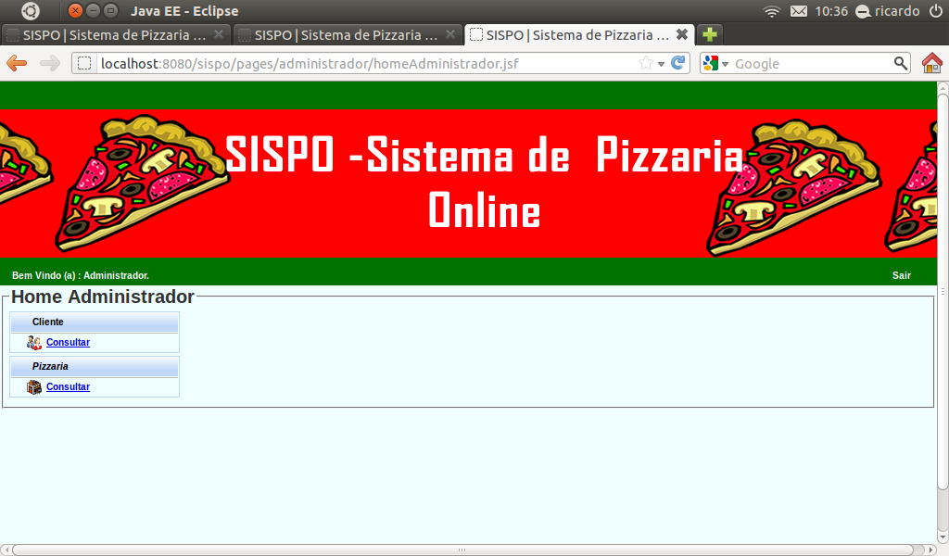
Campos da Tela SISPO Nº 21
Não há.

Comandos da Tela 21
Item | Comando | Ação | Restrições/  Observações
01 | Cliente consultar | Consulta clientes cadastrados. | -
02 | Pizzaria consultar | Consulta pizzarias cadastradas | -

Tela SISPO nº 22 – Consulta clientes administrador
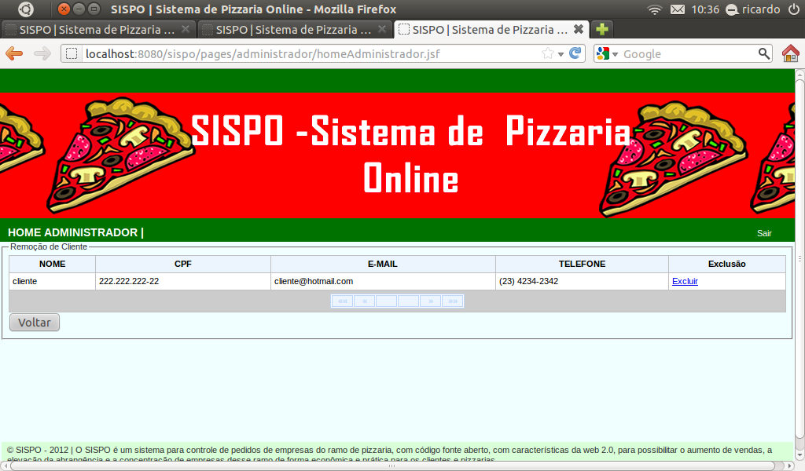

Campos da Tela SISPO nº 22
Não há

Comandos da Tela 22

Item | Comando | Ação | Restrições/Observações
01 | Excluir | Exclui o cadastro do cliente | -

Tela SISPO nº 23 – Consulta pizzarias administrador
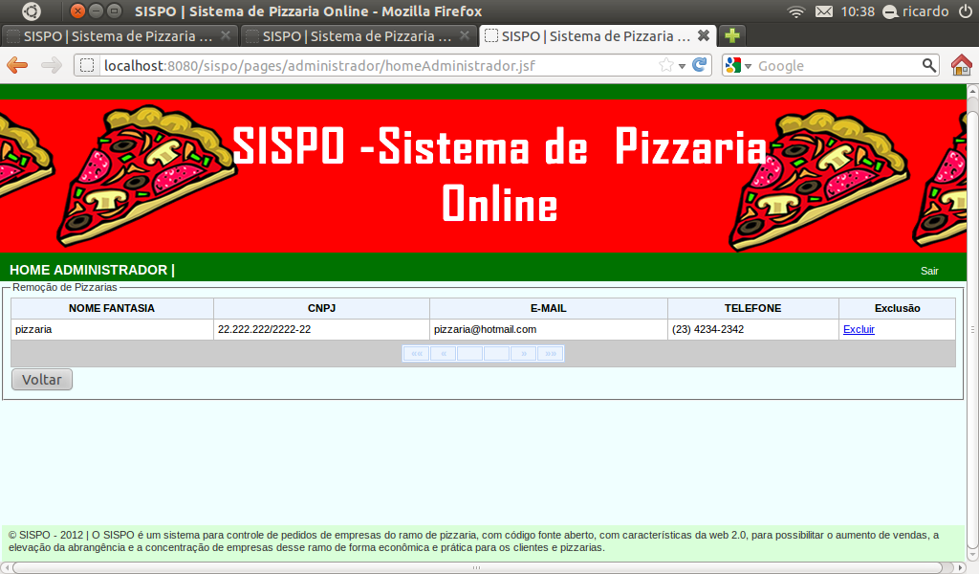

Campos da Tela SISPO nº 23
Não há

Comandos da Tela 23

Item | Comando | Ação | Restrições/Observações
01 | Excluir | Exclui o cadastro da pizzaria | -

Tela SISPO nº 24 – Alterar pedido

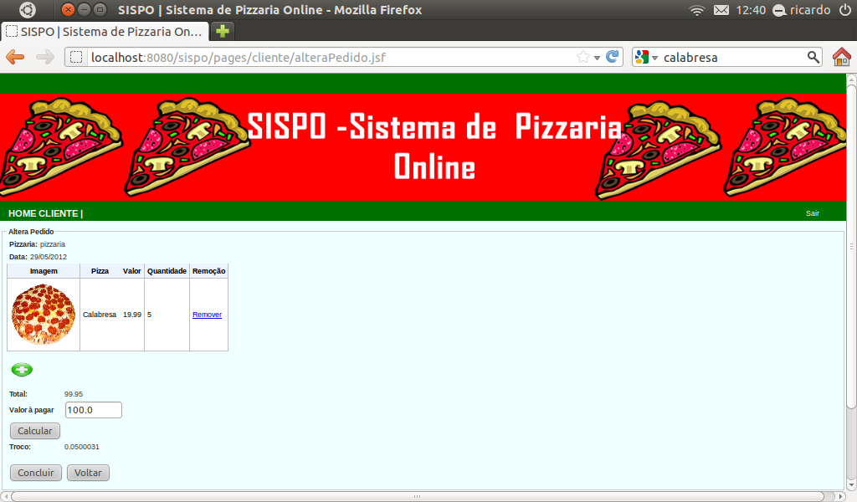
Campos da Tela SISPO nº 24
Item | Nome do Campo | Tipo | Tamanho | Máscara | Obrigatório | Editável | Visível
01 | Valor a pagar | numerico | 20 | senha | S | S | S

Comandos da Tela 24

Item | Comando | Ação | Restrições/Observações
01 | adicionar | Adiciona pizza ao pedido | -
02 | Remover | Remove pizza do pedido
03 | Concluir | Altera o pedido | -
04 | Calcular | Calcula o troco | -
05 | Home cliente | Volta para tela inicial | -

Tela SISPO nº25 – Alterar pizza

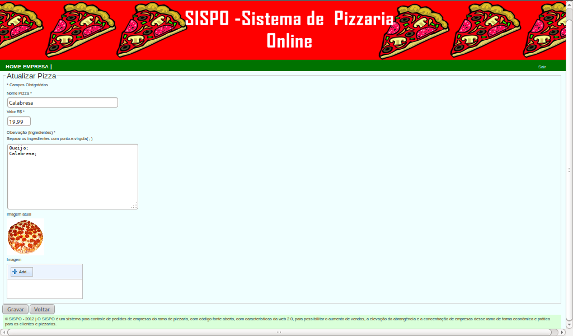
Campos da Tela SISPO nº 25
Item | Nome do Campo | Tipo | Tamanho | Máscara | Obrigatório | Editável | Visível
01 | Nome pizza | texto | 30 | N/A | S | S | S
02 | valor | numero | 4 | N/A | S | S | S
03 | ingredientes | texto | 140 | N/A | S | S | S
04 | imagem | imagem | 1mb | N/A | S | S | S

Comandos da Tela 25
Item | Comando | Ação | Restrições/  Observações
01 | Home empresa | Volta para tela home empresa | -
02 | Voltar | Volta para tela home empresa | -
03 | Gravar | Altera o cadastro da pizza | -

MER – Modelo Entidade e Relacionamento
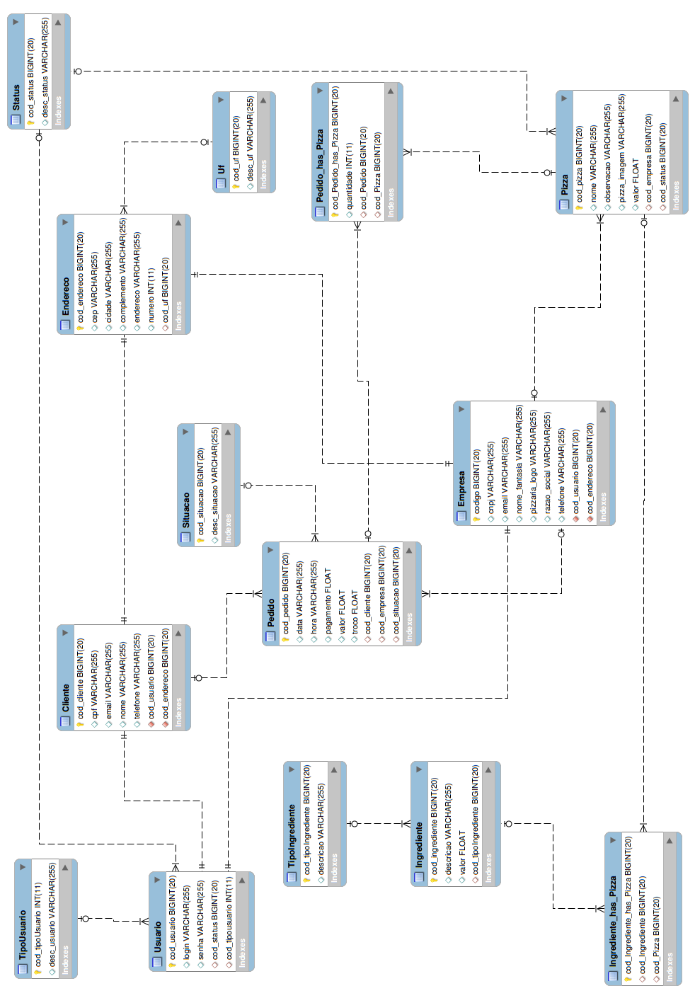

Dicionário de Dados

Descrição das Tabelas do Banco de Dados
TABELAS
NOME | DESCRIÇÃO
Cliente | Tabela com informações sobre os clientes
Empresa | Tabela com informações sobre as pizzarias
Endereço | Tabela com informações de endereço tanto das empresas quanto dos clientes
Ingrediente | Tabela com informações sobre os ingredientes a serem utilizados na confecção da pizzas
Ingrediente_has_Pizza | Tabela gerada a partir do relacionamento entre ingredientes e pizzas.
Pedido | Tabela com informações sobre o pedidos.
Pedido_has_pizza | Tabela gerada a partir do relacionamento entre pedido e pizza
Pizza | Tabela com informações sobre as pizzas.
Situação | Tabela que contêm a situação dos pedidos.
Status | Tabela que contêm o status dos clientes, empresas e pizzas.
TipoIngrediente | Tabela com informações sobre o tipo de ingrediente.
TipoUsuario | Tabela com informações sobre tipos de usuários do sistema.
Uf | Tabela com as Unidades Federativas.
Usuario | Tabela com informações sobre usuário

Descrição da Tabela Cliente
TABELA: Cliente
Coluna |  | Tipo/Tamanho | Obrigatório | Comentário
cod_cliente |  | BIGINT(20) | S | Chave primária da tabela, auto incrementável.
Cpf |  | VARCHAR(255) | S | Cpf do cliente
E-mail |  | VARCHAR(255) | S | E-mail do cliente
nome |  | VARCHAR(255) | S | Nome do cliente
telefone |  | VARCHAR(255) | S | telefone do cliente
cod_endereco |  | BIGINT(20) | S | FK do endereço do cliente.
cod_usuario |  | BIGINT(20) | S | FK do usuário do cliente.
RELACIONAMENTOS
TABELA | DESCRIÇÃO
Usuário | - O cliente possui um usuário do sistema .  - Um usuário está associado a um cliente do sistema.
Endereço | - Um cliente possui um endereço.  - Um endereço está associado a um Cliente.

Descrição da Tabela Empresa
TABELA:Empresa
Coluna |  | Tipo/Tamanho | Obrigatório | Comentário
codigo |  | BIGINT(20) | S | Chave primária da tabela, auto incrementável.
Cnpj |  | VARCHAR(255) | S | Cpf do cliente
E-mail |  | VARCHAR(255) | S | E-mail do cliente
pizzaria_logo |  | VARCHAR(255) | N | Logotipo da pizzaria
nome_fantasia |  | VARCHAR(255) | S | Nome fantasia da empresa
razao_social |  | VARCHAR(255) | S | Razão social da empresa
telefone |  | VARCHAR(255) | S | telefone da empresa
horario_funcionamento |  | VARCHAR(255) | N | Horário de funcionamento da empresa
cod_endereco |  | BIGINT(20) | S | FK do endereço do cliente.
cod_usuario |  | BIGINT(20) | S | FK do usuário do cliente.
RELACIONAMENTOS
TABELA | DESCRIÇÃO
Usuário | - A empresa possui um usuário do sistema .  - Um usuário está associado a uma empresa do sistema.
Endereço | - Um empresa possui um endereço.  - Um endereço está associado a uma empresa.

Descrição da Tabela Endereço
TABELA:Endereço
Coluna |  | Tipo/Tamanho | Obrigatório | Comentário
cod_endereco |  | BIGINT(20) | S | Chave primária da tabela, auto incrementável.
cep |  | VARCHAR(255) | S | Cep
cidade |  | VARCHAR(255) | S | cidade
complemento |  | VARCHAR(255) | N | Identifica se é uma casa ou apartamento.
endereco |  | VARCHAR(255) | S | Rua,quadra e etc.
numero |  | VARCHAR(255) | S | Numero do apartamento ou casa.
cod_uf |  | VARCHAR(255) | S | FK da tabela Uf
RELACIONAMENTOS
TABELA | DESCRIÇÃO
Cliente | - Um cliente possui um endereço.  - Um endereço está associado a um Cliente.
empresa | - Uma empresa possui um endereço.  - Um endereço está associado a uma empresa.
Uf | - Um endereço possui uma UF.  - Uma UF está associada a um ou mais endereços.

Descrição da tabela Ingrediente
TABELA:Ingrediente
Coluna | Tipo/Tamanho | Obrigatório | Comentário
cod_ingrediente | BIGINT(20) | S | Chave primária da tabela, auto incrementável.
descrição | VARCHAR(255) | S | Descrição do ingrediente.
valor | FLOAT | S | Valor do ingrediente.
cod_tipoIngrediente | BIGINT(20) | S | FK da tipoIngrediente
RELACIONAMENTOS
TABELA | DESCRIÇÃO
TipoIngrediente | - Um ingrediente tem um tipo  - Vários ingredientes podem ser do mesmo tipo.
ingrediente_has_pizza | - Uma pizza pode ter vários ingredientes.  - Um ingrediente pode estar em várias pizzas.

Descrição da tabela Ingrediente_has_pizza
TABELA:Ingrediente_has_pizza
Coluna | Tipo/Tamanho | Obrigatório | Comentário
cod_ingrediente_has_pizza | BIGINT(20) | S | Chave primária da tabela, auto incrementável.
cod_ingrediente | VARCHAR(255) | S | FK da tabela ingrediente
cod_pizza | BIGINT(20) | S | FK da tabela pizza
RELACIONAMENTOS
TABELA | DESCRIÇÃO
pizza | - Uma pizza pode ter vários ingredientes.
ingrediente | - Um ingrediente pode estar em várias pizzas.

Descrição da tabela Pedido
TABELA:Pedido
Coluna | Tipo/Tamanho | Obrigatório | Comentário
cod_pedido | BIGINT(20) | S | Chave primária da tabela, auto incrementável.
data | VARCHAR(255) | S | Data em que o pedido foi feito
quantidade | INT(11) | S | Quantidade de pizzas
valor | FLOAT | S | Valor total do pedido.
Hora | VARCHAR(255) | S | Hora de realização.
cod_cliente | BIGINT(20) | S | FK da tabela cliente
cod_empresa | BIGINT(20) |  | FK da tabela empresa
RELACIONAMENTOS
TABELA | DESCRIÇÃO
Empresa | - Uma empresa pode ter vários pedidos.  - Um pedido só pode ser de uma empresa
Cliente | - Um cliente pode fazer vários pedidos .  - Um pedido só pode ser de um cliente.

Descrição da tabela pedido_has_pizza
TABELA:Pedido_has_pizza
Coluna | Tipo/Tamanho | Obrigatório | Comentário
cod_pedido_has_pizza | BIGINT(20) | S | Chave primária da tabela, auto incrementável.
cod_pedido | BIGINT(20) | S | FK da tabela pedido.
cod_pizza | BIGINT(20) | S | FK da tabela pizza
RELACIONAMENTOS
TABELA | DESCRIÇÃO
pizza | - Uma pizza pode estar em vários pedidos.
pedido | - Um pedido pode ter várias pizzas.

Descrição da tabela Pizza
TABELA:Pizza
Coluna | Tipo/Tamanho | Obrigatório | Comentário
cod_pizza | BIGINT(20) | S | Chave primária da tabela, auto incrementável.
nome | VARCHAR(255) | S | Nome da pizza.
observacao | VARCHAR(255) | S | Observações referentes a pizza.
Valor | FLOAT | S | Valor individual da pizza.
RELACIONAMENTOS
TABELA | DESCRIÇÃO
pizza | - Uma pizza pode estar em vários pedidos.
pedido | - Um pedido pode ter várias pizzas.

Descrição da tabela Situação
TABELA:Situação
Coluna | Tipo/Tamanho | Obrigatório | Comentário
cod_situacao | BIGINT(20) | S | Chave primária da tabela, auto incrementável.
des_situacao | VARCHAR(255) | S | Breve descrição sobre a situação do pedido
RELACIONAMENTOS
TABELA | DESCRIÇÃO
Pedido | - Um pedido pode ter um situação  - Vários pedidos podem ter a mesma situação

Descrição da tabela status
TABELA:Status
Coluna | Tipo/Tamanho | Obrigatório | Comentário
cod_status | BIGINT(20) | S | Chave primária da tabela, auto incrementável.
desc_status | VARCHAR(255) | S | Breve descrição sobre o status dos usuários e pizzas, podem ser ativos ou inativos.
RELACIONAMENTOS
TABELA | DESCRIÇÃO
Pizza | - Um pizza pode ter um status.  - Várias pizzas podem ter o mesmo status.
Usuário | - Um usuário pode ter um status.  - Vários usuários podem ter o mesmo status.

Descrição da tabela TipoIngrediente
TABELA:TipoIngrediente
Coluna | Tipo/Tamanho | Obrigatório | Comentário
cod_tipoIngrediente | BIGINT(20) | S | Chave primária da tabela, auto incrementável.
descrição | VARCHAR(255) | S | Breve descrição sobre o tipo de ingrediente.
RELACIONAMENTOS
TABELA | DESCRIÇÃO
Ingrediente | - Um ingrediente tem um tipo.  - Vário ingredientes podem ser do mesmo tipo.

Descrição da tabela TipoUsuario
TABELA:TipoUsuario
Coluna | Tipo/Tamanho | Obrigatório | Comentário
cod_tipoUsuario | BIGINT(20) | S | Chave primária,indica qual o tipo de usuário.
Descrição | VARCHAR(255) | S | Descrição de qual é o tipo de usuário
RELACIONAMENTOS
TABELA | DESCRIÇÃO
Usuário | - Todo usuário tem um tipo de usuário.  - Mas de um usuário podem ter o mesmo tipo

Descrição da tabela Uf
TABELA:Uf
Coluna | Tipo/Tamanho | Obrigatório | Comentário
cod_uf | BIGINT(20) | S | Chave primária da tabela, auto incrementável.
desc_uf | VARCHAR(255) | S | Descrição da UF
RELACIONAMENTOS
TABELA | DESCRIÇÃO
Endereço | - Todo endereço tem um UF.  - Vários endereços pode ser ter a mesma UF.

Descrição da tabela Usuário
TABELA:Usuário
Coluna | Tipo/Tamanho | Obrigatório | Comentário
cod_usuario | BIGINT(20) | S | Chave primária da tabela, auto incrementável.
login | VARCHAR(255) | S | Nome de usuário utilizado para acessar o sistema.
senha | VARCHAR(255) | S | Senha utilizada para acessar o sistema .
cod_tipoUsuario | BIGINT(20) | S | FK da tabela tipoUsuario.
RELACIONAMENTOS
TABELA | DESCRIÇÃO
TipoUsuario | - Todo usuário tem um tipo de usuário.  - Mas de um usuário podem ter o mesmo tipo.
Cliente | - Todo cliente possui um usuário.
Empresa | - Toda empresa possui um usuário.

Glossário

Finalidade
Este documento tem a finalidade de fornecer os significados de termos utilizados nos artefatos do SISPO-Sistema de Pizzaria Online.

Escopo do Documento
Fornecer significado de termos, esclarecendo dúvidas de stakeholders de todos os níveis.

Referências
Título | Versão | Data | Onde pode ser obtido
Documento de Requisitos – Sistema de Pizzaria Online | 1.12.0 | 29/05/2012 | Em: http://code.google.com/p/sispo/ e anexo a essa documentação.
Documento de Regras de negócio - Sistema de Pizzaria Online | 1.20.0 | 29/05/2012 | Em: http://code.google.com/p/sispo/ e anexo a essa documentação.
Documento de Visão – Sistema de Pizzaria Online | 1.7.0 | 29/05/2012 | Em: http://code.google.com/p/sispo/ e anexo a essa documentação.
Especificação de Caso de Uso – Sistema de Pizzaria Online | 1.9.0 | 29/05/2012 | Em: http://code.google.com/p/sispo/ e anexo a essa documentação.

2. Termos e Descrições

Termo | Descrição
Atores | Pessoas ou componentes que interagem com o sistema.
Automatização | Aplicação de técnicas computadorizadas.
Artefato | Documentos gerados a partir de um projeto de software.
Banco de dados | Local onde serão armazenadas as informações originadas do sistema.
Brainstorming | Dinamica aplicada em grupo para levantamento de requisitos.
Browsers | É um programa de computador que habilita seus usuários a interagirem com páginas da Internet.
Caso de Uso | Uma funcionalidade do sistema.
Documento de Visão | Documento que fornece uma informação geral do sistema e os acordos pré-liminares realizados entre o cliente e empresa contratada para desenvolver o projeto.
Documento Requisitos | Documento que fornece os Requisitos Funcionais e Não-Funcionais do sistema.
Escopo | Estabelecimento das principais funcionalidades e fronteiras do sistema.
Especificação de Caso de Uso | Documento que descreve um caso de uso, ou seja, descreve como o caso de uso funcionará no sistema.
ECU | Sigla para especificação de Caso de Uso
Fluxos de Eventos | Sequencia de passos a serem executados.
Fluxo Básico | Fluxo principal de um caso de uso
Fluxo Alternativo | Fluxos alternativo ao fluxo principal do caso de uso.
Hardware | Equipamentos, Maquinário.
HTML | Linguagem de Marcação de Hipertexto – É uma linguagem utilizada para produzir pagina na web.
Interface | Tela de um sistema apresentada ao usuário.
Internet | Rede Mundial de Computadores.
JAVA | Linguagem de programação utilizada para construção de softwares.
JSF | É um framework MVC de aplicações Web baseado em Java que se destina a simplificar o desenvolvimento de interfaces de usuário baseadas em web.
Login | Apelido para identificação do usuário no sistema; Ato de “entrar” no sistema.
Logout | Ato de “sair” do sistema.
MYQSL | Gerenciador de Banco de Dados. Que utiliza a linguagem SQL como interface.
SQL | Linguagem padrão utilizada para banco de dados.
Módulos do Sistema | Subsistemas que compõem o sistema.
Pós-Condição | Condições consideradas para saídas em casos de uso.
Pré-Condição | Condições consideradas para entra em casos de uso.
Requisito do Cliente | Necessidades do cliente. Representa a necessidade do cliente que deve ser sanada com o sistema.
Requisito Funcional / Requisito de Produto Funcional | Necessidade que gerará uma funcionalidade no sistema.
Requisito Não-Funcional | Necessidade que não gerará uma funcionalidade no sistema, porém importante para o negócio.
Sistema | Programa de computador capaz de prover um conjunto de funcionalidades.
Sistema Operacional | Sistema Base de um computador. Ex.: Windows XP, Linux etc.
Software | O mesmo que sistema.
Stakeholders | Todas as pessoas envolvidas no projeto.
Usuário | Pessoa que utiliza ou opera o sistema.
W3C | O World Wide Web Consortium é um consórcio internacional com cerca de 300 membros, que agrega empresas, órgãos governamentais e organizações independentes, e que visa desenvolver padrões para a criação e a interpretação de conteúdos para a Web.

CONCLUSÃO
Nesse tópico serão apresentados os resultados alcançados e indicação de melhorias futuras que deverão ser implementadas em momento oportuno.

Resultados Alcançados
Após pesquisas efetuadas em dez estabelecimentos para avaliar a verdadeira necessidade de tal sistema em empresas de pequeno porte, constatamos que muitas tinham interesse e sabiam da importância da internet mas não detinham meios ou condições financeiras para manter um site e fazer propagandas online.
O uso de panfletos , que é o principal meio de propaganda dessas empresas além de não ser tão eficiente gera poluição, fato que também deve ser levado em conta pelas empresas. Ficou evidente que elas necessitavam conhecer melhor seus clientes e aumentar a comunicação com o mesmos, o que é um dos principais objetivos do SISPO, e potencializa a divulgação já que pode-se fazer um marketing personalizado com base nas informações que se tem do cliente além de possibilitar aferir a satisfação com o serviço oferecido o que devido as limitações técnicas de hoje é feito em apenas 20 % das empresas em que fizemos pesquisa.
No presente trabalho foram implementadas as funcionalidades básicas do sistema necessárias para seu funcionamento como: manter cliente, manter pedido, efetuar login e manter pizza, nas próximas versões serão implementadas melhorias e alguns requisitos já elucidados que não entraram nessa versão.

Sugestão de trabalho futuros
No futuro serão implementados montagem de pedidos de forma gráfica, relatórios e gráficos de vendas, além de pesquisas personalizadas de empresas mais próximas do endereço do cliente para tornar o processo de compra o mais eficiente possível.
Além das funcionalidades a serem implementadas também serão feitas mudanças na interface para obter um grau maior de usabilidade e inserção de novos produtos como bebidas e outros tipos de lanches.

Considerações finais
Esperamos com esse projeto obter êxito em todos os nossos objetivos atendendo nossos clientes da melhor forma possível possibilitando a inclusão digital de empresas que até então não tem aproveitado todos os benefícios que a internet tem a oferecer para seus negócios.

REFERÊNCIAS BIBLIOGRÁFICAS
1 SHUEN, Amy. Web 2.0: A Strategy Guide. Gravenstein Highway North, Sebastopol, CA, O'Reilly Media, 2008.
2 REVISTA EXAME ON-LINE. Disponível em: http://exame.abril.com.br/negocios/empresas/noticias/varejo-de-alimentos-busca-lugar-na-internet?page=1&slug_name=varejo-de-alimentos-busca-lugar-na-internet, acessado em 09/03/2012 às 14:08.
3 [Buyya et al. 2009] Buyya, R., Yeo, C. S., Venugopal, S., Broberg, J., and Brandic, I. (2009). Cloud computing and emerging it platforms: Vision, hype, and reality for delivering computing as the 5th utility. Future Gener. Comput. Syst., 25(6):599–616.
4 ACESSIBILIDADE. Disponível em:
http://www.w3.org/standards/webdesign/accessibility, acessado em 16/04/2012 às 20:30
5 LUCKOW, Décio Heinzelmann; MELO, Alexandre Altair de. Programação Java para Web. São Paulo: Novatec Editora, 2010.

6 RANGEL, Alexandre. Projeto, Modelagem e Desenvolvimento de Bancos de Dados. Rio de Janeiro: Editora Alta Books Ltda, 2004.

7 NIERDEST, Jennifer. Aprenda Web Design. Rio de Janeiro: Editora Ciência Moderna Ltda, 2002.

8 PRESSMAN, Roger S. Engenharia de Software. 6. ed. - Porto Alegre: AMGH Editora Ltda, 2010.

9 BOOCH, Grady. UML: Guia do usuário. 2. ed. - Rio de Janeiro: Elsevier, 2005.
10 COSTA, Daniel Gouveia. JAVA em Rede. Programação Distribuída na Internet. Rio de Janeiro: Brasport, 2008.

11 ISKANDAR, Jamil Ibrahim. NORMAS DA ABNT. Comentadas para trabalhos científicos. 2. ed. - Paraná: Juruá Editora , 2006.

12 DEITEL, H. M. Java: como programar. 8. ed. - São Paulo: Pearson Prentice Hall, 2010.

13 Ferreira, R. E. Linux: Guia do Administrador do Sistema. 1. ed. - São Paulo: Novatec, 2003.
14 E-BIT, Vendas Comércio Eletrônico Brasil. Disponível em:
<http://www.e- commerce.org.br/stats.php>. Acesso em: 20 /04/2012 às 14:00.
15 MORONI, Herbert. Criação de sites em AJAX. São Paulo: Digerati Books, 2007.
16 Rolzner, Steven. JQuery: Visual QuickStart Guide. 1249 Eighth Street Berkeley, CA 94710 : Peachpit Press, 2009.
17 DAYCHOUM, Merhi. 40 Ferramentas e Técnicas de Gerenciamento. 3. ed. Rio de Janeiro: Brasport, 2007.
18 Google Code. Disponível em:
<http://code.google.com/intl/pt-BR/> Acesso em: 23 /05/2012 às 14:52.
19 RabbitCVS. Disponível em:
<http://www.rabbitvcs.org/> Acesso em: 23 /05/2012 às 15:08.
20 BrOffice. Disponível em:
<http://www.broffice.org//> Acesso em: 23 /05/2012 às 15:34.
21 Astah Community. Disponível em:
<http://www.astah.net/editions/community> Acesso em: 23 /05/2012 às 15:58.

ANEXOS

1. Tecnologias utilizadas

1.1 Introdução
Na escolha das tecnologias a serem utilizada no ambiente de desenvolvimento do projeto, foram escolhidos produtos de distribuição gratuita.

1.2 Ferramentas

1.2.1 MySQL Workbench – Ferramenta gráfica para modelagem bancos de dados, podendo assumir níveis conceituais, lógicos e físicos. Apresenta uma arquitetura extensível, sendo possível visualizar a representação de tabelas e funções.

1.2.2 MySQL connector – Conector de banco de dados. Ele possibilita o acesso do aplicativo ao banco de dados, usando as propriedades API Open Database Connectivity (ODBC). O conector oferece tanto o gerenciamento de drives, quanto a interface nativa ao banco MySQL.

1.2.3 MySQL Database – Sistema de gerenciamento de banco de dados relacional, que é executado como um servidor que fornece multi-usuário ao acesso.

1.2.4 RichFaces - Framework de componentes avançados de interface do usuário para integrar facilmente os recursos do Ajax em aplicativos de negócios usando JSF.

1.2.5 Myfaces – É um framework para o desenvolvimento de aplicações para a web, baseado no paradigma MVC e foi criado para suporte o padrão JSF.

1.2.6 Eclipse Helios – É um IDE de desenvolvimento em JAVA, seguindo o modelo open source de desenvolvimento de software. Atualmente é o IDE Java mais utilizado no mundo.

1.2.7 Hibernate 3 – É um framework desenvolvido em software livre, utilizado para o mapeamento dos atributos entre uma base tradicional de dados relacionais e o modelo objeto de uma aplicação.

1.2.8 Apache TomCat – Servidor de aplicações Java para web, é um programa desenvolvido em software livre. O Apache Tomcat é inteiramente escrito em java.

1.2.9 RabbitCVS – Sistema de controle de versão, integrando gerenciadores de arquivos para fornecer que os arquivos estejam sempre atualizados.

1.2.10 Ubuntu Linux 11.10 - Ubuntu é um sistema operacional baseado em Linux.
1.3 Links

MySQL Workbench
Disponível em:
http://www.mysql.com/downloads/workbench/

MySQL connector
Disponível em:
http://www.mysql.com/downloads/connector/j/

MySQL Database
Disponível em:
http://www.mysql.com/downloads/mysql/

RichFaces
Disponível em:
http://www.jboss.org/richfaces/download/stable.html

Myfaces
Disponível em:
http://myfaces.apache.org/download.html

Eclipse Helios
Disponível em: http://www.eclipse.org/downloads/packages/release/helios/sr2

Hibernate 3
Disponível em: http://sourceforge.net/projects/hibernate/files/hibernate3/

Apache TomCat
Disponível em:
http://tomcat.apache.org/download-70.cgi

RabbitCVS.
Disponível em:
http://www.rabbitvcs.org

Ubuntu Linux 11.10
Disponível em:
http://www.ubuntu.com/download/desktop

2 Pesquisa de Campo

2.1 Introdução

A pesquisa de campo foi uma pesquisa quantitativa com o objetivo principal de se obter dados reais sobre as necessidades, e seus métodos de negócio, que as empresas do ramo de pizzaria possuem. Com sua realização foi possível obter as respostas necessárias para o desenvolvimento do projeto.

2.2 Resultado



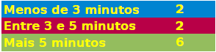








2.3 Formulário da pesquisa

Para a realização da pesquisa foi elaborada um questionário para auxiliar o levantamento dos dados.

Pizzaria: Nome da Pizzaria
Cidade: Endereço da Pizzaria

1 – Qual o sistema utilizado atualmente para a realização dos pedidos de pizzas (lanches disponíveis)?
( ) Telefone
( ) Web
( ) Telefone / Web
( ) Nenhum

2 – Seu sistema atual é eficiente para a realização e entrega dos pedidos realizados pelo cliente?
( ) Sim
( ) Não

3 – Qual o tempo médio gasto na realização de um pedido?
( ) Menos de 3 minutos
( ) Entre 3 e 5 minutos
( ) Mais de 5 minutos

4 – Existe alguma forma de controle das entregas, dos pedidos em aberto e dos que estão sendo feitos?
( ) Sim
( ) Não

5 – Há alguma divulgação do estabelecimento por meio eletrônico ou por distribuição de panfletos? Na divulgação os preços são sempre atualizados?
( ) Sim
( ) Não

6 – Qual o meio de divulgação da marca do estabelecimento?
( ) Panfleto
( ) Web
( ) Panfleto / Web
( ) Nenhum

7 – Na utilização de meios eletrônicos (internet) ajudaria a divulgação da marca do estabelecimento?
( ) Sim
( ) Não

8 – O estabelecimento faz pesquisa de satisfação com os clientes? Com o sistema utilizado atualmente os seus cliente estão satisfeitos (em relação ao tempo gasto na realização dos pedidos e na entrega)?
( ) Sim
( ) Não

9 – Os dados dos clientes que realizem pedidos são armazenados para utilização futura?
( ) Sim
( ) Não

Devido ao tamanho do diagrama, fez-se necessário colocá-lo em formato paisagem.
Devido ao tamanho dos diagramas, fez-se necessário colocá-los em formato paisagem.
Devido ao tamanho do diagrama, fez-se necessário colocá-lo em formato paisagem.

